BỘ Y TẾ

PHỤ LỤC II

BIỂU MẪU BÁO CÁO VÀ GIẢI THÍCH BIỂU MẪU BÁO CÁO THỐNG KÊ NGÀNH Y TẾ

Tháng 9, 2019

SỔ GHI CHÉP BAN ĐẦU VÀ BIỂU MẪU BÁO CÁO
CỦA TRẠM Y TẾ XÃ

Trạm y tế xã có trách nhiệm ghi chép thông tin sau mỗi lần cung cấp dịch vụ y tế vào hệ thống sổ sách đã được Bộ Y tế ban hành; Thu thập thông tin về tình hình sức khoẻ của cộng đồng thông qua mạng lưới y tế thôn/ bản và công tác viên dân số; Tổng hợp số liệu về cung cấp dịch vụ y tế và tình trạng sức khoẻ trong xã để báo cáo TTYT huyện.
Thôn/bản
Nhân viên y tế thôn, bản có chức năng tham gia các hoạt động chăm sóc sức khỏe ban đầu tại thôn, bản và thu thập thông tin định kỳ vào Phiếu thu thập thông tin y tế thôn, bản báo cáo trạm y tế trong các buổi giao ban. Đối với các trường hợp nghi là bệnh truyền nhiễm gây dịch có thể báo cáo ngay sau khi phát hiện.

I. SỔ GHI CHÉP BAN ĐẦU CỦA TRẠM Y TẾ XÃ/PHƯỜNG
Trạm y tế xã/ phường/thị trấn, gọi chung là trạm y tế xã.
- Sổ Khám bệnh (A1/CSYT)
A1/CSYT
SỔ KHÁM BỆNH
TT | Họ và tên | Tuổi |  | Số thẻ BHYT | Địa chỉ | Nghề nghiệp | Dân tộc | Triệu chứng | Chẩn đoán | Phương pháp điều trị | Y, BS khám bệnh | Ghi chú
TT | Họ và tên | Nam | Nữ
1 | 2 | 3 | 4 | 5 | 6 | 7 | 8 | 9 | 10 | 11 | 12 | 13
Sổ in theo khổ A3, ngang

Mục đích:
Sổ khám bệnh (A1/CSYT) sử dụng ghi chép các thông tin về khám chữa bệnh (KCB) của trạm Y tế xã. Sổ này cũng có thể sử dụng cho phòng khám đa khoa, chuyên khoa liên xã, phòng khám của các cơ sở y tế tư nhân, y tế ngành...
Tại trạm Y tế: Cập nhật thông tin về cung cấp dịch vụ khám bệnh, chữa bệnh của nhân viên trạm y tế. Thông tin của Sổ sẽ là nguồn số liệu để tổng hợp báo cáo, tính toán chỉ số phục vụ đánh giá tình hình sức khỏe của xã, khả năng chuyên môn của cán bộ y tế và tình hình thực hiện tiêu chí quốc gia về y tế xã.
Sổ Khám bệnh còn được sử dụng để ghi chép các trường hợp khám chữa phụ khoa và các trường hợp TNTT, ...
Đối với các trường hợp khám bệnh là đối tượng BHYT cũng được ghi vào sổ khám bệnh và ghi rõ số thẻ và các mã để phân biệt đối tượng bảo hiểm.
Để tránh nhầm lẫn khi tổng hợp số lần khám bệnh, những người bệnh đến để nhận thuốc, băng bó, rửa vết thương, tiêm thuốc ....không được tính là lần khám bệnh. Những trường hợp trạm y tế, các cơ sở y tế tuyến trên xuống xã để khám sức khoẻ định kỳ, khám nghĩa vụ quân sự, khám nha học đường, khám định kỳ cho người cao tuổi, phụ nữ, khám chiến dịch... thì chỉ tính là khám dự phòng và không ghi vào sổ khám bệnh này, có thể ghi ra biểu mẫu riêng để tiện cho việc tổng hợp.
Trách nhiệm ghi:
Tại TYT xã và các phòng khám: Y, bác sỹ mỗi khi khám bệnh phải có trách nhiệm ghi trực tiếp đầy đủ các thông tin như đã quy định trong sổ. Trưởng TYT hoặc trưởng phòng khám có trách nhiệm kiểm tra, theo dõi và tổng hợp báo cáo số liệu định kỳ gửi tuyến trên, chịu trách nhiệm chất lượng thông tin ghi chép trong sổ và số liệu trong báo cáo. Đối với TYT, sổ này còn là biên bản về tình hình sức khoẻ diễn ra trong địa bàn xã/phường. Trường hợp cán bộ y tế đến khám bệnh và chữa bệnh tại nhà của bệnh nhân cũng được ghi chép vào sổ này.
Phương pháp ghi chép: Sổ gồm 13 cột
Ghi từng ngày, tháng khám bệnh (ngày, tháng, năm) vào chính giữa quyển sổ.
- Cột 1(thứ tự): Ghi số thứ tự từ 1 đến (n) theo từng tháng.
Sang tháng tiếp theo lại ghi thứ tự như tháng trước.
- Cột 2 (họ tên ): Ghi đầy đủ họ tên người bệnh. Đối với trẻ dưới 1 tuổi, nếu cần có thể ghi thêm tên mẹ hoặc người nuôi dưỡng để tiện tìm kiếm và theo dõi
- Cột 3,4 (tuổi ): Ghi số tuổi ở cột (nam) nếu là bệnh nhân (BN) nam, hoặc ghi số tuổi ở cột (nữ) nếu là BN nữ. Nếu trẻ em dưới 1 tuổi cần ghi rõ số tháng tuổi và dưới một tháng tuổi thì ghi ngày tuổi (ví dụ: trẻ được 28 ngày thì ghi 28 ^{ng} , trẻ được 6 tháng tuổi thì ghi 6th).
- Cột 5 (số thẻ BHYT): Ghi toàn bộ số thẻ của bệnh nhân và mã thẻ
- Cột 6 (địa chỉ): Ghi địa chỉ thường trú của BN (thôn/đội/ấp). Đối với những người ở xã khác ghi thêm xã; đối với người của huyện khác thì ghi thêm huyện tương tự như vậy đối với người ở tỉnh khác thì ghi tỉnh, huyện, xã.
- Cột 7 (nghề nghiệp): Ghi nghề nghiệp chính của BN, trong trường hợp một người bệnh đến khám có nhiều nghề thì ghi nghề nào mà sử dụng nhiều thời gian làm việc nhất.
- Cột 8 (dân tộc): Ghi rõ BN thuộc dân tộc gì như kinh, nùng, tày v.v…
- Cột 9 (triệu chứng chính): Ghi rõ các triệu chứng chính. Đối với trẻ em dưới 5 tuổi cần ghi rõ dấu hiệu hay hội chứng hoặc triệu chứng chính.
Đối với khám phụ khoa:
+ Nếu thực hiện Nghiệm pháp quan sát cổ tử cung với axit axetic (VIA) hoặc với Lugol (VILI), cần ghi rõ kết quả như sau: “VIA/VILI (-)”, hoặc “VIA/VILI (+)”, hoặc “VIA/VILI nghi ngờ”.
+ Nếu thực hiện lấy bệnh phẩm để xét nghiệm tế bào học âm đạo/cổ tử cung hoặc để xét nghiệm HPV, ghi rõ: “lấy BP TBH” hoặc “lấy BP HPV”.
- Cột 10 (chẩn đoán): Cần ghi rõ chẩn đoán sơ bộ hoặc phân loại của y tế cơ sở.
- Cột 11 (phương pháp điều trị): Ghi rõ tên thuốc, số lượng (viên, ống), số ngày sử dụng. Đối với các loại vitamin thì ghi tên vitamin, không cần ghi liều lượng ngày sử dụng. Trong trường hợp bệnh nhân điều trị bằng YHCT thì ghi tóm tắt như châm cứu, thuốc đông y hoặc thang thuốc.
- Cột 12 (y, bác sĩ khám bệnh): Ghi rõ chức danh y bác sỹ và tên người khám bệnh.
- Cột 13 (ghi chú): Nếu BN phải gửi tuyến trên hoặc các thông tin khác không có trong các cột mục trên.
Cuối mỗi tháng kẻ suốt để phân biệt với tháng sau và tổng hợp một số thông tin chính như tổng số lần khám bệnh, một số bệnh chính để đưa vào báo cáo hàng tháng, quý, năm.

- Sổ tiêm chủng của trẻ em
  - Sổ tiêm chửng cơ bản cho trẻ em (A2.1/YTCS)

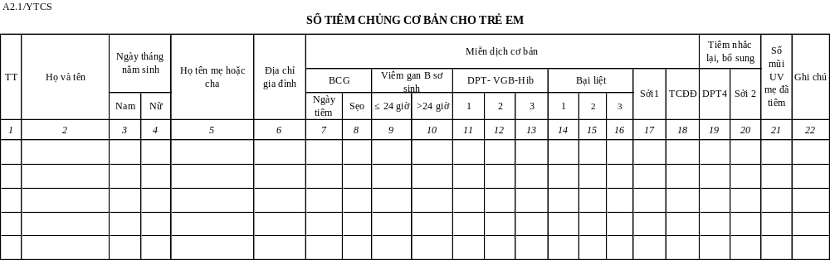

Mục đích:
Cập nhật thông tin về cung cấp dịch vụ tiêm chủng cho trẻ em <1 tuổi để phòng 8 bệnh có vắc xin phòng ngừa. Thông tin từ sổ phục vụ việc theo dõi, động viên trẻ trong xã tiêm chủng đầy đủ để phòng các bệnh nguy hiểm, nhằm góp phần hạ thấp tỷ suất tử vong trẻ em. Sổ tiêm chủng còn là cơ sở để dự trù vắc xin, dụng cụ tiêm chủng, phân công công việc cho cán bộ trạm và là nguồn số liệu để tính toán chỉ số phản ánh tình hình chăm sóc sức khỏe trẻ em.
Trách nhiệm ghi:
Cán bộ trạm Y tế có trách nhiệm ghi chép sau mỗi lần cung cấp dịch vụ tiêm chủng cho trẻ và tổng hợp số liệu. Sổ này dùng để ghi chép tất cả các trường hợp tiêm chủng thường xuyên, tiêm chiến dịch và dịch vụ.
Phương pháp ghi sổ :
- Tất cả trẻ em trong diện tiêm chủng đều phải được đăng ký trong SỔ TIÊM CHỦNG. Ghi rõ ràng chính xác họ tên, ngày, tháng, năm sinh, địa chỉ. Mọi trẻ sinh trong cùng một tháng ghi vào cùng một trang (hoặc một số trang), mỗi trẻ ghi cách nhau một dòng. Trong trường hợp trẻ mới đẻ chưa có tên chính thức thì ghi sơ sinh (SS) lần tiêm sau nếu đã có tên thì điền bổ sung vào cột họ và tên.
- Hàng tháng ghi bổ xung những trẻ mới sinh, mới chuyển đến hoặc bị bỏ sót chưa được đăng ký. Chú ý đăng ký hết vào SỔ TIÊM CHỦNG, tránh bỏ sót trẻ trong diện tiêm chủng.
- Mọi trường hợp trẻ bị chết, chuyển đến, chuyển đi đều cần ghi rõ ngày tháng năm trong cột ghi chú.
- Mỗi lần tiêm chủng phải ghi rõ ngày, tháng, năm trẻ được tiêm vào cột tương ứng, đối với từng loại vắc xin. Đối với vắc xin viêm gan B sơ sinh, nếu trẻ được tiêm mũi trong vòng 24 giờ đầu sau khi sinh thì ghi vào cột ≤ 24 giờ, nếu tiêm mũi sau 24 giờ thì ghi vào cột >24 giờ.
- Sẹo BCG phải được kiểm tra và ghi vào sổ trong những lần tiêm chủng sau.
- Một trẻ được coi là tiêm chủng đầy đủ và đúng qui định khi trẻ đã được tiêm/ uống:
- 01liều vắc xin BCG có sẹo (nếu chưa có sẹo thì không được tính và phải tiêm lại)
- 03 liều vắc xin Bại liệt, bắt đầu từ khi cháu được 2 tháng tuổi, mỗi lần cách nhau ít nhất 1 tháng.
- 03 liều vắc xin phối hợp DPT-VGB-Hib, bắt đầu từ khi cháu được 2 tháng tuổi, mỗi lần cách nhau ít nhất 1 tháng.
- Một lần tiêm vắc xin Sởi sau 9 tháng kể từ ngày sinh.
7. Ghi rõ số liều vắc xin uốn ván mà bà mẹ đã được tiêm. Để có được thông tin này, cần hỏi bà mẹ số liều vắc xin uốn ván bà mẹ đã tiêm trong khoảng thời gian trước và kiểm tra "Phiếu tiêm chủng" hoặc "Sổ tiêm chủng vắc xin phòng uốn ván cho phụ nữ" (nếu có).

Lịch tiêm chủng cho trẻ em

STT | Loại vắc xin | Thời gian tiêm
1 | Viêm gan B (VGB) mũi 0  Lao (BCG) | - Giờ sau sinh  Sơ sinh
2 | DPT- VGB-Hib mũi 1  Bại liệt (OPV) lần 1 | Trẻ được 2 tháng tuổi
3 | DPT- VGB-Hib mũi 2  Bại liệt (OPV) lần 2 | Trẻ được 3 tháng tuổi
4 | DPT- VGB-Hib mũi 3  Bại liệt (OPV) lần 3 | Trẻ được 4 tháng tuổi
5 | Sởi mũi 1 | Trẻ được 9 tháng tuổi
6 | DPT mũi 4  Sởi mũi 2 | Trẻ được 18 tháng tuổi

2.2- Sổ tiêm chủng cho trẻ em phòng Viêm não Nhật bản, Tả, Thương hàn (A2.2/YTCS)

Mục đích:
Tương tự như sổ A2.1/YTCS, Số A2.2/YTCS dùng để cập nhật thông tin về cung cấp dịch vụ tiêm chủng cho trẻ em từ 1-5 tuổi nhằm phòng 3 bệnh: Viêm não Nhật bản; Tả; Thương hàn.
Thông tin từ sổ phục vụ việc theo dõi, động viên trẻ trong xã tiêm uống đầy đủ để phòng 3 bệnh nguy hiểm, góp phần hạ thấp tỷ lệ tử vong trẻ em. Sổ tiêm chủng còn là cơ sở xây dựng kế hoạch cung cấp dịch vụ tiêm phòng cho trẻ và là tính toán chỉ số phản ảnh tình hình chăm sóc trẻ em.
Trách nhiệm ghi:
Cán bộ Trạm Y tế có trách nhiệm ghi chép sau mỗi lần cung cấp dịch vụ tiêm chủng cho trẻ và tổng hợp số liệu về tiêm chủng. Sổ tiêm chủng trẻ em (A2.2/YTCS) dùng để ghi chép tất cả các trường hợp tiêm chủng thường xuyên, tiêm chiến dịch và dịch vụ.
Phương pháp ghi sổ :
- Tại những địa phương tổ chức tiêm vắc xin Viêm não Nhật bản, Tả, Thương hàn trong kế hoạch của chương trình tiêm chủng mở rộng: tất cả trẻ em trong diện tiêm chủng vắcxin Viêm não NB (từ 1-5 tuổi ), Tả (từ 2-5 tuổi ), Thương hàn (từ 3 - 5 tuổi) đều phải được đăng ký trong sổ tiêm chủng vắc xin Viêm não, Tả, Thương hàn. Ghi rõ ràng chính xác họ tên, ngày, tháng, năm sinh, địa chỉ. Những đứa trẻ sinh cùng 1 năm sẽ ghi cùng 1 trang hoặc 1 số trang.
- Hàng năm ghi bổ sung những trẻ mới sinh trong năm trước, mới chuyển đến hoặc bị sót chưa được đăng ký. Chú ý đăng ký hết vào sổ, tránh bỏ sót trẻ trong diện tiêm chủng.
- Mọi trường hợp trẻ bị chết, chuyển đến, chuyển đi đều cần ghi rõ ngày, tháng, năm vào cột ghi chú.
- Mỗi lần tiêm chủng phải ghi rõ ngày, tháng, năm trẻ được tiêm vào cột tương ứng đối với từng loại văcxin.

2.3-Sổ tiêm vắc xin uốn ván cho phụ nữ (A2.3/YTCS)

Mục đích:
- Cập nhật những hoạt động về tiêm phòng uốn ván phụ nữ của trạm y tế xã.
- Thông tin từ Sổ tiêm vắc xin uốn ván Phụ nữ phục vụ đánh giá tình hình bảo vệ phòng uốn ván bà mẹ và trẻ sơ sinh của một vùng, địa phương.
- Làm cơ sở xây dựng kế hoạch cung cấp dịch vụ tiêm phòng uốn ván phụ nữ có thai, phụ nữ trong vùng có nguy cơ cao và tăng cường giáo dục, tuyên truyền về tác dụng của việc tiêm phòng uốn ván cho phụ nữ khi mang thai.
- Là nguồn số liệu quan trọng để báo cáo và tính toán chỉ số về chăm sóc sức khỏe bà mẹ và trẻ em như: tỷ lệ trẻ được bảo vệ phòng uốn ván khi sinh và tỷ lệ phụ nữ đẻ được tiêm phòng uốn ván đủ liều.
Trách nhiệm ghi chép: Cán bộ trạm y tế có trách nhiệm ghi chép thông tin vào sổ mỗi khi cung cấp dịch vụ tiêm chủng cho phụ nữ. Trạm trưởng và cán bộ trung tâm y tế Dự phòng huyện có trách nhiệm theo dõi, kiểm tra chất lượng ghi chép trong sổ. Trong trường hợp tuyến huyện, tỉnh xuống xã để hỗ trợ tiêm chủng thì TYT cũng phải ghi vào sổ tiêm chủng.
Phương pháp ghi chép: Sổ bao gồm 17 cột
- Tất cả phụ nữ diện tiêm vắc xin phòng uốn ván (UV) đều phải được đăng ký, vào sổ này, theo đơn vị hành chính hoặc đơn vị sản xuất (thôn, ấp, đội sản xuất....) trong xã.
- Mỗi phụ nữ tiêm UV chỉ được ghi vào sổ một lần ở 1 dòng để theo dõi liên tục các mũi tiêm (không ghi nhiều lần ở nhiều nơi gây khó theo dõi và tiêm quá liều, ví dụ: một phụ nữ có thai do không theo dõi vẫn tiêm 2 liều UV mặc dù trước đó đã tiêm 2-3 liều UV).
- Từ cột 1-6: ghi tượng tự như sổ khám bệnh
- Cột 7;9;11;13 và 15 ghi ngày tháng năm tiêm tương ứng với số mũi tiêm.
Cột 8;10;12;14 và 16“ tháng thai “ đối với phụ nữ có thai thì ghi thai tháng thứ mấy, đối với nữ 15-35 tuổi chưa có thai thì bỏ trống.
Có cần bổ xung cột “Phụ nữ có thai Tiêm đủ mũi”?

LỊCH TIÊM VẮC XIN UỐN VÁN CHO PHỤ NỮ

Tiêm mũi 1 (UV1) | Khi có thai lần đầu hoặc nữ 15-35 tuổi ở vùng có nguy cơ cao (NCC), nếu trước đó chưa tiêm
Tiêm mũi 2 (UV2) | Ít nhất 4 tuần sau UV1
Tiêm mũi 3 (UV3) | Ít nhất 6 tháng sau UV2 cho nữ 15-35 tuổi ở vùng NCC hoặc trong lần có thai sau
Tiêm mũi 4 (UV4) | Ít nhất 1 năm sau UV3 (trong lần có thai sau)
Tiêm mũi 5 (UV5) | Ít nhất 1 năm sau UV4 (trong lần có thai sau)

Chú ý : - Nếu tiêm đủ 5 mũi sẽ có tác dụng phòng uốn ván suốt thời kỳ sinh đẻ.

3- Sổ Khám thai (A3/YTCS)
A3/CSYT
SỔ KHÁM THAI
TT | Họ và tên | Tuổi | Địa chỉ | Nghề nghiệp | Dân tộc | Ngày khám thai |  | Thẻ BHYT |  | Tiền sử sức khỏe & sinh đẻ |  | Ngày đầu kinh cuối cùng/ Tuần thai/Dự kiến ngày sinh |  | Lần có thai thứ mấy
1 | 2 | 3 | 4 | 5 | 6 | 7 |  | 8 |  | 9 |  | 10 |  | 11

SỔ KHÁM THAI (tiếp)
Phần khám mẹ |  |  |  |  |  |  |  |  |  |  | Phần khám thai |  | Tiên lượng đẻ | Người khám | Ghi chú
Trọng lượng mẹ | Chiều cao mẹ | Huyết áp | Chiều cao TC | Vòng bụng | Khung chậu | Huyết sắc tố | Protein niệu | XN HIV | XN GM | XN VGB | Tim thai | Ngôi thai | Tiên lượng đẻ | Người khám | Ghi chú
12 | 13 | 14 | 15 | 16 | 17 | 18 | 19 | 20 | 21 | 22 | 23 | 24 | 25 | 26 | 27
Sổ A4 ngang x 2 trang

Mục đích:
Sổ Khám thai dùng để ghi chép hoạt động chăm sóc bà mẹ trước sinh, theo dõi, quản lý thai và động viên, nhắc nhở các bà mẹ khám thai đầy đủ và đúng thời kỳ, nhằm phát hiện sớm các nguy cơ ảnh hưởng đến sức khỏe bà mẹ và thai nhi để có biện pháp can thiệp kịp thời làm giảm tử vong mẹ và sơ sinh.
Sổ Khám thai còn là nguồn số liệu để tổng hợp báo cáo và tính toán các chỉ số về chăm sóc SKSS như: Tỷ lệ vị thành niên có thai; tỷ lệ phụ nữ được khám thai ít nhất 4 lần trong 3 thời kỳ v.v…
Trách nhiệm ghi:
Sổ đặt tại TYT và các cơ sở y tế tương đương tuyến xã hoặc cụm xã, nhà hộ sinh, phòng khám, khoa sản bệnh viện và các cơ sở y tế khác có thăm khám và quản lý thai sản. Nhân viên y tế mỗi khi cung cấp dịch vụ thăm khám có trách nhiệm ghi chép đầy đủ các thông tin đã quy định trong sổ. Trưởng TYT xã, trưởng khoa sản chịu trách nhiệm theo dõi, kiểm tra chất lượng ghi chép.
Lưu ý: Sổ khám thai dùng để ghi chép các trường hợp khàm tại CSYT và các trường hợp CSYT đến khám tại nhà.
Phương pháp ghi: Sổ có 27 cột
1- Khái niệm lần khám thai: Lần khám thai là những lần đến khám vì lý do thai sản, không tính những lần đến khám khi đã chuyển dạ hoặc khám bệnh thông thường khác.
2- Cách ghi chép:
Cột 1 (số thứ tự) : Ghi theo số thứ tự từng phụ nữ có thai đến khám. Mỗi phụ nữ có thai ghi cách nhau 5-8 dòng để ghi chép cho các lần khám sau.
Cột 2 (họ và tên): Ghi rõ họ tên của người phụ nữ đến khám thai
Cột 3 (tuổi): Ghi tuổi của phụ nữ đến khám thai
Cột 4 (địa chỉ): Ghi địa chỉ của phụ nữ có thai.
Cột 5 (nghề nghiệp): Ghi nghề nghiệp chính của phụ nữ có thai.
Cột 6 (dân tộc): Ghi phụ nữ thuộc dân tộc gì.
Cột 7 (ngày khám thai): Ghi rõ ngày tháng phụ nữ có thai đến khám
Cột 8 (thẻ BHYT): Ghi số thẻ BHYT (nếu có)
Cột 9 (tiền sử sức khỏe và sinh đẻ): Ghi rõ tình trạng sức khoẻ, đặc biệt các bệnh có nguy cơ đến sức khỏe sản phụ và sinh đẻ như bệnh tim, huyết áp, đái đường…, tình trạng sinh đẻ bao gồm: sẩy thai, mổ đẻ, fóc xép/giác hút, các tai biến sản khoa lần trước nếu có, …
Cột 10 (Ngày đầu kỳ kinh cuối cùng/Tuần thai/Dự kiến ngày sinh): gộp thông tin của 3 cột trước đây. Lần khám đầu ghi đủ cả 3 thông tin, từ lần khám thứ 2 chỉ cần ghi tuần thai).
Lưu ý:
+ Ngày kinh cuối cùng: Ghi ngày đầu của kỳ kinh cuối cùng để dự báo ngày sinh.
+ Tuần thai): Ghi số tuần thai (tuần thai được tính từ ngày đầu của kỳ kinh cuối cùng đến ngày khám thai).
+ Cách tính ngày dự kiến sinh: bằng ngày đầu của kỳ kinh cuối cùng cộng thêm 9 tháng 10 ngày).
Cột 11 (lần có thai thứ mấy): Ghi rõ đây là lần có thai thứ mấy, kể cả lần này và các lần đẻ, phá thai, sẩy thai trước đây.
Cột 12-22: Ghi kết quả khám mẹ như: Trọng lượng mẹ (tính theo kg); Chiều cao mẹ (cm); Huyết áp; Chiều cao tử cung; Khung chậu
Cột 18 (Huyết sắc tố): Nếu có xét nghiệm mà phát hiện là thiếu máu thì đánh dấu x, không thiếu máu thì ghi 0 và nếu không thử thì bỏ trống.
Cột 19 (protein niệu): Ghi tương tự như cột 18, nếu sản phụ được thử nước tiểu mà có potein niệu thì đánh dấu (+); không có thì ghi (-), nếu không thử nước tiểu thì bỏ trống.
Cột 20 (xét nghiệm HIV): Đánh dấu “x” nếu có xét nghiệm sàng lọc HIV của lần có thai này và nếu không xét nghiệm thì bỏ trống.
Cột 21 (xét nghiệm Giang mai): Đánh dấu “x” nếu có xét nghiệm sàng lọc giang mai của lần có thai này và nếu không xét nghiệm thì bỏ trống.
Cột 20 (xét nghiệm Viêm gan B): Đánh dấu “x” nếu có xét nghiệm sàng lọc Viêm gan B của lần có thai này và nếu không xét nghiệm thì bỏ trống.
Cột 27-28 (phần khám thai): Ghi rõ thông tin về tim thai và ngôi thai. .
Cột 24 (tiên lượng): Ghi cụ thể tiên lượng cuộc đẻ như đẻ thường hoặc đẻ có nguy cơ.
Cột 26 (người khám): Ghi trình độ chuyên môn và tên người thực hiện.
Cột 27 (ghi chú): Ghi “Chuyển tuyến” nếu thai phụ đó có nguy cơ cần chuyển tuyến hay các thông tin khác không có ở các cột mục trên để thuận tiện cho việc theo dõi.
- Sổ đẻ (A4/YTCS)
A4/CSYT
SỔ ĐẺ
TT | Họ và tên | Tuổi | Địa chỉ | Nghề nghiệp | Dân tộc | Tuần thai | Ngày đẻ | Thẻ BHYT | Khám thai ≥4lần/3 kỳ | XN HIV |  | Tiền sử sản khoa (PARA)
 |  |  |  |  |  |  |  |  |  | Trước và trong mang thai | Trong chuyển dạ | Số lần đẻ đủ tháng | Số lần đẻ non
1 | 2 | 3 | 4 | 5 | 6 | 7 | 8 | 9 | 10 | 11 | 12 | 13 | 14

SỔ ĐẺ (tiếp)
 |  | Cách thức đẻ | Tai biến SK | Con sống cân nặng |  | Tình trạng con | Tử vong thai nhi từ 22 tuần đến khi đẻ | Nơi đẻ | Người đỡ đẻ | Được chăm sóc sơ sinh thiết yếu sớm | Tiêm vitamin K₁ cho trẻ | Cấp Giấy chứng sinh | Chăm sóc sau sinh |  | Ghi chú
Số sảy thai/phá thai | Số con hiện có | Cách thức đẻ | Tai biến SK | Nam (gram) | Nữ (gram) |  |  |  |  |  |  |  | Khám trong 2 tuần đầu tại nhà | Khám từ 7 đến 42 ngày sau đẻ tại nhà | Ghi chú
15 | 16 | 17 | 18 | 19 | 20 | 21 | 22 | 23 | 24 | 25 | 26 | 27 | 28 | 29 | 30
Sổ A4 ngang x 2 trang
Mục đích :
Cập nhật các hoạt động về chăm sóc trong sinh của trạm y tế xã và các cơ sở cung cấp dịch vụ đỡ đẻ. Đánh giá tình hình tăng dân số tự nhiên của một vùng, địa phương.
Cung cấp số liệu về trẻ đẻ sống để có kế hoạch cung cấp dịch vụ chăm sóc sức khỏe trẻ em như tiêm chủng, uống Vitamin A, tiêm Vitamin K₁…
Là nguồn số liệu để báo cáo và tính toán một loạt chỉ số về chăm sóc sức khỏe sinh sản như: tỷ suất sinh thô; tỷ số giới tính khi sinh, tỷ lệ sơ sinh < 2500gram, tỷ lệ đẻ được cán bộ y tế đỡ; tỷ lệ phụ nữ đẻ được khám thai ≥ 4 lần trong 3 thời kỳ; tỷ lệ phụ nữ đẻ được tiêm đầy đủ mũi vắc xin phòng uốn ván; tỷ lệ mắc, chết do tai biến sản khoa v.v…
Trách nhiệm ghi:
Sổ đặt tại TYT, các cơ sở y tế tuyến tương đương xã hoặc cụm xã và các cơ sở y tế khác có thăm khám thai và đỡ đẻ.
Y bác sỹ, nữ hộ sinh khi đỡ đẻ có trách nhiệm ghi chép các thông tin về tình hình đẻ của sản phụ theo các cột, mục đã quy định trong sổ. Trưởng trạm y tế, trưởng khoa sản của các cơ sở đỡ đẻ chịu trách nhiệm theo dõi và kiểm tra chất lượng ghi chép thông tin trong sổ.
Phương pháp ghi sổ :
Theo quy định, đối với trạm y tế dùng sổ Đẻ để ghi chép tất cả các trường hợp đẻ thuộc dân số xã quản lý, bao gồm: đẻ tại TYT, đẻ tại nhà và đẻ tại nơi khác (cơ sở y tế tuyến trên, đẻ rơi….), kể cả những trường hợp do CBYT đỡ hoặc không do CBYT đỡ. Những trường hợp cán bộ y tế đến đỡ đẻ tại nhà sản phụ cũng được ghi chép đầy đủ vào sổ này ngay sau khi hoàn tất công việc. Các trường hợp đẻ ở tuyến trên hoặc ở xã khác thì cán bộ y tế thôn, bản, ấp có trách nhiệm thu thập và báo cáo với trạm y tế tại các cuộc họp giao ban hàng tuần hoặc hàng tháng để TYT ghi vào sổ Đẻ nhằm đảm bảo ghi chép đầy đủ các trường hợp đẻ của xã.
Đối với nhà hộ sinh, phòng khám đa khoa, khoa sản bệnh viện hoặc bệnh viện phụ sản thì chỉ ghi những trường hợp đến đẻ tại cơ sở.
Sổ bao gồm 30 cột
Cột 1: Ghi lần lượt theo số thứ tự từng sản phụ đẻ trong tháng.
Cột 2: Ghi họ tên sản phụ đến đẻ ở cơ sở.
Cột 3- cột 6: Tuổi, địa chỉ, nghề nghiệp, dân tộc, ghi tương tự như sổ khám thai.
Cột 7: Ghi rõ tuần tuổi thai (để thống kê được số trẻ sinh non tháng hay đủ tháng).
Cột 8: Ghi ngày tháng đẻ của từng sản phụ.
Cột 9: Ghi số thẻ bảo hiểm y tế tương tự như sổ khám thai.
Cột 10: Khám thai ít nhất 4 lần trong 3 thời kỳ.
Khi sản phụ đến đẻ, nhân viên y tế cần hỏi rõ sản phụ đã được khám thai bao nhiêu lần trong kỳ có thai này. Chỉ tính những lần sản phụ được khám thai ít nhất 4 lần trong 3 thời kỳ: Lần khám đầu ≤ 12 tuần (hoặc 3 tháng đầu), Lần khám 2: 20 tuần -26 tuần (hoặc 3 tháng giữa), Lần khám 3: 30-34 tuần, Lần khám 4: 36 tuần -38 tuần (lần 3 và lần 4 vào 3 tháng cuối). Không kể những lần đi khám vì những lý do sức khoẻ khác ngoài thai sản. Nếu sản phụ khám ít nhất 4 lần trong 3 thời kỳ thì đánh dấu (x) vào cột 10. Đối với trường hợp không hỏi được (vì đẻ nơi khác, không quản lý thai hoặc không nhớ) ghi KR (không rõ).
Cột 11: nhân viên y tế phải hỏi xem sản phụ đó có được xét nghiệm HIV trước khi mang thai hoặc trong thời gian mang thai của lần đẻ này không?, nếu có thì đánh dấu (x) nếu không thì bỏ trống
Cột 12: Nếu cơ sở đỡ đẻ có xét nghiệm HIV cho sản phụ khi chuyển dạ thì đánh dấu (x), nếu không thì bỏ trống.
Cột 13 đến cột 16 (tiền sử sản khoa PARA): Cột 13 ghi số lần sản phụ đẻ đủ tháng; cột 14 ghi số lần mà sản phụ đẻ non (đẻ non là đẻ chưa được 37 tuần); cột 15 ghi số lần xảy và phá thai và cột 16 ghi số con hiện có không kể con đẻ của lần này.
Cột 17 (cách thức đẻ): Ghi cụ thể cách thức đẻ của SP như đẻ thường, mổ đẻ hoặc Giác hút/Fooc xép.
Cột 18: Ghi rõ tên các tai biến mà sản phụ gặp phải trong khi đẻ và 42 ngày sau đẻ. Một sản phụ có thể có nhiều tai biến trong một lần đẻ thì liệt kê các tai biến vào cột 18.
Cột 19 và cột 20: Ghi trọng lượng của trẻ sau khi sinh (theo gram). Trẻ trai ghi cột 19, trẻ gái ghi cột 20. Trường hợp không được cân cần ghi rõ “không cân”.

(*) Chú ý:
Trẻ đẻ ra sống (hoặc sơ sinh sống): là trẻ sơ sinh được 22 tuần tuổi thai trở lên, thoát khỏi bụng mẹ có các dấu hiệu của sự sống (khóc, thở, tim đập, có phản xạ bú, mút)…
Đối với trẻ đẻ ra sống, sau đó chết: phải ghi vào cột 22 (nếu là trẻ trai) hoặc cột 23 (nếu là trẻ gái) sau đó phải ghi vào Sổ Theo dõi tử vong (A6/YTCS) để tránh bỏ sót tử vong sơ sinh.
Cột 21 (tình trạng con): Ghi rõ tình trạng con như ngạt, nếu bị dị tật thì ghi rõ loại dị tật gì,...
Trẻ đẻ non là trẻ đẻ ra chưa đủ 37 tuần. Trẻ đẻ ra bị ngạt là "Trẻ đẻ ra có chỉ số Apgar phút thứ nhất <7 điểm”. Trẻ sơ sinh ngạt có các dấu hiệu: thở/khóc yếu hoặc ngừng thở/không khóc. Trẻ có thể tím tái (ngạt tím) hoặc trắng bệch (ngạt trắng) toàn thân.
Cột 22 (tử vong thai nhi): Đánh dấu (x) nếu thai nhi từ 22 tuần tuổi thai trở lên đẻ ra không có dấu hiệu của sự sống.
Cột 23 (nơi đẻ): Ghi tắt nơi đẻ của sản phụ như trạm y tế (TYT); bệnh viện huyện (BVH), nhà hộ sinh (NHS), bệnh viện tỉnh (BVT), tại nhà (N), ghi K nếu đẻ tại nơi khác (đẻ rơi, …)
Cột 24(người đỡ đẻ): Nếu đẻ tại cơ sở y tế cần ghi rõ trình độ chuyên môn (BS, NHS, YS..) và tên người đỡ đẻ. Trong trường hợp đẻ nơi khác được thống kê vào sổ này, cũng cần ghi rõ trình độ chuyên môn bằng cách hỏi sản phụ.
Cột 25 (Được chăm sóc sơ sinh thiết yếu sớm): Đánh dấu (x) nếu trẻ được chăm sóc đầy đủ: xử trí tích cực giai đoạn 3 cuộc chuyển dạ, cắt rốn muộn, tiếp xúc da kề da và bú sữa mẹ giờ đầu. Nếu không thực hiện đầy đủ các kỹ thuật trên thì bỏ trống. Đẻ nơi khác không biết thì ghi “không rõ” viết tắt là (KR).
Cột 26 (tiêm vitamin K₁): Đánh dấu (x) nếu trẻ đẻ ra được tiêm Vitamin K₁. Nếu không thì bỏ trống
Cột 28-29: Chăm sóc trong vòng 42 ngày sau sinh
Khái niệm chăm sóc sau sinh: là những sản phụ và con của họ được cán bộ y tế thăm khám tại nhà trong giai đoạn từ khi về nhà đến 42 ngày sau sinh. Trường hợp chăm sóc cả bà mẹ và trẻ hoặc chỉ chăm sóc bà mẹ hoặc trẻ sơ sinh đều được tính là một lần.
Tuỳ trường hợp nếu sản phụ và sơ sinh được khám trong vòng 2 tuần đầu hoặc khám từ tuần thứ ba đến 42 ngày sau đẻ mà cán bộ y tế ghi vào các cột tương ứng. Ghi tóm tắt các diễn biến sức khoẻ của sản phụ và sơ sinh. Trong trường hợp không có gì đặc biệt cần ghi rõ “bình thường”. Nếu do điều kiện khó khăn (di chuyển, nhà ở quá xa hoặc thay đổi chỗ ở…) không theo dõi được cần ghi “không theo dõi được”.
Cột 30: Ghi những thông tin khác ngoài thông tin ở trên.
5-Sổ thực hiện biện pháp Kế hoạch hóa gia đình và phá thai
5.1. Sổ thực hiện biện pháp Kế hoạch hóa gia đình (A5.1/YTCS)

A5.1/CSYT
SỔ THỰC HIỆN BIỆN PHÁP KẾ HOẠCH HÓA GIA ĐÌNH
TT | Họ và tên | Tuổi |  | Địa chỉ | Nghề nghiệp | Dân tộc | Đặt DCTC | Thuốc tránh thai |  |  | Bao cao su | Triệt sản | Biện pháp khác | Tai biến do thực hiện BPTT | Người thực hiện | Ghi chú
TT | Họ và tên | Nam | Nữ |  |  |  |  | Thuốc viên | Thuốc tiêm | Thuốc cấy
1 | 2 | 3 | 4 | 5 | 6 | 7 | 8 | 9 | 10 | 11 | 12 | 13 | 14 | 15 | 16 | 17
A4 đóng ngang

Mục đích:
Cập nhật các trường hợp thực hiện biện pháp tránh thai và ngừng sử dụng biện pháp tránh thai do trạm y tế xã hoặc các cơ sở y tế khác cung cấp. Thông tin từ sổ sẽ là cơ sở xây dựng kế hoạch cung cấp dịch vụ KHHGĐ và tính toán chỉ số tỷ lệ cặp vợ chồng chấp nhận biện pháp tránh thai, tuyên truyền vận động các cặp vợ chồng thực hiện KHHGĐ nhằm hạn chế bùng nổ về dân số.
Trách nhiệm ghi :
Sổ đặt tại trạm y tế, khoa sản bệnh viện, nhà hộ sinh, phòng khám, khoa CSSKSS trung tâm y tế huyện, trung tâm kiểm soát bệnh tật/CSSKSS tỉnh… nơi có cung cấp dịch vụ KHHGĐ. Nhân viên y tế có trách nhiệm ghi chép vào sổ mỗi khi cung cấp dịch vụ KHHGĐ. Trưởng trạm y tế, trưởng khoa sản và trưởng các cơ sở y tế cung cấp dịch vụ KHHGĐ khác chịu trách nhiệm theo dõi và kiểm tra chất lượng ghi chép sổ.
Đối với trường hợp tuyến trên xuống xã cung cấp dịch vụ tránh thai thì trạm y tế xã cũng ghi vào Sổ cung cấp dịch vụ KHHGĐ (A5.1/YTCS).
Phương pháp ghi :
Sổ bao gồm 18 cột:
Cột 1: Ghi lần lượt theo số thứ tự từng người thực hiện biện pháp tránh thai.
Cột 2: Ghi họ tên người thực hiện biện pháp tránh thai.
Cột 3-4: Ghi tuổi của người thực hiện biện pháp tránh thai vào cột 3 nếu là nam và cột 4 nếu là nữ.
Cột 5, cột 6: Ghi như sổ Đẻ
Cột 7: Ghi cụ thể người thực hiện biên pháp KHHGĐ thuộc dân tộc gì?
Cột 8 đến cột 15: Thực hiện biện pháp nào thì đánh dấu (x) vào biện pháp đó.
Cột 16: Ghi những tai biến do thực hiện biện pháp tránh thai như chảy máu, nhiễm trùng, sốt, đau bụng…
Cột 17: Ghi chức danh và tên của người cung cấp dịch vụ KHHGĐ
Cột 18 (ghi chú): Đối với các trường hợp ngừng thực hiện BPTT ghi “ngừng sử dụng”; chuyển tuyến do tai biến thực hiện BPTT ghi “chuyển tuyến”.

5.2- Sổ phá thai (A5.2/YTCS)

A5.2/CSYT
SỔ PHÁ THAI
TT | Ngày tháng | Họ và tên | Tuổi | Địa chỉ | Nghề nghiệp | Dân tộc | Ngày đầu kỳ kinh cuối cùng | Tuần thai | Phương pháp phá thai | Kết quả soi mô | Tai biến |  | Người thực hiện | Ghi chú
 |  |  |  |  |  |  |  |  |  |  | Mắc | Tử vong | Người thực hiện | Ghi chú
1 | 2 | 3 | 4 | 5 | 6 | 7 | 8 | 9 | 10 | 11 | 12 | 13 | 14 | 15
A4 đóng ngang

Mục đích:
Cập nhật các trường hợp đến phá thai tại cơ sở. Thông tin từ sổ phá thai sẽ phục vụ đánh giá tác động của công tác tuyên truyền vận động kế hoạch hóa gia đình và nhận thức của nhân dân tại địa phương về tác hại của phá thai, làm cơ sở xây dựng kế hoạch hoạt động, cung cấp nhân lực, thuốc men và phương tiện tránh thai.
Trách nhiệm ghi:
Sổ đặt tại trạm y tế, khoa sản bệnh viện, nhà hộ sinh, phòng khám, khoa CSSKSS trung tâm y tế huyện, trung tâm Kiểm soát bệnh tật/CSSKSS tỉnh… nơi có cung cấp dịch vụ phá thai. Nhân viên y tế có trách nhiệm ghi chép vào sổ mỗi khi cung cấp dịch vụ phá thai. Trưởng trạm y tế, trưởng khoa sản và trưởng các cơ sở y tế có cung cấp dịch vụ phá thai khác chịu trách nhiệm theo dõi và kiểm tra chất lượng ghi chép sổ.
Phương pháp ghi:
Sổ bao gồm 15 cột:
Từ cột 1 đến cột 7: Ghi giống như sổ KHHGĐ
Cột 8: Ghi ngày đầu của kỳ kinh cuối cùng để làm cơ sở tính tuần thai
Cột 9: Ghi tuần thai
Cột 10: Ghi tên phương pháp phá thai được thực hiện
Cột 11: Ghi (x) nếu thấy có tổ chức mô thai, ghi (-) nếu không thấy tổ chức mô thai. Nếu không soi thì bỏ trống
Cột 12: Ghi cụ thể loại tai biến do phá thai (nếu có)
Cột 13: Đánh dấu (x) nếu tử vong do phá thai, nếu không bỏ trống
Cột 14: Ghi trình độ chuyên môn và tên của người cung cấp dịch vụ phá thai
Cột 15: Ghi những thông tin quan trọng nhưng không có ở cột mục trên.

A6/YTCS
SỔ THEO DÕI TỬ VONG
TT | Ngày, tháng ghi sổ | Họ và tên | Tuổi |  | Địa chỉ | Nghề nghiệp | Dân tộc | Ngày tháng tử vong | Nơi Tử vong | Nguyên nhân chính gây tử vong | Mã VN | Đã khám/điều trị tại CSYT trong vòng 30 ngày trước khi tử vong | Được CBYT chăm sóc khi tử vong | Người thu thập | Ghi chú
TT | Ngày, tháng ghi sổ | Họ và tên | Nam | Nữ
1 | 2 | 3 | 4 | 5 | 6 | 7 | 8 | 9 | 10 | 11 | 12 | 13 | 14 | 15 | 16
 | Sổ in theo khổ A4, ngang

6. Sổ A6/YTCS: Sổ theo dõi tử vong
Mục đích:
Cập nhật thông tin của tất cả các trường hợp tử vong thuộc dân số xã quản lý. Đây là nguồn số liệu duy nhất có thể cung cấp được thông tin tử vong theo tuổi, giới và nguyên nhân tử vong. Thông tin từ sổ tử vong là cơ sở để tính toán các một số chỉ số quan trọng trong bộ chỉ số cơ bản của ngành.
Trách nhiệm ghi:

Sổ này áp dụng cho tất cả các TYT xã, phường (gọi chung là xã). Cán bộ được phân công theo dõi và ghi chép phải ghi chi tiết tất cả những trường hợp chết thuộc dân số xã quản lý. Đối với những trường hợp chết không phải ở TYT (chết tại bệnh viện, chết tại nhà...), thì cán bộ trạm y tế phải kết hợp với y tế thôn, bản, ấp và chính quyền địa phương để thu thập thông tin và ghi chép vào sổ. Những trường hợp trẻ đẻ ra có biểu hiện sống (thở, cử động tay chân...) rồi chết ngay hoặc sau vài phút mới chết thì ngoài việc ghi vào sổ Đẻ (A4/YTCS) còn phải ghi vào sổ theo dõi Tử vong (A6/YTCS). Nhân viên Y tế cần đặc biệt chú ý đến trẻ chết ngay và sau khi sinh ở cộng đồng vì những trường hợp này thường hay bỏ sót. Trạm trưởng có trách nhiệm kiểm tra chất lượng ghi chép của cán bộ.
Phương pháp ghi:
Số liệu về tử vong sẽ tổng hợp theo quý vì tử vong trong xã không nhiều, cuối quý kẻ ngang và tổng hợp một số thông tin chính như tổng số người tử vong, một số nguyên nhân chính gây tử vong để đưa vào báo cáo. Căn cứ để thu thập thông tin ghi vào sổ: Giấy báo tử của các cơ sở KCB và báo cáo tử vong hàng tháng của nhân viên y tế thôn bản.
Ghi thông tin chi tiết từng người chết theo tiêu đề của các cột trong sổ mẫu. Sổ gồm 16 cột.
Cột 1 (thứ tự): Ghi số thứ tự theo số tự của từng người tử vong trong từng tháng.
Cột 2 (ngày, tháng ghi sổ): Ghi cụ thể ngày/tháng/năm trường hợp tử vong được ghi nhận.
Cột 3 (họ tên ): Ghi đầy đủ họ tên của người tử vong.
Cột 4,5 (tuổi ): Ghi số tuổi ở cột (4) nếu là bệnh nhân nam, hoặc ghi số tuổi ở cột (5) nếu là bệnh nhân nữ. Nếu trẻ em dưới 1 tuổi cần ghi rõ số tháng tuổi và dưới một tháng tuổi thì ghi ngày tuổi (ví dụ : trẻ được 28 ngày bị tử vong thì ghi 28 ng , trẻ được 6 tháng tuổi thì ghi 6th).
Cột 6 (địa chỉ): Ghi địa chỉ thường trú của bệnh nhân (tổ/thôn/đội/ấp).
Cột 7 (nghề nghiệp): Ghi nghề nghiệp chính của người chết, trong trường hợp người chết có nhiều nghề thì ghi nghề nào mà sử dụng nhiều thời gian làm việc nhất.
Cột 8 (dân tộc): Ghi cụ thể người chết thuộc dân tộc gì (kinh, tày, nùng v.v…) Cột 9 (ngày tháng năm tử vong): Ghi ngày tháng năm chết của người chết.
Cột 10 (nơi tử vong): Ghi rõ nơi tử vong của người tử vong như sau: Tại trạm Y tế ghi TYT; Tại BV huyện ghi BVH; Tại bệnh viện tỉnh ghi BVT; Tại bệnh viện trung ương ghi BVTW; Tại bệnh viện tư nhân BVTN; Tử vong tại nhà ghi chữ tắt (N); Tử vong nơi khác ghi chữ tắt (K) như trên đường đi, trường học, nơi công cộng, nơi làm việc, hồ ao,...
Cột 11 (nguyên nhân chính gây tử vong): Ghi cụ thể nguyên nhân chính dẫn đến tử vong.
Nguyên nhân tử vong cực kỳ quan trọng để xem xét mô hình bệnh tật của địa phương và toàn quốc, do vậy phải ghi rõ nguyên nhân tử vong. Trong trường hợp người tử vong không có giấy báo tử, không do cán bộ y tế chăm sóc và điều trị thì cần thu thập thông tin qua việc hỏi những người thân/ người chăm sóc người tử vong xem trước đó 30 có được khám chữa bệnh ở đâu không. Nếu có thì xem cơ sở chữa bệnh chẩn đoán là bệnh gì và tiền sử bệnh tật của người tử vong để xác định nguyên nhân chính gây tử vong.
Nếu tử vong do TNTT thì ghi loại chấn thương và nguyên nhân xảy ra tai nạn (tai nạn giao thông: ghi cụ thể tai nạn do ô tô, xe máy, đi bộ...; tai nạn lao động; ngộ độc (ngộ độc thức ăn, hoá chất, dược phẩm, rượu...); tự tử; ngã, bỏng, điện giật, động vật (cắn, đốt)...; thiên tai, thảm hoạ ( sét đánh, chết đuối ...); bạo lực trong gia đình, xã hội; khác (hóc xương, sặc bột...)
Hạn chế ghi tử vong già, lão suy, suy nhược cơ thể, ốm, bệnh ...
Cột 12 (Mã VN): Ghi Mã VN tương ứng với nguyên nhân chính gây tử vong ở cột (11) của theo danh mục sau:
Danh mục mã hóa NNTV theo ICD 10
Mã VN | Tên bệnh | Mã/Nhóm mã ICD10
 | I. Bệnh nhiễm trùng và kí sinh trùng
1 | Nhiễm trùng huyết | A40-A41
2 | Viêm phổi | J18
3 | Nhiễm khuẩn đường hô hấp cấp tính khác trừ viêm phổi | J00-J22 (Trừ J18)
4 | Tử vong liên quan đến HIV/AIDS | B20-B24
5 | Các bệnh tiêu chảy | A00-A09
6 | Sốt rét | B50-B54
7 | Viêm não và màng não | A39; G00-G05
8 | Uốn ván trừ uốn ván sơ sinh | A33-A35
9 | Lao phổi | A15-A16
10 | Lao các cơ quan khác | A18 trừ lao phổi
11 | Viêm gan vi rút | B15-B19
12 | Viêm gan các loại khác | K72, K73, K75
13 | Sốt Dengue, sốt xuất huyết | A90-A91
14 | Tay-chân-miệng | B08
15 | Các bệnh nhiễm khuẩn không xác định | A17-A19;A20-A38; A42-A89; B00-B19 (trừ B08); B25-B49; B55-B99
II. Bệnh không lây nhiễm
Nhóm này bao gồm tất cả các loại bệnh/tình trạng bệnh không lây nhiễm. Bất kỳ nhiễm khuẩn của các hệ trong cơ thể được liệt kê trong mục này phải được mã hóa với phân loại bệnh nhiễm khuẩn phù hợp. Bất kỳ tình trạng nào trong thời kỳ mang thai, sinh đẻ và chu sinh phải đưa vào các nguyên nhân tử vong mẹ và thời kỳ chu sinh dưới đây.
 | Ung thư
16 | Các khối u vùng miệng | C00-C06
17 | Ung thư vòm họng | C11
18 | Ung thư thực quản | C15
19 | Ung thư dạ dày | C16
20 | Ung thư đại tràng | C18
21 | Ung thư gan | C22
22 | Các ung thư khác thuộc hệ tiêu hóa | C17; C19-C21; C23-C26
23 | Ung thư phổi | C34
24 | Các ung thư khác thuộc hệ hô hấp | C30-C39; trừ C34
25 | Ung thư vú | C50
26 | Ung thư cổ tử cung | C53
27 | Các ung thư khác thuộc hệ sinh sản nữ | C51-C58; trừ C53
28 | Ung thư tiền liệt tuyến | C61
29 | Các ung thư khác thuộc hệ sinh sản nam | C60-C63; trừ C61
30 | Ung thư não | C71
31 | Ung thư tuyến giáp | C73
32 | Ung thư máu | C81-C96
33 | U lành tính hoặc u không biết tính chất | D37-D48
34 | Các bệnh ung thư khác và các ung thư không xác định | C07-C14; C40-C49; C60-D48
 | Bệnh nội tiết và dinh dưỡng
34 | Thiếu máu nặng | D50-D64
35 | Suy dinh dưỡng nặng | E40-E46
36 | Đái tháo đường | E10-E14
 | Bệnh hệ tuần hoàn
37 | Tăng huyết áp  (Bao gồm tăng huyết áp có suy tim, ICD10= I11) | I10-I15
38 | Bệnh tim thiếu máu cục bộ  (bao gồm Nhồi máu cơ tim) | I20-I25
39 | Đột quỵ  (Tai biến mạch máu não) | I60-I69
40 | Viêm cơ tim | I40-I43
41 | Tâm phế mạn | I27
42 | Các bệnh khác của hệ tuần hoàn | I00-I09; I10-I15; I26; I28-I52; I70-I99;
 | Các rối loạn hệ hô hấp
43 | Bệnh tắc nghẽn phổi mãn tính (COPD) | J40-J44
44 | Hen  (bao gồm cơn hen ác tính ICD10= J46) | J45-J46
45 | Các bệnh khác của hệ hô hấp | J00-J98; trừ J00-J22, J40-J44 và J45-J46
 | Các rối loạn hệ tiêu hóa
46 | Bệnh cấp tính vùng bụng  (Đau bụng) | R10
47 | Xuất huyết tiêu hóa, xuất huyết dạ dày | K29
48 | Xơ gan | K70-K76
49 | Các bệnh khác của hệ tiêu hóa | K20-K92; trừ K29 và K70-K76
 | Các rối loạn hệ tiết niệu
50 | Suy thận | N17-N19
51 | Các bệnh khác của hệ tiết niệu | N00-N34
 | Các rối loạn tâm thần và hệ thần kinh
52 | Động kinh | G40-G41
 | Các rối loạn liên quan đến thời kỳ thai nghén, sinh đẻ và hậu sản
53 | Xuất huyết sản khoa  (chảy máu trước đẻ, trong đẻ và sau đẻ) | O46; O67; O72
54 | Đẻ khó | O63-O66
55 | Các nguyên nhân khác và các nguyên nhân không xác định thuộc về mẹ | O01-O02; O20-O45; O47-O62; O68-O70; O73-O84; O86-O99
 | Các nguyên nhân tử vong sơ sinh
56 | Đẻ non | P05-P07
57 | Viêm phổi sơ sinh | P23-P25
58 | Uốn ván sơ sinh | A33
59 | Dị tật bẩm sinh | Q00-Q99
60 | Các nguyên nhân khác và các nguyên nhân chu sinh không xác định | P00-P04; P08-P15; P26-P35; P37-P94; P96
 | Thai chết lưu/Thai chết trong tử cung
61 | Thai chết lưu/Thai chết trong tử cung | P95
62 | Các bệnh không lây nhiễm không xác định khác  Lưu ý: Nhóm này bao gồm tất cả các trường hợp bệnh không lây không thể quy vào bất kỳ một nhóm bệnh nào khác trong phần này. Có mã riêng dành cho các trường hợp không xác định được nguyên nhân tử vong | D55-D89; E00-E07; E15-E35; E50-E90; F00-F99; G06-G09 G10-G37; G50-G99; H00-H95; J30-J39; J47-J99; K00-K31; K35-K38; K40-K93; L00-L99; M00-M99; N00-N16; N20-N99; R00-R09; R11-R94
III. Các nguyên nhân bên ngoài gây tử vong
Lưu ý: Cán bộ y tế nên khai thác nhiều thông tin cụ thể về tai nạn để xác định NNTV
63 | Tai nạn giao thông đường bộ | V01-V89
64 | Ngã | W00-W19
65 | Tai nạn lao động và các loại thương tích khác | W20-W49
66 | Đuối nước | W65-W74
67 | Sặc/dị vật đường thở do thức ăn | W79
68 | Bị ngạt khói, cháy, lửa | X00-X19
69 | Tiếp xúc với thực vật/cây và động vật có độc  (vô tình bị ngộ độc) | X20-X29
70 | Sốc ma túy | X42
71 | Ngộ độc thực phẩm | X49
72 | Ngộ độc và vô tình tiếp xúc với chất độc | X40-X48; trừ X42
73 | Tự tử | X60-X84
74 | Bị tấn công/ Bị đánh | X85-Y09
75 | Các tai nạn do thiên nhiên gây ra | X30-X39
76 | Biến cố do ý đồ không xác định được | Y10-Y34
77 | Các nguyên nhân bên ngoài gây tử vong không xác định và các nguyên nhân khác | W20-W64; W75-W99; X50-X59; Y35-Y98
 | IV. Khác
78 | Suy yếu do tuổi già (tự nhiên) | R54
79 | Không rõ nguyên nhân tử vong | R95-R99

Cột 13 (Đã khám/điều trị tại CSYT trong vòng 30 ngày trước khi tử vong): Nếu người tử vong đã đã khám/điều trị tại bất kỳ CSYT nào trong vòng 30 ngày trước khi tử vong thì ghi số 1.
Cột 14 (Được CBYT chăm sóc khi tử vong): Cán bộ y tế chăm sóc là sự có mặt của CBYT (công và tư nhân kể cả cán bộ y tế thôn bản) trước, trong hoặc sau chết. Nếu có ghi số 1.
Cột 15 (người thu thập): Ghi trình độ, tên của người báo cáo trường hợp tử vong để đưa vào sổ A6/YTCS ví dụ như Bs. Hồng, Y tá Hòa, YTTB Lụa v.v…
Cột 16: Ghi chú những thông tin đặc biệt không có trong các cột, mục trên: TV mẹ và TV trẻ em.
Chú ý: Tất cả những trường hợp trẻ đẻ ra sống sau vài phút chết đều phải ghi vào sổ này (xem phần ghi chú của hướng dẫn sổ A4/YTCS, tức là vừa khai sinh vừa khai tử).

7- Sổ theo dõi, quản lý bệnh nhân Sốt rét (A7/YTCS)

Sổ A7/TYT
SỔ THEO DÕI BỆNH NHÂN SỐT RÉT
TT | Ngày tháng | Họ và tên | Tuổi |  | PN có thai | Địa chỉ | Nghề nghiệp | Dân tộc | Có sốt | Tiền sử | XN lam, que thử | Kết quả xét nghiệm | Chẩn đoán | Kết quả điều trị | Tên và số lượng thuốc sốt rét điều trị | Tên và số lượng thuốc SR cấp tự điều trị | Nơi phát hiện
TT | Ngày tháng | Họ và tên | Nam | Nữ
1 | 2 | 3 | 4 | 5 | 6 | 7 | 8 | 9 | 10 | 11 | 12 | 13 | 14 | 15 | 16 | 17 | 18

Sổ in theo khổ A4, ngang

Mục đích:
Ghi chép các bệnh nhân Sốt rét. Quản lý và điều trị bệnh nhân Sốt rét ở tuyến cơ sở nhằm khống chế dịch và có biện pháp phòng, chống dịch kịp thời. Sổ ghi chép này còn là nguồn số liệu đánh giá hoạt động của chương trình mục tiêu quốc gia về phòng chống bệnh Sốt rét.
Trách nhiệm ghi:
Sổ đặt tại TYT và các cơ sở y tế tương đương tuyến xã. Trạm trưởng TYT có trách nhiệm trước khoa Y tế Dự phòng của Trung tâm y tế quận / huyện về các thông tin trong sổ. Các trường hợp bệnh nhân Sốt Rét do khoa Y tế Dự phòng huyện, tỉnh xuống xã điều tra, phát hiện cũng được ghi vào sổ này để TYT xã quản lý, theo dõi. Khoa Y tế Dự phòng của TTYT quận/huyện có trách nhiệm hướng dẫn tuyến xã ghi chép, bảo quản sổ và tổng hợp số liệu từ sổ để báo cáo TTYT quận/ huyện.
Phương pháp ghi:
Tất cả bệnh nhân bị Sốt rét trong xã phải ghi vào sổ Sốt rét ( A7/YTCS). Có 2 luồng thông tin bệnh nhân: (1) bệnh nhân phát hiện tại trạm và (2) bệnh nhân phát hiện tại các tuyến y tế khác. Mỗi tháng gạch ngang sổ để tổng hợp số lượng bệnh nhân. Số cuối cùng ở cột thứ tự đây là tổng số bệnh nhân trên địa bàn. Tách số BN phát hiện SR tại trạm và số BN được phát hiện ở cơ sở y tế khác. Để thống nhất trong việc tổng hợp và tránh trùng lặp số liệu, hàng tháng TYT xã chỉ báo cáo lên TTYT huyện số lượng BNSR do chính nhân viên y tế xã hay thôn bản phát hiện.
Ghi thông tin chi tiết từng bệnh nhân theo các tiêu đề của cột trong sổ. Sổ gồm 17 cột.
Cột 1 (thứ tự): Ghi số thứ tự từ 1trở đi cho đến hết số bệnh nhân trong tháng. Sang tháng tiếp theo ghi thứ tự như tháng trước.
Cột 2 (ngày, tháng): Ghi ngày, tháng bệnh nhân đến khám bệnh.
Cột 3 (họ, tên): Ghi đầy đủ họ, tên đệm và tên của bệnh nhân.
Cột 4&5 (tuổi): Ghi số tuổi ở cột (4) nếu là bệnh nhân nam, hoặc ghi số tuổi ở cột (5) nếu là bệnh nhân nữ.
Cột 6 (PN có thai): Nếu BN là đang mang thai thì đánh số 1.
Cột 7 (địa chỉ): Ghi địa chỉ thường trú của bệnh nhân (thôn/đội/ấp). Đối với những người ở xã khác ghi thêm tên xã. Đối với người của huyện khác thì ghi thêm tên huyện tương tự như vậy đối với người ở tỉnh khác thì ghi tên tỉnh, huyện, xã.
Cột 8 (nghề nghiệp): Ghi nghề nghiệp chính của bệnh nhân, trong trường hợp một người bệnh đến khám có nhiều nghề thì ghi nghề nào mà sử dụng nhiều thời gian làm việc nhất.
Cột 9 (dân tộc): Ghi cụ thể người bệnh thuộc dân tộc nào (kinh, tày, nùng v.v…).
Cột 10 (có sốt): Đánh dấu (x) nếu bệnh nhân có sốt
Cột 11 ( tiền sử): Trước đây BN có bị sốt rét không. Trong vòng 14 ngày trước khi xuất hiện triệu chứng( BN có ở vùng sốt rét lưu hành, qua lại vùng biên giới...)
Cột 12 (xét nghiệm lam và test chẩn đoán nhanh): Nếu xét nghiệm bằng lam thi ghi 1, nếu xét nghiệm bằng “test chẩn đoán nhanh” thì ghi 2, nếu kết hợp thì ghi 3.
Cột 13 (kết quả XN): Ghi cụ thể loài ký sinh trùng sốt rét mà xét nghiệm viên trả lời kết quả khi xét nghiệm lam hoặc test chẩn đoán nhanh.
Cột 14 (chẩn đoán xác định): Ghi cụ thể chẩn đoán của thầy thuốc như Sốt rét thường, Sốt rét ác tính v.v…)
Cột 15 (kết quả điều trị): Ghi kết quả điều trị, nếu khỏi ghi khỏi, nếu chết ghi chết, nếu chuyển viện thì ghi chuyển viện.
Cột 16 (tên và số lượng thuốc điều trị): Ghi rõ tên thuốc và số lượng thuốc (viên, ống).
Cột 17 (tên và số lượng thuốc sốt rét cấp tự điều trị): Ghi rõ tên thuốc cấp tự điều trị và liều lượng thuốc và thời gian sử dụng.
Cột 18 (nơi phát hiện): Ghi nơi phát hiện bệnh nhân tại TYT hay BV Huyện hoặc CSYT khác để thuận tiện cho tổng hợp báo cáo.
8- Số theo dõi, quản lý bệnh nhân tâm thần cộng đồng ( A8/YTCS)
Sổ A8/YTCS
SỔ THEO DÕI BỆNH NHÂN TÂM THẦN CỘNG ĐỒNG
TT | Họ và tên | Tuổi |  | Địa chỉ | Nghề nghiệp | Dân tộc | Chẩn đoán |  | Theo dõi dùng thuốc của bệnh nhân theo tháng |  |  |  |  |  |  |  |  |  |  |  | PHCN (Lao động, công tác, VSCN) |  |  | Kiểm tra tại nhà
TT | Họ và tên | Nam | Nữ | Địa chỉ | Nghề nghiệp | Dân tộc | TTPL | ĐK | 1 | 2 | 3 | 4 | 5 | 6 | 7 | 8 | 9 | 10 | 11 | 12 | Tốt | TB | Kém | Kiểm tra tại nhà
1 | 2 | 3 | 4 | 5 | 6 | 7 | 8 | 9 | 10 | 11 | 12 | 13 | 14 | 15 | 16 | 17 | 18 | 19 | 20 | 21 | 22 | 23 | 24 | 25
Sổ in theo khổ A4, ngang

Mục đích:
Sổ này dùng để ghi chép và theo dõi tất cả các bệnh nhân tâm thần phân liệt, động kinh và trầm cảm do tuyến trên chuyển về xã hoặc do xã phát hiện. Trạm y tế xã có trách nhiệm quản lý và cung cấp thuốc, đồng thời theo dõi diễn biến của bệnh và báo cáo tuyến trên để có biện pháp điều trị thích hợp, đưa bệnh nhân về với cộng đồng. Sổ theo dõi bệnh Tâm Thần còn là nguồn số liệu để tính toán một số chỉ tiêu đánh giá hoạt động của chương trình Sức khoẻ Tâm Thần quốc gia.

- Trách nhiệm ghi:
Sổ này đặt tại TYT xã, trạm trưởng hoặc cán bộ được phân công theo dõi bệnh Tâm thần chịu trách nhiệm ghi chép sổ này. Cán bộ theo dõi bệnh Xã hội và bệnh Tâm thần tuyến huyện có trách nhiệm hướng dẫn tuyến xã ghi chép, sử dụng sổ. Trưởng trạm Y tế xã tổng hợp số liệu từ sổ báo cáo TTYT huyện nhằm thống nhất số liệu ban đầu và tránh trùng lặp số liệu.
Phương pháp ghi:
Ghi đầy đủ thông tin bệnh nhân Tâm thần đang trong quá trình điều trị theo dõi, giám sát việc dùng thuốc tại địa bàn Trạm y tế. Bệnh nhân tâm thần là loại bệnh xã hội mãn tính nên cần phải theo dõi và cấp phát thuốc theo từng tháng cho mỗi bệnh nhân. Sổ được ghi chép theo hàng tháng, mỗi tháng gạch ngang sổ để tổng hợp báo cáo. Số thứ tự cuối cùng của cột thứ tự là tổng số bệnh nhân bị bệnh tâm thần trên địa bàn xã. Trong đó tổng hợp tách bệnh nhân: TTPL, ĐK, TC tại cột (6,7,8) để tiện cho việc làm báo cáo loại tâm thần. Thông tin để ghi chép vào sổ là các phiếu “Hồ sơ bệnh án “ và phiếu “ điều trị bệnh nhân” của cơ sở y tế tuyến trên hoặc các CSYT chuyên khoa tâm thần.
Sổ gồm 23 cột.
Cột 1-7: Ghi rõ thông tin vào các cột mục tương ứng (ghi tương tự như các sổ trên)
Cột 8 (tâm thần phân liệt): Cần ghi rõ thể bệnh của bệnh Tâm thần Phân liệt
Cột 9 (động kinh): Nếu là bệnh nhân Động kinh cần ghi rõ ĐK cơn nhỏ hoặc cơn lớn.
Cột 10 - 21 (theo dõi dùng thuốc của BN theo tháng): Đánh dấu (x) vào tháng tương ứng nếu bệnh nhân điều trị. Trong trường hợp bỏ điều trị hay chết thì bỏ trống không ghi gì.
Cột 22-24 (phục hồi chức năng): Ghi thông tin về kết quả phục hồi chức năng (PHCN) trong lao động, công tác hoặc vệ sinh cá nhân (VSCN). Đánh dấu (x) vào các cột thông tin tương ứng : “tốt”; “trung bình”; “kém”.
Ghi rõ BN khỏi, ổn định, không ổn định, gây rối, sa sút, tái phát, đi viện...
Cột 25 (kiểm tra): Đánh dấu (x) nếu bệnh nhân tâm thần có nhân viên y tế đến kiểm tra tại nhà.
9- Sổ theo dõi, quản lý bệnh nhân Lao tại cộng đồng (A9/YTCS)
Sổ A9/YTCS
SỔ THEO DÕI BỆNH NHÂN LAO
TT | Họ và tên | Tuổi |  | Địa chỉ | Nghề nghiệp | Ngày về Xã điều trị | Số trên phiếu ĐTCKS * | Phân loại bệnh nhân | Kết quả điều trị |  |  |  |  |  | Ghi chú
TT | Họ và tên | Nam | Nữ |  |  |  |  |  | Khỏi | Hoàn thành | Thất bại | Chết | Không theo dõi được | Không đánh giá | Ghi chú
1 | 2 | 3 | 4 | 5 | 6 | 7 | 8 | 9 | 10 | 11 | 12 | 13 |  | 14 | 15
Ghí chú: * Là số đăng ký điều trị có kiểm soát
Sổ in theo khổ A4, ngang
Mục đích:
Ghi chép quản lý các bệnh nhân Lao tại xã, phục vụ theo dõi và giám sát điều trị bệnh nhân lao ở tuyến cơ sở. Đánh giá việc thực hiện y lệnh của TTYT huyện. Giám sát việc dùng thuốc chống lao của bệnh nhân bằng cách đánh dấu vào Phiếu điều trị có kiểm soát. Sổ ghi chép này còn là nguồn số liệu đánh giá hoạt động của chương trình mục tiêu Quốc gia về phòng chống bệnh Lao tại xã.

Trách nhiệm:
Cán bộ được phân công phụ trách lao của xã có trách nhiệm ghi đầy đủ thông tin bệnh nhân Lao đang trong quá trình điều trị, tiếp tục theo dõi, giám sát việc dùng thuốc của bệnh nhân tại địa bàn xã. Thông tin ban đầu ghi vào sổ là các thông tin trong “Phiếu điều trị có kiểm soát “ và “thẻ bệnh nhân” của cơ sở y tế tuyến trên. Không ghi danh sách bệnh nhân nghi mắc Lao gửi CSYT tuyến trên xét nghiệm vào sổ này.
Phương pháp ghi:
Khi nhận được Phiếu Theo dõi Điều trị bệnh nhân Lao của trung tâm Y tế huyện, TYT phải ghi thông tin chi tiết từng bệnh nhân vào các cột mục có trong sổ. Sổ được ghi chép tổng hợp theo năm – để dễ theo dõi số bệnh nhân lao được quản lý điều trị tại xã hàng năm, hết năm chuyển ghi sang trang khác. Trong đó tách phân loại người bệnh: Lao phổi có bằng chứng VK học, Lao phổi không có bằng chứng VK học, lao ngoài phổi tại cột (9) để tiện cho việc theo dõi.
Sổ gồm 16 cột.
Cột 1 (thứ tự): Ghi số theo số tự nhiên, theo năm (từ đầu – cuối năm) , sang năm khác – ghi sang trang khác và đánh số thứ tự từ đầu.
Cột 2 (họ, tên): Ghi đầy đủ họ, tên của bệnh nhân.
Cột 3,4 (tuổi): Ghi số tuổi ở cột (3) nếu là bệnh nhân nam, hoặc ghi số tuổi ở cột (4) nếu là bệnh nhân nữ.
Cột 5(địa chỉ): Ghi địa chỉ thường trú của bệnh nhân (thôn/đội/ấp).
Cột 6 (nghề nghiệp): Ghi nghề nghiệp chính của bệnh nhân, trong trường hợp một bệnh nhân đến khám có nhiều nghề thì ghi nghề nào mà sử dụng nhiều thời gian làm việc nhất.
Cột 7 (ngày về xã điều trị): Ghi ngày, tháng bệnh nhân được chuyển về xã vào sổ để theo dõi điều trị ở TYT.
Cột 8 (số trên phiếu ĐTCKS): Ghi số ĐKĐT theo phía bên phải của “Phiếu điều trị có kiểm soát” của người bệnh.
Cột 9 (phân loại bệnh nhân): Ghi rõ phân loại bệnh nhân: Lao phổi có bằng chứng VK học, Lao phổi không có bằng chứng VK học, lao ngoài phổi.
Cột 10 đến cột 15 (kết quả điều trị): Đánh dấu (x) vào những cột tương ứng với kết quả điều trị.
Cột 16 (ghi chú): Ghi những thông tin cần thiết không có trong các cột mục trên của cho từng bênh nhân điều trị bệnh lao.

10- Sổ theo dõi, quản lý bệnh nhân HIV tại cộng đồng (A10/YTCS)
Sổ A10/TYT
SỔ QUẢN LÝ BỆNH NHÂN HIV
Ngày vào sổ | Họ và tên | Năm sinh |  | Dân tộc | Nơi cư trú hiện tại | Đối tượng * |  | Ngày xét nghiệm khẳng định | Nơi khẳng định HIV (+) | Nơi quản lý điều trị ARV | Ngày tử vong | Ghi chú
Ngày vào sổ | Họ và tên | Nam | Nữ | Dân tộc | Nơi cư trú hiện tại | Chung | Trđ: PN có thai
1 | 2 | 3 | 4 | 5 | 6 | 7 | 8 | 10 | 11 | 12 | 13 | 14
Ghi chú: (*) Đối tượng ghi theo thông tin trong Phiếu Điều trị bệnh nhân HIV từ 1 đến 9 đối tượng  Nghiện chích ma túy;  Người bán dâm, tiếp viên nhà hàng; Người có quan hệ TD đồng giới; Người nhiễm HIV và bệnh nhân AIDS; Thành viên gia đình người nhiễm HIV; Nhóm dân đi biến động; Phụ nữ mang thai; Nhóm tuổi từ 15-19; Nhóm các đối tượng khác. (**) Ghi ngày, tháng, năm bắt đầu có thai
Sổ in theo khổ A4, ngang

Mục đích:
Quản lý và theo dõi tình hình mắc HIV/AIDS trong xã, trung tâm cai nghiện, cải tạo ... Thông tin trong sổ còn phục vụ tư vấn và cung cấp dịch vụ chăm sóc bệnh nhân bị HIV/AIDS và là nguồn số liệu để tổng hợp báo cáo, tính toán chỉ số đánh giá tình hình quản lý các bệnh xã hội của xã.
Trách nhiệm:
Cán bộ được phân công theo dõi mắc HIV/AIDS của xã/phường, các trung tâm có trách nhiệm ghi đầy đủ thông tin bệnh nhân HIV/AIDS và quản lý sổ. Trưởng trạm, giám đốc trung tâm kiểm tra chất lượng ghi chép sổ. Sổ được tổng hợp theo năm, hết năm gạch ngang sổ để tổng hợp số mắc, số tử vong do HIV/AIDS của địa bàn. Sang năm sau ghi lại số bệnh nhân HIV còn sống từ năm trước chuyển sang và cập nhật thêm các trường hợp mắc mới trong năm .
Phương pháp ghi:
Ghi thông tin bệnh nhân theo tiêu đề trong cột của sổ.
Sổ gồm 14 cột.
Cột 1 (thứ tự) : Ghi số thứ tự từng bệnh nhân.
Cột 2 (ngày vào sổ): ghi cụ thể ngày, tháng năm vào sổ của BN
Cột 3 (họ tên ): Ghi đầy đủ họ tên bệnh nhân.
Cột 4,5 (năm sinh ): Ghi năm sinh ở cột (4) nếu là bệnh nhân nam, hoặc ghi năm sinh ở cột (5) nếu là bệnh nhân nữ. Nếu trẻ em dưới 1 tuổi cần ghi rõ số tháng tuổi và dưới một tháng tuổi thì ghi ngày tuổi ( ví dụ : trẻ được 28 ngày thì ghi 28 ng, trẻ được 6 tháng tuổi thì ghi 6th).
Cột 6 (dân tộc): Ghi rõ người bệnh thuộc dân tộc gì (Kinh, Tày, Nùng , Mường v.v…)
Cột 7 (nơi cư trú): Ghi địa chỉ thường trú của bệnh nhân đang sinh sống (thôn/đội/ấp). Đối với những người nhiễm HIV đang ở trại cai nghiện, cải tạo ghi tên xã;
Cột 8- cột 9 (đối tượng): Ghi theo 9 đối tượng: ① Nghiện chích ma túy; ② Người bán dâm, tiếp viên nhà hàng; ③Người có quan hệ TD đồng giới; ④Người nhiễm HIV và bệnh nhân AIDS; ⑤Thành viên gia đình người nhiễm HIV; ⑥Nhóm dân đi biến động; ⑦Phụ nữ mang thai; ⑧Nhóm tuổi từ 15-19; ⑨Nhóm các đối tượng khác. Trong trường hợp người bệnh là đối tượng nghiện chích ma túy nhưng có thai thì vừa phải ghi vào cột 8; cột 9 ghi ngày, tháng, năm bắt đầu có thai.
Cột 10 (ngày xét nghiệm khẳng định): Ghi ngày tháng năm có kết quả xét nghiệm khẳng định nhiễm HIV.
Cột 11 (nơi khẳng định HIV +): Ghi rõ tên của cơ sở y tế khẳng định BN có kết quả dương tính với HIV như: BV TW; BV tỉnh, TT phòng chống HIV/AIDS tỉnh v.v…
Cột 12 (nơi quản lý điều trị ARV): ghi tên cơ sở đăng ký theo dõi và điều trị ARV cho BN.Trường hợp BN chuyển cơ sở điều trị thì ghi chú vào cột 14
Cột 13 ( ngày tử vong): Ghi ngày, tháng, năm bệnh nhân tử vong
Cột 14 (ghi chú): Ghi những thông tin khác không có trong các cột trên như chuyển đi nơi khác, nơi khác chuyển đến v.v…
11- Sổ theo dõi công tác truyền thông giáo dục sức khỏe (A11/YTCS)
Sổ A11/TYT
SỔ THEO DÕI CÔNG TÁC TRUYỀN THÔNG GIÁO DỤC SỨC KHỎE
TT | Thời gian | Địa điểm | Nội dung | Hình thức truyền thông | Đối tượng | Số người tham dự | Phương tiện, tài liệu truyền thông | Thời lượng | Đơn vị/người thực hiện | Ghi chú
1 | 2 | 3 | 4 | 5 | 6 | 7 | 8 | 9 | 10 | 11
Sổ in theo khổ A4, ngang

Mục đích:
Theo dõi và đánh giá hoạt động truyền thông của Trạm y tế xã. Thông tin trong sổ là tài liệu để làm báo cáo tháng, quý, năm và xây dựng kế hoạch và nội dung giáo dục tuyên truyền sức khỏe cho cộng đồng. Đánh giá tác động của công tác tuyên truyền GDSK tới việc thay đổi hành vi của người dân trong xã. Là bằng chứng để đánh giá thi đua, khen thưởng về Truyền thông GDSK của đơn vị.
Trách nhiệm:
Cán bộ trạm y tế sau khi đã hoàn tất công việc tuyên truyền, giáo dục sức khỏe trực tiếp ghi chép vào sổ. Trưởng trạm kiểm tra chất lượng ghi chép và bảo quản sổ.
Phương pháp ghi:
Ghi thông tin của hoạt động truyền thông theo tiêu đề các cột trong sổ.
Sổ gồm 11 cột.
Cột 1 (thứ tự) : Ghi số thứ tự từng hoạt động giáo dục truyền thông theo tháng.
Cột 2 (thời gian): Ghi ngày/tháng /năm cung cấp hoạt động tuyên truyền.
Cột 3 (địa điểm): Ghi địa điểm thực hiện nội dung tuyên truyền.
Cột 4 (nội dung): Ghi nội dung tuyên truyền GDSK, bám sát kế hoạch hoạt động tuyền thông GDSK từng tháng của đơn vị. Ví dụ: tháng 7 có những ngày như sau: Bảo hiểm y tế Việt Nam (1/7); Ngày Dân số thế giới (11/7); Ngày thương binh liệt sỹ (27/7),…
Cột 5 (hình thức truyền thông): Ghi các hình thức truyền thông như: tập huấn, cổ động, sinh hoạt chuyên đề theo nhóm, phát tờ rơi, tuyên truyền trên loa đài…
Cột 6 (đối tượng): Ghi thông tin đối tượng đích trong hoạt động truyền thông (ví dụ: phát thanh về công tác KHHGĐ thì đối tượng đích là các phụ nữ và nam giới trong độ tuổi sinh đẻ hay hội nghị về nuôi con bằng sữa mẹ thì đối tượng là phụ nữ trong độ tuổi 15-49 có chồng đang nuôi con nhỏ v.v…)
Cột 7 (số người tham dự): Ghi số lượng người thăm dự, có thể ghi số lượng người theo các đối tượng khác nhau. Đối với phát thanh trên loa đài của xã thi xác định số lượng rất khó nên có thể ghi là tổng số dân trong xã.
Cột 8 (phương tiện, tài liệu truyền thông): Ghi thể loại tuyên truyền, như: bài tuyên truyền, tranh lật, tài liệu khác, loa đài phát thanh…
Cột 9 (thời lượng): Ghi thời gian sử dụng để truyền truyền giáo dực sức khỏe. Ví dụ: 5 phút phát thanh cho 1 bài “Những bài thuốc đơn giản phòng chống cảm cúm”; 10 phút phát thanh 1 bài “Các cách lựa chọn thực phẩm trong dịp Tết” hay tổ chức hội nghị và nuôi con bằng sữa mẹ là 4 giờ…
Cột 10 (đơn vị/người thực hiện phối hợp): Ghi rõ người thực hiện hoặc đơn vị thực hiện hoạt động truyên truyền giáo dục sức khỏe
Cột 11 (ghi chú): Ghi một số thông tin cần thiết khác không có trong các cột mục trên..

12- Sổ theo dõi, quản lý bệnh không lây nhiễm ( A12/TYT)

Sổ A12.1/TYT
SỔ QUẢN LÝ BỆNH HUYẾT ÁP
TT | Họ và tên | Tuổi |  |  | Địa chỉ |  | Nghề nghiệp |  | Ngày phát hiện |  | Nơi phát hiện |  | Ghi chú
TT | Họ và tên | Nam | Nữ
1 | 2 | 3 | 4 |  | 5 |  | 6 |  | 7 |  | 8 |  | 10

Sổ A12.2/TYT
SỔ QUẢN LÝ BỆNH ĐÁI THÁO ĐƯỜNG
TT | Họ và tên |  | Tuổi |  | Địa chỉ | Nghề nghiệp | Ngày phát hiện | Nơi phát hiện | Ghi chú
TT |  |  | Nam | Nữ
1 | 2 |  | 3 | 4 | 5 | 6 | 7 | 8 | 10

Sổ A12.3/TYT
SỔ QUẢN LÝ BỆNH PHỔI TẮC NGHẼN MÃN TÍNH
TT | Họ và tên |  | Tuổi |  |  |  | Địa chỉ |  | Nghề nghiệp |  | Ngày phát hiện |  | Nơi phát hiện |  | Ghi chú
TT |  |  | Nam |  | Nữ
1 | 2 |  | 3 |  | 4 |  | 5 |  | 6 |  | 7 |  | 8 |  | 10

Mục đích:
Cập nhật thông tin bệnh không lây trên địa bàn xã. Thông tin của sổ sẽ là nguồn số liệu để tổng hợp báo cáo, tính toán chỉ số phục vụ phân tích, đánh giá xu hướng của bệnh tật, xây dựng kế hoạch và hoạch định chính sách phòng và chống bệnh không lây. Sổ này dùng để quản lý 3 bệnh huyết áp, đái tháo đường, bệnh phổi tắc nghẽn mãn tính.
Trách nhiệm:
Cán bộ theo dõi bệnh không lây (huyết áp, đái tháo đường, bệnh phổi tắc nghẽn mãn tính) có trách nhiệm ghi đầy đủ thông tin bệnh nhân trong xã. Mỗi một loại bệnh có thể sử dụng 1 sổ để thuận tiện theo dõi và quản lý. Thông tin ban đầu ghi vào sổ là các thông tin trong phiếu kiểm tra sức khỏe hay hồ sơ bệnh án của tuyến trên hoặc phiếu khám sức khỏe định kỳ được tổ chức tại xã.
Phương pháp ghi:
Tên bệnh: Ghi tên cụ thể của bệnh đang theo dõi
Sổ gồm 9 cột.
Cột 1 (thứ tự) : Ghi số thứ tự của bệnh nhân .
Cột 2 (họ tên ): Ghi đầy đủ họ tên bệnh nhân.
Cột 3,4 (năm sinh): Ghi năm sinh vào cột 3 nếu là bệnh nhân nam, hoặc ghi năm sinh vào cột 4 nếu là bệnh nhân nữ. Nếu trẻ em dưới 1 tuổi cần ghi thêm tháng sinh (ví dụ : trẻ sinh ngày 28 tháng 7 năm 2014 thì ghi 7/2014.
Cột 5 (địa chỉ): Ghi địa chỉ thường trú của bệnh nhân.
Cột 6 (nghề nghiệp): Ghi nghề nghiệp chính của bệnh nhân, trong trường hợp một người bệnh có nhiều nghề thì ghi nghề nào mà sử dụng nhiều thời gian làm việc nhất.
Cột 7 (ngày phát hiện): Ghi rõ ngày, tháng, năm phát hiện bệnh
Cột 8 (nơi phát hiện): Ghi cụ thể nơi phát hiện như trạm y tế, bệnh viện tỉnh, huyện v.v…(Ghi tắt như hướng dẫn ghi cột 26- sổ Đẻ A4/YTCS)
Cột 9 (ghi chú): Ghi các trường hợp chuyển đi, chết. Trong trường hợp bệnh nhân có hai bệnh không lây nhiễm nằm trong chương trình theo dõi, ví dụ: như BN vừa có bệnh huyết áp lại vừa có bệnh đái tháo đường thì phải ghi thêm vào cột ghi chú “ đái tháo đường”.

13- Phiếu theo dõi bệnh nhân Phong

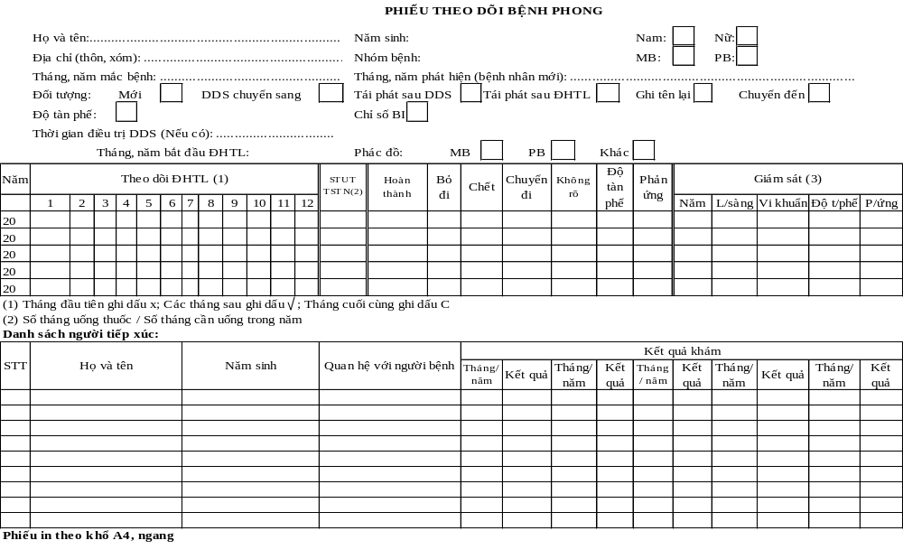
Mục đích:
Quản lý và theo dõi tất cả các bệnh nhân phong trên địa bàn xã. Phiếu theo dõi bệnh Phong còn là thông tin quan trọng để hướng tới loại trừ bệnh phong ra khỏi cộng đồng. Có 3 đối tượng cần quản lý: bệnh nhân phong mới đang điều trị ĐHTL, bệnh nhân đang giám sát sau ĐHTL, bệnh nhân có tàn tật. Với mục tiêu Loại trừ và tiến tới thanh toán hoàn toàn bệnh Phong, cần tập trung huy động cộng đồng tham gia phát hiện sớm, quản lý và điều trị bệnh nhân phong một cách chặt chẽ.
Trách nhiệm:
Cán bộ TTYT huyện hoặc các cơ sở chuyên khoa khi phát hiện bệnh nhân Phong phải ghi vào “Phiếu theo dõi bệnh nhân Phong”. Mỗi BN ghi một phiếu, sau đó chuyển về Trạm y tế xã quản lý và phát thuốc. Khi nhận được phiếu TDBN phong, trạm Y tế sẽ điền một số thông tin liên quan đến bệnh nhân, như danh sách người tiếp xúc gần (sống cùng nhà với bệnh nhân) và tình hình đa hóa trị liệu. Mỗi đợt giám sát của tuyến trên thì cán bộ giám sát của tuyến trên phải trực tiếp ghi kết quả giám sát vào phần “Giám sát” trong phiếu. Tương tự như vậy cán bộ khám của tuyến trên phải ghi vào phần “Kết quả khám”.
Hiện nay Việt nam đã đạt tiêu chuẩn Loại trừ bệnh Phong quy mô cấp tỉnh trên phạm vi cả nước; phấn đấu đến hết năm 2020 tiến hành Loại trừ 50% số huyện còn lưu hành bệnh phong theo Thông tư 17-TT/BYT của Bộ Y tế. Vì thế cần thiết phải có sổ theo dõi bệnh nhân Phong.
Một số ký hiệu trong phiếu theo dõi BN phong:
Nhóm bệnh: MB: nhóm nhiều vi khuẩn (MB-Multibacillary): Những bệnh nhân có trên 5 thương tổn da hoặc chỉ số vi khuẩn dương tính.
Nhóm PB: nhóm bệnh ít vi khuẩn (PB-Paucibacillary): Những bệnh nhân có chỉ số vi khuẩn (BI-Bacterial Index) âm tính và có từ 1-5 thương tổn da. Đánh dấu (x) vào các cột thông tin phù hợp cho từng thể bệnh của bệnh nhân.
Độ tàn tật:
+ “Độ O” : gồm bệnh nhân phát hiện ở đoạn sớm. Bàn tay, bàn chân không có tổn thương và không bị mất cảm giác. Ở mắt không có tổn thương gì và thị lực không ảnh hưởng.
+ “Độ I”: Bàn tay, bàn chân mất cảm giác nhưng không nhìn thấy tàn tật nào khác. Mắt giảm thị lực, trong vòng 16m không nhìn thấy.
+ “Độ II”: Bàn tay, bàn chân mất cảm giác cộng thêm bất kỳ tổn thương khác nhìn thấy được bằng mắt thường. Mắt không nhìn thấy ngón tay út của người đối diện trong vòng 6m.
Đánh dấu (x) vào các cột thông tin phù hợp cho các “Độ tàn tật” của bệnh nhân.
Điều trị Đa hóa trị liệu: Sử dụng thuốc cho bệnh nhân bằng phác đồ “ Đa hóa trị liệu”. Đây là phác đồ: Diệt khuẩn chắc chắn và trong thời gian ngắn nhất. Phòng chống sự xuất hiện các chủng trực khuẩn kháng thuốc. Đánh dấu (x) vào cột nếu bệnh nhân dùng phác đồ điều trị “Đa hóa trị liệu”.

Phần II: HƯỚNG DẪN
THU THẬP, TỔNG HỢP BÁO CÁO XÃ

Biểu: 1/BCX
THÔNG TIN CHUNG
Báo cáo năm
TT | Chỉ tiêu | Số lượng | TT | Chỉ tiêu | Số lượng
1 | 2 | 3 | 4 | 5 | 6
1 | Diện tích (Km2) |  | 10 | Xã đạt tiêu chí QG về YT
2 | Dân số của xã đến 1/7 |  | 11 | Trạm YT triển khai dự phòng, quản lý điều trị bệnh không lây nhiễm
3 | Trđ: Nữ |  | 12 | Xã/ phường có trạm YT
4 | Số trẻ em < 5 tuổi |  | 13 | Bác sỹ định biên
5 | Số trẻ em < 15 tuổi |  | 14 | Bác sỹ làm việc
6 | Số phụ nữ 15-49 tuổi |  | 15 | YHCT
7 | Số thôn, bản |  | 16 | HS/YSSN
8 | Số thôn, bản có NVYT hoạt động |  | 17 | Thu ngân sách y tế
9 | Số thôn bản có cô đỡ được đào tạo |  | 18 | Chi ngân sách y tế

Mục đích:
Phản ánh quy mô, cơ cấu và tình hình biến động tự nhiên về dân số của xã. Xác định đối tượng và nhu cầu dịch vụ y tế; Xây dựng kế hoạch hoạt động chăm sóc và bảo vệ sức khỏe cho nhân dân trong xã. Thông tin trong biểu còn là cơ sở để tính toán chỉ số phục vụ phân tích, đánh giá về hoạt động của trạm và thực trạng sức khỏe của nhân dân trong xã.
Thời gian báo cáo: 1 năm 1 lần
Cách tổng hợp và ghi chép:
1. Diện tích (Km²): Ghi diện tích theo km² hiện có của xã đến thời điểm báo cáo.
2. Dân số của xã đến 1/7: Đây là dân số trung bình để tính toán các chỉ số liên quan
3. Trđ nữ: Ghi số nữ có đến 1/7 của năm báo cáo đến hoạt động y tế và xây dựng kế hoạch cung cấp dịch vụ y tế trong thời gian tới.
4.5.6. Trẻ em <5 tuổi; trẻ em <15 tuổi và phụ nữ 15-49 tuổi cũng là số liệu có mặt đến 1/7 năm báo cáo. Đây là số liệu quan trong để làm cơ sở xây dựng KH cung cấp dịch vụ chăm sóc và bảo vệ sức khỏe và tính toán các chỉ số liên quan đến phụ nữ và trẻ em.
Lưu ý: - Trong trường hợp không có số liệu dân số có mặt đến 1/7 thì lấy số liệu dân số của đầu năm cộng với dân số cuối năm chia 2.
7. Số thôn bản: Ghi số thôn bản hiện có trong xã.
8. Số thôn bản có nhân viên y tế: Ghi số lượng số thôn bản có nhân viên y tế hoạt động đến thời điểm báo cáo.
9. Số thôn bản có cô đỡ được đào tạo: Ghi số thôn bản có cô đỡ thôn bản được đào tạo từ 6 tháng trở lên có mặt đến cuối kỳ báo cáo.
10. Xã đạt tiêu chí QG về YT: Ghi 1 vào nếu là trạm y tế xã/ phường đạt được 10 tiêu chí quốc gia về y tế xã tại thời điểm báo cáo theo Quyết định số 4667/QĐ-BYT của Bộ Y tế ban hành ngày 07/11/2014. Nếu không đạt thì bỏ trống.
11. Trạm YT triển khai dự phòng, quản lý điều trị bệnh không lây nhiễm: Ghi 1 nếu là trạm y tế xã/phường có triển khai các hoạt động dự phòng, quản lý điều trị đối với ít nhất 2 trong số các bệnh không lây nhiễm (tăng huyết áp, đái tháo đường, ung thư, bệnh phổi tắc nghẽn mạn tính và hen phế quản) theo hướng dẫn của Bộ Y tế.
12. Xã/phường có trạm YT: Ghi 1 nếu xã có cơ sở trạm Y tế hoặc TYT ghép với PKĐKV trong trường hợp TYT nhờ trụ sở của cơ quan khác (trường học, UBND...) thì bỏ trống.
13. Bác sỹ định biên: Ghi 1 nếu TYT có ít nhất 1 bác sỹ định biên.
14. Bác sỹ làm việc: Ghi 1 nếu TYT có ít nhất 1 bác sỹ làm việc trong kỳ báo cáo theo Quyết định số 4667/QĐ-BYT của Bộ Y tế ban hành ngày 07/11/2014.
15. YHCT: Ghi 1 nếu trạm y tế xã/phường đó có tổ y học cổ truyền.
16. HS/YSSN: Ghi 1 nếu trạm y tế có hộ sinh hoặc y sỹ sản nhi.
17. Thu ngân sách y tế: Bao gồm tất cả các nguồn thu cho hoạt động của trạm, cụ thể là: Thu từ ngân sách nhà nước cấp để hoạt động dịch vụ y tế và xây dựng mới hoặc sửa chữa; Thu từ BHYT; Thu từ dịch vụ phí do khám chữa bệnh và khám thai, đỡ đẻ v.v…; Thu khác: Bao gồm thu do dân đóng góp, từ thiện, lãi do bán thuốc ...
18. Chi ngân sách y tế: Là các khoản chi cho hoạt động của trạm, bao gồm: Lương cho nhân viên y tế; Mua sắm phục vụ hoạt động thường xuyên như thuốc, dụng cụ y tế ...; Chi khác như: VSMT, giáo dục truyền thông, khám và điều trị miễn phí cho các diện chính sách...; Chi đầu tư xây dựng mới và sửa chữa; Chi khác.

Biểu: 3/BCX
Biểu: 3/BCX
 | TÌNH HÌNH NHÂN LỰC Y TẾ XÃ
Số có mặt đến 31 tháng 12 năm…
TT | Trình độ chuyên môn | Nhân lực y tế tại Trạm |  |  | Nhân lực y tế thôn bản
TT | Trình độ chuyên môn | Tổng số | Trong đó |  | Tổng số | Trong đó
TT | Trình độ chuyên môn | Tổng số | Nữ | Dân tộc thiểu số | Tổng số | Nữ | Dân tộc thiểu số
1 | 2 | 3 | 4 | 5 | 6 | 7 | 8
 | TỔNG SÔ
1 | Sau đại học y khoa
2 | Bác sĩ
3 | YTCC (Đại học và sau đại học)
4 | Điều dưỡng đại học và sau đại học
5 | KTV y đại học và sau đại học
6 | Hộ sinh đại học
7 | Y sĩ
 | Trđ: Y sĩ sản nhi
8 | KTV Cao đẳng và Trung học Y
9 | Điều dưỡng Cao đẳng và trung học Y
10 | Hộ sinh cao đẳng và trung học
11 | Sau đại học dược
12 | Đại học dược
13 | Cao đảng và trung cấp dược
14 | Cô đỡ thôn bản
15 | Nhân lực y tế khác

Mục đích:
Là cơ sở để tính toán các chỉ tiêu phục vụ đánh giá tình hình cán bộ y tế phục vụ nhân dân trong xã. Số liệu về nhân lực y tế còn là căn cứ để xây dựng kế hoạch đào tạo, phân bổ nhân lực nhằm đáp ứng nhu cầu khám chữa bệnh cho nhân dân trong xã.
Thời gian báo cáo: Báo cáo 1 năm 1 lần. Lấy số có mặt đến 31 tháng 12 hàng năm
Cách tổng hợp và ghi chép:
Thống kê toàn bộ nhân lực y tế đang hoạt động trong xã, phường, bao gồm trạm y tế và y tế thôn bản.
Về trình độ chuyên môn: Tính theo bằng cấp cao nhất, ví dụ 1 người có bằng là bác sĩ, lại có bằng là thạc sĩ thì tính 1 bằng cao nhất là thạc sĩ. Trong trường hợp 1 người có 2 hoặc 3 bằng ngang nhau thì chỉ tính 1 bằng mà bằng đó sử dụng nhiều nhất trong công việc thường ngày.
Cột 1: Số thứ tự đã in sẵn
Cột 2: Trình độ chuyên môn của nhân lực y tế đã in sẵn
Cột 3 đến cột 5 (nhân lực của trạm y tế): Ghi tổng số nhân lực của trạm tương ứng với trình độ chuyên môn tại cột 2. Cột 3: Ghi tổng số; Cột 4: Ghi số nhân lực của trạm là nữ và Cột 5: Ghi số nhân lực của trạm thuộc dân tộc thiểu số (không phải là dân tộc kinh).
Từ Cột 6 đến Cột 8 (Nhân lực y tế thôn bản): Ghi số nhân lực y tế thôn bản có hoạt động tương tự như nhân lực của trạm y tế. Cột 6: ghi tổng số, cột 7: ghi số nhân viên y tế thôn bản là nữ và cột 8: ghi số nhân viên y tế thôn bản không phải là dân tộc kinh.
Nguốn số liệu: Danh sách cán bộ trạm y tế và danh sách cán bộ y tế thôn bản.
Biểu: 4/BCX
HOẠT ĐỘNG CHĂM SÓC BÀ MẸ, TRẺ EM VÀ KẾ HOẠCH HÓA GIA ĐÌNH
Báo cáo 3; 6; 9 và 12 tháng
STT | TÊN CHỈ TIÊU | Tổng số |  | Trong đó |  |  |  |  |  |  |  | Tại CSYT khác |  |  | TS được TYT quản lý
STT | TÊN CHỈ TIÊU |  |  | Tại TYT |  |  |  | Tại nhà
1 | 2 | 3 |  | 4 |  |  |  | 5 |  |  |  | 6 |  |  | 7
I | Chăm sóc sức khỏe bà mẹ:
1 | Phụ nữ có thai
2 | Trđ: - vị thành niên
3 | Số PN có thai được xét nghiệm HIV
4 | Số có kết quả khẳng định nhiễm HIV (+)
5 | Tổng số lượt khám thai
6 | Trđ: - Số lượt XN nước tiểu
7 | Số phụ nữ đẻ
8 | Trđ: - Số đẻ tuổi vị thành niên
9 | - Số được quản lý thai
10 | - Số được KT ≥4 lần trong 3 thời kỳ
11 | - Số được XN viêm gan B
12 | - Số được XN Giang mai
13 | - Số XN HIV trước và trong lần mang thai này
14 | - Số xét nghiệm HIV khi chuyển dạ
15 | - Số có kết quả khẳng định nhiễm HIV
16 | Trđ: + Số được khẳng định trong thời kỳ mang thai
1 | 2 | 3 |  | 4 |  |  |  | 5 |  |  |  | 6 |  |  | 7
17 | - Số đẻ con thứ 3 trở lên
18 | - Số được CBYT đỡ
19 | - Số được CB có kỹ năng đỡ
20 | TS bà mẹ/trẻ SS được chăm sóc sau sinh (trong vòng 42 ngày)
21 | Trđ: - TS bà mẹ/trẻ SS được chăm sóc trong 2 tuần đầu
22 | Số mắc và tử vong do tai biến sản khoa | M | TV | M | TV |  |  | M | TV
23 | Trđ: - Băng huyết
24 | - Sản giật
25 | - Uốn ván sơ sinh
26 | - Vỡ tử cung
27 | - Nhiễm trùng
28 | - Tai biến do phá thai
29 | - Tai biến khác
II | Khám chữa PK, sàng lọc K CTC, KHHGĐ và phá thai
1 | Tổng số lượt khám phụ khoa
2 | Trđ: - Số được sàng lọc bằng VIA/VILI
3 | + Số có kết quả dương tính
4 | + Số có kết quả nghi ngờ
5 | - Số được lấy mẫu bệnh phẩm gửi tuyến trên XN TB
6 | - Số được lấy mẫu bệnh phẩm gửi tuyến trên XN HPV
7 | Tổng số lượt chữa phụ khoa
8 | Tổng số người mới thực hiện các BPTT
9 | Trđ: - Số mới đặt DCTC
10 | - Số mới triệt sản
11 | Trđ: + nam
12 | - Bao cao su
13 | - Số mới dùng thuốc tránh thai:
14 | Trđ: + Thuốc viên
15 | + Thuốc tiêm
16 | Biện pháp hiện đại khác
17 | Tai biến KHHGĐ
18 | Số phá thai
19 | Trđ: - ≤ 7 tuần
20 | - Vị thành niên
III | Chăm sóc sức khỏe trẻ em
1 | Trẻ đẻ ra sống
1 | 2 | 3 |  | 4 |  |  |  | 5 |  |  |  | 6 |  |  | 7
2 | Trđ: - nữ
3 | Số trẻ sơ sinh được chăm sóc thiết yếu sớm trong và ngay sau đẻ (EENC)
4 | Số trẻ đẻ non
5 | Số trẻ bị ngạt
6 | Trẻ sơ sinh được cân
7 | Trẻ sơ sinh có trong lượng < 2500 gram
8 | Trẻ sơ sinh có trong lượng > 4000 gram
9 | Số được tiêm vitamin K₁
10 | Số được sàng lọc sơ sinh
11 | Tử vong thai nhi và tử vong trẻ em
12 | Trđ: - Tử vong thai nhi từ 22 tuần tuổi thai đến khi đẻ
13 | - Tử vong từ 0 đến < 7 ngày:
14 | - Tử vong từ 7 đến <28 ngày:

Mục đích:
Đánh giá hoạt động chăm sóc SKSS, chăm sóc SKTE của xã. Cung cấp số liệu phục vụ xây dựng kế hoạch và điều hành các hoạt động chăm sóc SKBMTE và KHHGĐ. Tính toán các chỉ tiêu về chăm sóc trước, trong và sau sinh; Tỷ suất sinh thô; Tỷ lệ chấp nhận biện pháp tránh thai và tỷ lệ chăm sóc trẻ em.
Kỳ báo cáo: 3,6,9 và 12 tháng.
Cách tổng hợp và ghi chép:
Chỉ điền vào các ô trắng trong biểu, có nghĩa nơi nào cung cấp dịch vụ nơi đó tổng hợp .
Biểu gồm 5 cột:
Cột 1 (số thứ tự): Đã được in sẵn trong biểu
Cột 2 (tên chỉ tiêu): Là những thông tin cần thu thập và tổng hợp.
Cột 3 (tổng số): cột 3 = cột 4 +cột 5
Cột 4 (trạm y tế xã/phường): Ghi các các thông tin cung cấp dịch vụ y tế do TYT thực hiện
Cột 5 (tại nhà): Gồm tại hộ gia đình và các nơi khác không phải cơ sở y tế như đẻ rơi, đẻ trên đường đi, đẻ trên nương rẫy v.v…
Cột 6 (CSYT khác): ghi các trường hợp cung cấp dịch vụ tại các cơ sở y tế khác ngoài trạm y tế.
Cột 7 (TS được TYT quản lý): Cột 7 = cột 4 + cột 5 + cột 6
Phần I- Chăm sóc sức khỏe bà mẹ
Hoạt động chăm sóc sức khỏe BM gồm có 6 nhóm chỉ tiêu cần thu thập
1. Số phụ nữ có thai: Ghi số phụ nữ có thai của xã/phường trong thời kỳ báo cáo vào cột tương ứng.
2. Trong đó vị thành niên có thai: Ghi tổng số phụ nữ từ 10-19 tuổi có thai của xã vào cột tương ứng.
3. Phụ nữ có thai được xét nghiệm HIV: Ghi số lượng phụ nữ có thai được xét nghiệm HIV, bao gồm cả những phụ nữ có thai được trạm y tế gửi đi xét nghiệm ở các cơ sở y tế tuyến trên.
4. Ghi PN có thai có kết quả khẳng định nhiễm HIV vào cột 3 và cột 4.
5. Tổng số lượt khám thai: Ghi tổng số lượt khám thai do TYT thực hiện, bao gồm: khám thai tại trạm y tế và số lượt cán bộ y tế đến khám thai tại nhà vào cột 3.
6. Trong đó ghi số lượt xét nghiệm nước tiểu do trạm y tế xã thực hiện vào cột 3.
7. Số phụ nữ đẻ: Ghi số đẻ tại trạm cột 4 và số đẻ tại nhà, đẻ rơi, đẻ trên đường đi thì ghi vào cột 5.
8. Trong đó Số đẻ tuổi vị thành niên: Ghi tổng số đẻ tại trạm, tuổi vị thành niên vào cột 4 và số đẻ vị thành niên tại nhà, đẻ rơi, trên đường.
9. Số được quản lý thai: Ghi tổng số phụ nữ đẻ được quản lý thai vào cột tương ứng.
10. Phụ nữ đẻ được khám thai ít nhất 4 lần trong 3 thời kỳ: Cột 4 ghi số PN đẻ tại trạm đã được khám thai từ 4 lần trở lên và cột 5 ghi đẻ tại nhà được khám thai từ 4 lần trở lên.
11. Số xét nghiệm viêm gan B: Ghi số phụ nữ đẻ được xét nghiệm viêm gan B tại trạm y tế.
12. Số xét nghiệm Giang mai: Ghi tương tự như xét nghiệm viêm gan B.
13. Số phụ nữ đẻ được xét nghiệm HIV trước và trong khi mang thai của lần đẻ này: Ghi các trường hợp đẻ tại trạm được xét nhiệm HIV (dù xét nghiệm ở bất cứ nơi nào) trước khi mang thai và trong thời gian mang thai vào cột 4 và số đẻ tại nhà và đẻ trên đường đi, rơi… vào cột 5.
14. Số phụ nữ đẻ được xét nghiệm HIV khi chuyển dạ: Ghi các trường hợp XN HIV khi chuyển dạ.
15. Số có kết quả khẳng định nhiễm HIV: Ghi số đẻ có kết quả khẳng định nhiễm HIV vào các cột và dòng tương ứng.
16. Trong đó Ghi số khẳng định nhiễm HIV từ khi mang thai hoặc trước đó.
17.Số đẻ con thứ 3 trở lên: Ghi số PN đẻ con thứ 3 trở lên vào các cột tương ứng
18. Số được cán bộ y tế đỡ: Ghi số phụ nữ đẻ được nhân viên y tế đỡ, kể cả nhân viên y tế thôn bản và cô đỡ thôn bản đã được đào tạo từ 6 tháng trở lên. Vào các cột tương ứng.
19. Số phụ nữ đẻ được cán bộ có kỹ năng đỡ. Cán bộ có kỹ năng, theo Tuyên bố chung của Tổ chức Y tế Thế giới, Hiệp hội Sản phụ khoa quốc tế và Liên đoàn Hộ sinh quốc tế năm 2004 (A joint statement by WHO, ICM and FIGO 2004), NĐĐKN là những cán bộ y tế được thẩm định chất lượng (bác sỹ, y sĩ, hộ sinh), được đào tạo và đạt tới mức thuần thục những kỹ năng để có thể xử trí được các trường hợp chăm sóc trước, trong và sau sinh bình thường, phát hiện và xử trí hoặc chuyển tuyến những ca tai biến ở bà mẹ, thai nhi và trẻ sơ sinh lên tuyến cao hơn. Để dễ dàng cho việc tổng hợp số liệu số PN đẻ được cán bộ có kỹ năng đỡ, bao gồm các trường hợp đẻ do bác sĩ, y sĩ sản nhi và hộ sinh đỡ.
20. Tổng số bà mẹ/trẻ SS được chăm sóc sau sinh tại nhà (trong vòng 42 ngày):
Cột 3: ghi tất cả các trường hợp được khám sau sinh tại nhà trong vòng 42 ngày của trạm y tế xã. Cột 4: Ghi các trường hợp khám tại trạm y tế. Cột 5: Ghi các trường hợp cán bộ y tế đến gia đình sản phụ để thăm khám. Như vậy: cột 3 = cột 4+ cột 5.
Trong đó: Chăm sóc trong vòng 2 tuần đầu: cách ghi tương tự như trên.
21. Tai biến sản khoa:
Ghi số mắc và số tử vong do các tai biến sản khoa được chăm sóc tại trạm y tế và tại nhà vào các cột tương ứng với từng tai biến.
Tai biến phá thai bao gồm: chảy máu, chấn thương đường sinh dục, rách cổ tử cung, thủng tử cung, nhiễm khuẩn, uốn ván, v.v...
Nguồn số liệu: trong sổ Đẻ/YTCS và sổ phá thai A5.2/YTCS.

Phần II- Khám chữa phụ khoa, sàng lọc ung thư cổ tử cung (UTCTC), kế hoạch hóa gia đình và phá thai
1. Tổng số lượt khám phụ khoa:
Khái niệm Lượt khám phụ khoa: là số lượt người phụ nữ được thầy thuốc hoặc nữ hộ sinh thăm khám nhằm phát hiện các bệnh về phụ khoa.
- Ghi các trường hợp được khám và chữa phụ khoa tại trạm y tế xã/phường (Cột 4).
- Trong trường hợp khoa sản bệnh viện hoặc khoa CSSKSS quận/huyện về xã/phường khám thì cũng được ghi vào sổ khám bệnh và tổng hợp số liệu vào khám phụ khoa của trạm y tế xã/phường.
- Trường hợp cán bộ trạm y tế xã/phường đến khám phụ khoa tại nhà cũng được tổng hợp vào biểu này và ghi ở cột 4.
- Không tính các trường hợp khám phụ khoa định kỳ hoặc khám phòng khám tư nhân nhân ngày lễ, tết. Những trường hợp này ghi vào biểu mẫu khám dự phòng/biểu mẫu khám của hệ thống y tế tư nhân.
2. Số được sàng lọc bằng VIA/VILI: Ghi số lượt người được sàng lọc UTCTC bằng nghiệm pháp Quan sát cổ tử cung với axit axetic (VIA) hoặc Lugol (VILI) tại trạm y tế xã
3. Số có kết quả (+): Ghi số lượt người có kết quả VIA/Lugol (+)
4. Số có kết quả nghi ngờ: Ghi số lượt người có kết quả VIA/Lugol nghi ngờ
5. Số được lấy mẫu bệnh phẩm gửi tuyến trên để xét nghiệm tế bào: Ghi số lượt người được lấy mẫu bệnh phẩm âm đạo/cổ tử cung gửi tuyến trên để xét nghiệm tế bào học cổ tử cung
6. Số được lấy mẫu bệnh phẩm gửi tuyến trên để xét nghiệm HPV: Ghi số lượt người được lấy mẫu bệnh phẩm âm đạo/cổ tử cung gửi tuyến trên để xét nghiệm xét nghiệm ADN vi rút HPV
7. Tổng số lượt chữa phụ khoa: Là số lượt phụ nữ mắc bệnh phụ khoa được điều trị bao gồm điều trị nội, ngoại trú kể cả các trường hợp cho đơn về điều trị tại nhà.
Nguồn số liệu: Số khám bệnh (A1/YTCS)
8. Tổng số người mới thực hiện các biện pháp tránh thai
Ghi tổng số người mới thực hiện các biện pháp tránh thai trong kỳ do Trạm y tế xã cung cấp.
9. Số mới đặt DCTC: Ghi số mới đặt vòng vào các cột và dòng tương ứng.
10. Số người triệt sản: Ghi những trường hợp triệt sản tại xã. Trong trường hợp tuyến trên về xã triệt sản thì ghi vào sổ A5.1/YTCS và tổng hợp vào cột 4.
11: Ghi số triệt sản là nam.
12. Số người dùng bao cao su: Ghi tương tự như số mới sử dụng thuốc tránh thai.
13. Số mới dùng thuốc tránh thai: Tổng hợp số người được cung cấp thuốc tránh thai (bao gồm thuốc viên, thuốc tiêm) do trạm y tế cung cấp vào cột 4.
14. Thuốc viên: Ghi số người mới sử dụng thuốc viên tránh thai
15. Thuốc tiêm: Ghi số người mới sử dụng thuốc tiêm tránh thai
16. Biện pháp hiện đại khác: Là các biện pháp khác ngoài các biện pháp ở trên.
17. Số tai biến do thực hiện BPTT: Ghi số các trường hợp bị tai biến sau khi thực hiện BPTT đến khám và điều trị tại trạm y tế.
Nguồn số liệu: Sổ thực hiện biện pháp KHHGĐ (A5.1/YTCS).
18. Số phá thai: Ghi tổng số phá thai
19. Theo quy định, những xã có đủ điều kiện về cán bộ và trang thiết bị thì được phá thai đối với các trường hợp ≤ 7 tuần.
20. Trong đó vị thành niên: Ghi tổng số phụ nữ từ 15-19 tuổi phá thai
Nguồn số liệu: Sổ phá thai (A5.2/YTCS) của trạm y tế.

Phần III-Chăm sóc sức khỏe trẻ em
1.Trẻ đẻ ra sống: Ghi số trẻ đẻ ra sống theo nơi đẻ vào các cột tương ứng như TYT xã/phường, tại nhà và đẻ rơi, đẻ trên đường đi.
2. Trong đó nữ: Ghi số trẻ đẻ ra sống là nữ vào các cột tương ứng.
3. Số trẻ sơ sinh được chăm sóc thiết yếu sớm trong và ngay sau đẻ
Khái niệm: Là những trẻ sơ sinh được chăm sóc đầy đủ: xử trí tích cực giai đoạn 3 cuộc chuyển dạ, cắt rốn muộn, tiếp xúc da kề da và bú sữa mẹ giờ đầu
4. Số trẻ đẻ non: Ghi số trẻ đẻ thiếu tháng vào các cột tương ứng với nơi đẻ. Trẻ đẻ non là trẻ đẻ ra chưa đủ 37 tuần.
5. Số trẻ bị ngạt: Ghi tương tự như Trẻ đẻ sống vào các cột tương ứng (KN Trẻ đẻ ra sống bị ngạt xem trong Hướng dẫn Sổ đẻ A4/YTCS).
6. Trẻ sơ sinh được cân: Ghi những trẻ đẻ ra được cân ngay giờ đầu vào các cột tương ứng với nơi đẻ.
7. Trẻ sơ sinh có trọng lượng < 2500gram: Ghi số trẻ đẻ ra được cân ngày giờ đầu có trọng lượng <2500gram.
8. Trẻ sơ sinh có trọng lượng > 4000gram: Ghi số trẻ đẻ ra được cân ngày giờ đầu có trọng lượng > 4000gram.
9. Số trẻ được tiêm vitamin K₁: Ghi tổng số trẻ sơ sinh được tiêm vitamin K₁ ngay sau khi sinh tại trạm y tế vào cột 4.
10. Số được sàng lọc sơ sinh: Ghi tổng số trẻ sơ sinh được sàng lọc sau sinh tại trạm y tế vào cột 4
11. Tử vong thai nhi và tử vong trẻ em:
12. Tử vong thai nhi: Là tử vong từ khi thai nhi được 22 tuần tuổi đến khi đẻ ra không còn biểu hiện của sự sống (bao gồm TV thai nhi và TV trong khi đẻ).
13. Tử vong từ 0 đến <7 ngày là số trẻ đẻ ra biểu hiện của sự sống sau đó chết trong vòng 7 ngày tuổi. TV thai nhi từ 22 tuần tuổi trở lên đến chết <7 ngày sau sinh là tử số để tính tỷ suất TV chu sinh.
14. Tử vong từ 7 đến < 28 ngày tuổi. Ghi rõ số tử vong từ 7 đến < 28 ngày tuổi vào các cột tương ứng.
Tử vong sơ sinh là số trẻ đẻ ra biểu hiện của sự sống sau đó chết trong vòng 28 ngày tuổi.
Nguồn số liệu: Sổ đẻ A4/YTCS và sổ theo dõi tử vong A6/YTCS.
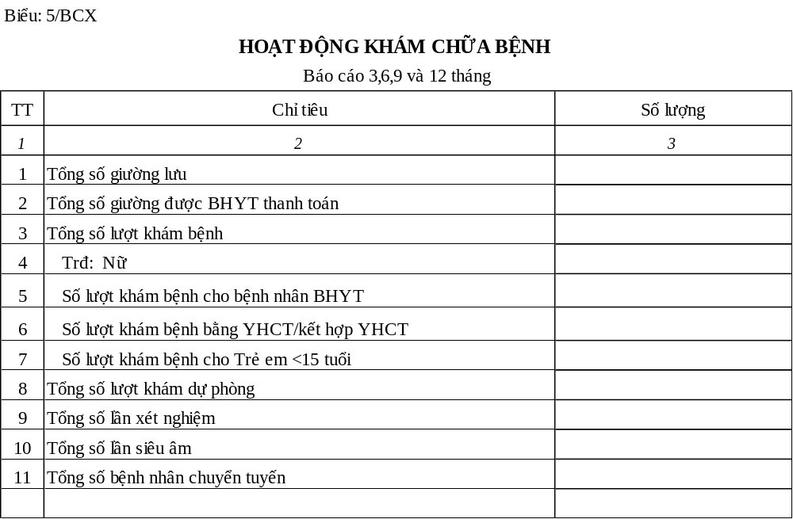

Mục đích:
Đánh giá tình hình hoạt động khám chữa bệnh của trạm y tế và tình hình sức khỏe của nhân dân trong xã. Là cơ sở để tính toán các chỉ số phục vụ đánh giá tình hình thực hiện tiêu chí quốc gia về y tế xã như: Khám chữa bệnh bằng y học cổ truyền hoặc kết hợp y học cổ truyền với y học hiện đại. Tình hình khám chữa bệnh cho các đối tượng có BHYT, khám chữa bệnh cho trẻ em .v.v…
Kỳ báo cáo: 3, 6, 9 và 12 tháng.
Cách tổng hợp và ghi chép:
I. Trạm y tế
1. Tổng số giường: Ghi tổng số giường của trạm có đến thời điểm báo cáo vào cột 3.
2. Tổng số giường được BHYT thanh toán.
3. Tổng số lượt khám bệnh: Ghi tổng số khám bệnh tại trạm và số lần cán bộ trạm đến khám tại nhà vào cột 3 (Khái niệm lần khám bệnh xem sổ A1/YTCS.
4. Trong đó nữ: Tổng số lượt khám bệnh là nữ.
5. Ghi số lượt khám chữa bệnh của bệnh nhân có BHYT
6. Ghi số lượt khám chữa bệnh bằng Y học cổ truyền hoặc kết hợp giữa YHCT và YHHĐ.
7. Ghi số lượt khám bệnh cho trẻ em <15 tuổi.
8. Tổng số lượt khám dự phòng: Ghi tổng số lần khám sức khỏe định kỳ hoặc khám SK theo chương trình như khám nha học đường, khám mắt hột, khám phụ khoa, khám của các chương trình ...
9. Số lần xét nghiệm: Mỗi chỉ số cụ thể theo chỉ định của bác sỹ được tính là một lần xét nghiệm. Riêng xét nghiệm máu ngoại vi (công thức máu); tổng phân tích nước tiểu chỉ tính 1 lần xét nghiệm).
10. Số lượt siêu âm: Ghi số lần siêu âm theo chỉ định của y bác sỹ.
11. Số bệnh nhân chuyển tuyến: Ghi số lượng bệnh nhân nặng, quá khả năng của trạm phải chuyên tuyến trên.
Nguồn số liệu: Sổ khám bệnh A1/YTCS, các phiếu xét nghiệm của trạm.

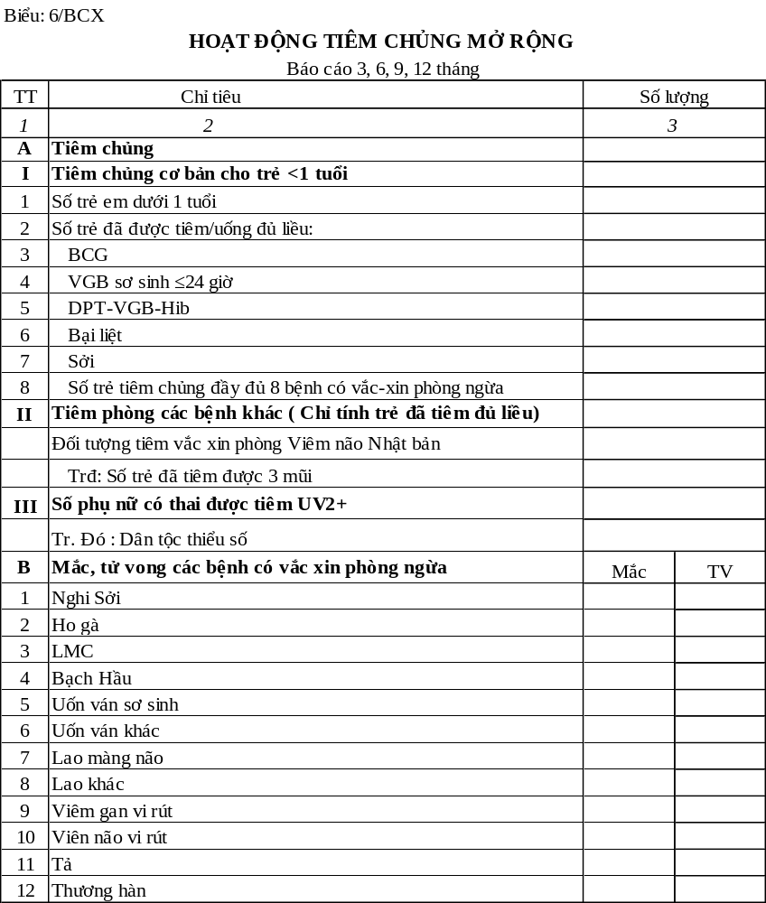
Mục đích:
Đánh giá kết quả hoạt động của chương trình tiêm chủng mở rộng trong việc phòng ngừa các bệnh nguy hiểm ở trẻ em. Làm cơ sở để dự trù vắc xin, dụng cụ tiêm và phân công nhân lực của trạm. Phân tích tác động của công tác tiêm chủng trong việc giảm mắc và tử vong các bệnh có vắc xin tiêm chủng.
Kỳ báo cáo: 3, 6, 9 và 12 tháng.
Cách tổng hợp và ghi chép:
A- Tiêm chủng
Phần I- Tiêm chủng cơ bản (tính số trẻ đã tiêm đủ mũi vắc xin phòng 8 bệnh)
1. Số trẻ em trong diện tiêm chủng: Là số trẻ em < 1 tuổi trong năm. Trong thực tế số liệu này rất khó thu thập từ đầu năm nên Chương trình TCMR lấy tỷ lệ sinh của năm trước để ước tính số trẻ em trong diện tiêm chủng năm sau.
2. Số được tiêm đầy đủ, bao gồm:
3. BCG 1 mũi có sẹo,
4. Số trẻ tiêm viên gan B sơ sinh ≤ 24giờ,
5. DPT-VGB-Hib tiêm 3 mũi,
6. OPV uống 3lần,
7. Sởi 1 lần,
8. Số tiêm đầy đủ phòng 8 bệnh.
Tiêm chủng đầy đủ cho trẻ < 1 tuổi phòng 8 bệnh theo quy định của chương trình tiêm chủng mở rộng là Lao, Bạch hầu, Ho gà, Uốn ván, Bại liệt, Sởi, Viêm màng não, Viêm phổi và Viêm gan B.
Phần II- Tiêm phòng các bệnh khác (chỉ tính số tiêm đã đủ liều):
Viêm não Nhật bản: Ghi các trường hợp trong diện tiêm, theo quy định của chương trình là trẻ em từ 1-5 tuổi. Sau đó ghi số trẻ đã tiêm đầy đủ 3 mũi phòng Viêm não Nhật bản.
Phần III- Số phụ nữ có thai được tiêm UV2+:
Khái niệm phụ nữ có thai được tiêm UV2+ bao gồm:
- Những trường hợp có thai chưa bao giờ tiêm vắc xin phòng uốn ván thì lần có thai này đã tiêm 2 mũi vắc xin.
- Những trường hợp đã tiêm 1 mũi vắc xin phòng uốn ván trước đó và tiêm 2 mũi của lần có thai này.
- Những trường hợp đã tiêm 2 mũi vắc xin phòng uốn ván trong lần có thai trước hoặc đã được tiêm 2 mũi ở địa phương có tổ chức tiêm phòng uốn ván và lần có thai này đã tiêm một mũi vắc xin.
- Những trường hợp đã tiêm 3 hoặc 4 mũi vắc xin trước đây và lần có thai này được tiêm thêm 1 mũi vắc xin.
- Những trường hợp có thai do không theo dõi vẫn tiêm 2 liều mặc dù trước đó đã tiêm 2-3 liều.
Ghi số phụ nữ có thai được tiêm phòng uốn ván từ 2 mũi trở lên trong kỳ báo cáo. Trong đó ghi số phụ nữ có thai tiêm phòng UV2+ là dân tộc không phải dân tộc kinh.
B- Mắc, tử vong các bệnh có vắc xin phòng ngừa.
Ghi số liệu mắc và tử vong của 12 bệnh đã in sẵn trong biểu mẫu. Số liệu về các bệnh này phải được thống nhất với số liệu gửi cho Trung tâm Y tế dự phòng Quận/ Huyện.
Nguồn số liệu:
- Tiêm chủng cơ bản: Sổ A2.1/YTCS.
- Phần tiêm chủng khác: Sổ A2.2/YTCS; A2.3/YTCS.
- Bệnh tật: Sổ khám bệnh và báo cáo giám sát của Trung tâm y tế quận/ huyện.

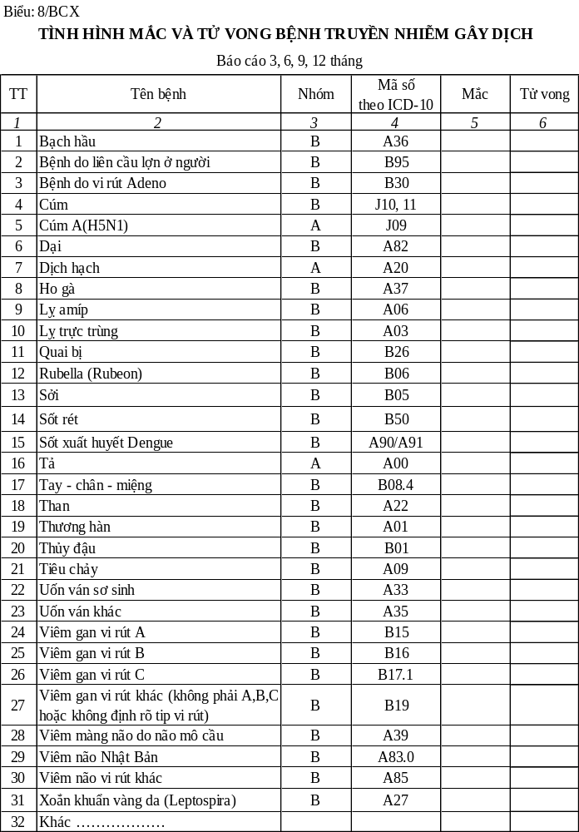
Mục đích:
Đánh giá xu hướng bệnh tật và tử vong trên địa bàn xã, đặc biệt là bệnh truyền nhiễm gây dịch. Phân tích tác động của công tác dự phòng và môi trường tới sự diễn biến của các bệnh truyền nhiễm. Xây dựng kế hoạch can thiệp kịp thời nhằm giảm mắc và tử vong do các bệnh trên.
Kỳ báo cáo: 3, 6, 9 và 12 tháng.
Cách tổng hợp và ghi chép:
Tổng hợp số mắc và tử vong theo thông tư 54/2015/TT-BYT ngày 28 tháng 12 năm 2015 trên địa bàn xã, dù được phát hiện, điều trị hay tử vong ở đâu.
Những bệnh truyền nhiễm gây dịch mà trạm y tế không có khả năng chẩn đoán, phải gửi các mẫu xét nghiệm lên tuyến trên, khi có kết quả xác định thì trung tâm y tế huyện phải thông báo cho trạm y tế xã. Tương tự như vậy các trường hợp mắc, tử vong các bệnh truyền nhiễm gây dịch được phát hiện, điều trị ở các cơ sở y tế tuyến trên hoặc ở các địa bàn ngoài xã thì trung tâm y tế huyện cũng phải thông báo cho trạm y tế. Như vậy trạm y tế xã phải tổng hợp số liệu về tình hình mắc và tử vong các bệnh truyền nhiễm gây dịch do trạm y tế xã phát hiện, điều trị và số mắc, tử vong do trung tâm y tế huyện thông báo.
Cột 1, cột 2, cột 3 và 4 đã in sẵn theo danh mục bệnh ở Biểu mẫu 6 của thông tư 54/2015/TT-BYT
Cột 5 (mắc): Ghi số trường hợp mắc từng loại bệnh.
Cột 6 (tử vong): Ghi số tử vong do bệnh truyền nhiễm gây dịch tương ứng với từng bệnh đã ghi trong cột 2.
Nguồn số liệu: Sổ khám bệnh (A1/YTCS); Sổ tử vong ( A6/YTCS) và các thông báo bệnh truyền nhiềm gây dịch của trung tâm y tế huyện và báo cáo của y tế thôn bản.
Chú ý: Số liệu về các bệnh truyền nhiễm phải được báo cáo thống nhất với số liệu gửi cho khoa y tế dự phòng thuộc Trung tâm Y tế Quận/ Huyện.

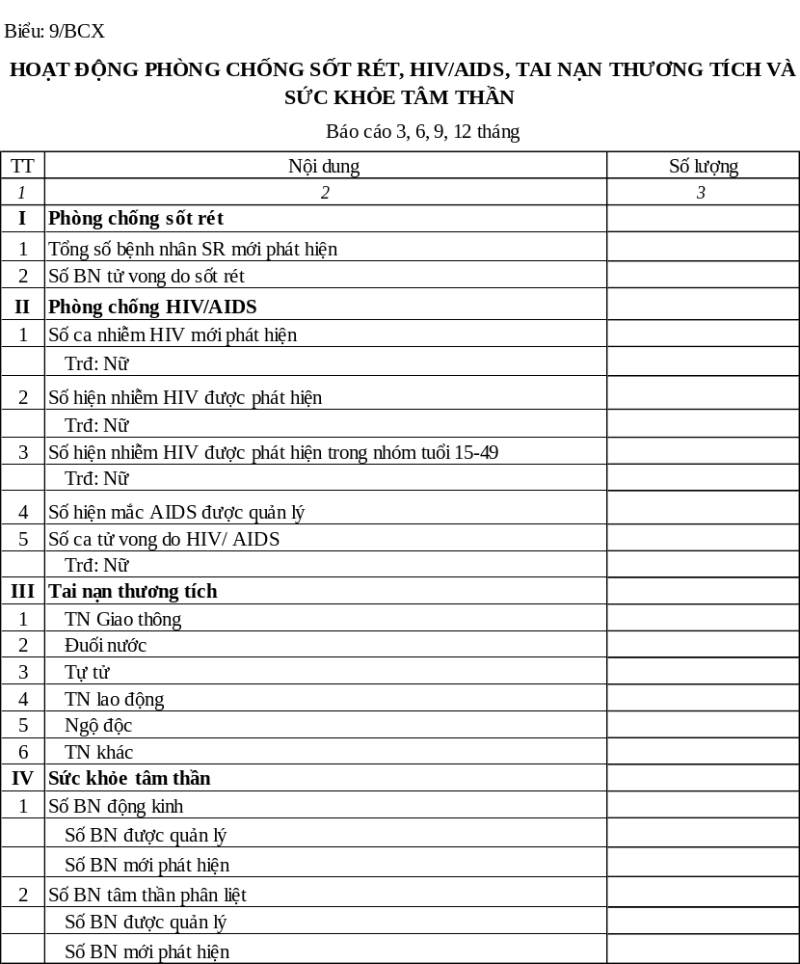
Mục đích: Đánh giá hoạt động của các chương trình y tế quốc gia trong việc thực hiện mục tiêu phòng chống sốt rét, HIV/AIDS, tai nạn thương tích và sức khỏe tâm thần.
Kỳ báo cáo: 3, 6, 9 và 12 tháng.
Cách tổng hợp và ghi chép: Biểu gồm: 4 cột
Phần I. Phòng chống sốt rét: 02 chỉ tiêu
1. Số bệnh nhân sốt rét mới phát hiện: Ghi tổng số người mới phát hiện vào cột 3.
2. Số bệnh nhân tử vong do SR: Ghi tổng số chết do sốt rét vào cột 3.
Tất cả số liệu báo cáo trong biểu này phải thống nhất với số liệu báo cáo khoa y tế dự phòng của Trung tâm y tế Quận/huyện.
Nguồn số liệu: Sổ theo dõi, quản lý bệnh nhân Sốt rét (A7/YTCS)
Phần II. Phòng chống HIV/AIDS
1. Số ca nhiễm HIV mới phát hiện: Ghi số ca mới phát hiện trong kỳ báo cáo vào cột 3
Trong đó: Nữ
2. Số nhiễm HIV được quản lý: Ghi số người nhiễm HIV đã được phát hiện và đang quản lý đến thời điểm báo cáo
Trong đó: Nữ
3. Số nhiễm HIV được quản lý trong nhóm tuổi 15-49 tuổi: Ghi số nhiễm HIV tuổi từ 15-49 đang được quản lý tại xã có đến thời điểm báo cáo.
Trong đó: Nữ
4. Số hiện mắc AIDS được quản lý đến thời điểm báo cáo
Trong đó: Nữ
5. Số ca tử vong do HIV/AIDS: Ghi số người chết do nhiễm HIV/AIDS thuộc dân số xã trong kỳ báo cáo.
Trong đó: Nữ
Nguồn số liệu: Sổ theo dõi, quản lý bệnh nhân HIV tại cộng đồng (A10/YTCS)
III. Phòng chống tai nạn thương tích
Cột 1 (số thứ tự): Đã được đánh số theo loại TNTT.
Cột 2 (tên TNTT): Thống kê một số TNTT như đã ghi trong biểu.
Cột 3 (mắc): Ghi số mắc TNTT theo từng loại TNTT đến TYT.
Nguồn số liệu: Sổ khám bệnh A1/YTCS.
Phần IV. Sức khỏe tâm thần
Tổng hợp 2 loại bệnh tâm thần chính là: Động kinh và tâm thần phân liệt.
1. Số hiện mắc động kinh: Ghi số người hiện mắc động kinh được quản lý có đến thời điểm báo cáo. Riêng số mới phát hiện ghi tổng số mới phát hiện trong kỳ báo cáo.
2. Số người hiện mắc bệnh tâm thần phân liệt được quản lý và số mới phát hiện: Ghi tương tự như hiện mắc bệnh động kinh.
Nguồn số liệu: Số theo dõi, quản lý bệnh Tâm thần tại cộng đồng (A8/YTCS)
Số liệu về mắc và tử vong do Lao, Phong, hoa liễu sẽ thu thập từ các cơ sở y tế tuyến Quận/Huyện.

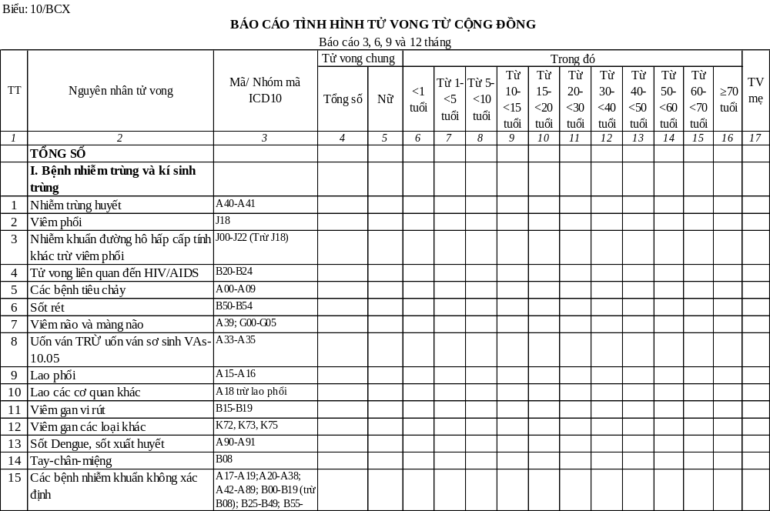
Mục đích:
Thu thập và cung cấp đầy đủ, chính xác, kịp thời số liệu về tử vong và nguyên nhân tử vong phục vụ phân tích, đánh giá, nghiên cứu khoa học và xây dựng kế hoạch, hoạch định chính sách chăm sóc và bảo vệ sức khỏe nhân dân, góp phần thực hiện thành công mục tiêu chiến lược của Ngành.
Thời gian báo cáo: 3, 6, 9 và 12 tháng (cả năm).
Cách tổng hợp và ghi chép:
Biểu mẫu này được thiết kế để thu thập thông tin về tử vong, bao gồm cả số lượng các trường hợp tử vong và nguyên nhân chính gây tử vong. Mỗi trường hợp tử vong đều có nguyên nhân chính gây tử vong. Nguyên nhân chính gây tử vong của từng trường hợp sẽ được ghi nhận ở sổ A6/YTCS.
Nguyên nhân chính gây tử vong của các trường hợp tử vong được xếp thành 79 nguyên nhân/nhóm nguyên nhân - đây là các nguyên nhân/nhóm nguyên nhân thường gặp.
Số tử vong chung sau đó được phân tách theo giới, nhóm tuổi và tử vong mẹ.
Cột 1: Các nguyên nhân/nhóm nguyên nhân đã được in sẵn để các cơ sở y tế tổng hợp trong Biểu 10/BCX.
Cột 2: Ghi tổng số các trường hợp tử vong theo từng nguyên nhân/nhóm nguyên nhân gây tử vong.
Cột 3: Ghi số trường hợp tử vong là nữ theo từng nguyên nhân/nhóm nguyên nhân gây tử vong.
Cột 4 đến cột 14: Ghi số trường hợp tử vong theo nguyên nhân/nhóm nguyên nhân tử vong và theo nhóm tuổi.
Khái niệm về tử vong mẹ: Là số bà mẹ chết do nguyên nhân liên quan đến chửa đẻ. Tử vong mẹ được tính từ khi bắt đầu có dấu hiện mang thai đến sau đẻ 42 ngày. Chết do bất kỳ nguyên nhân nào trừ tai nạn, ngộ độc và tự tử.
Đối với trường hợp tử vong mẹ hiện nay khó thu thập đầy đủ. Vì vậy khi có trường hợp nữ tử vong từ 15 đến 49 tuổi cần kiểm tra xem đó có phải tử vong mẹ không.
Nguồn số liệu:
Tổng hợp từ các “Báo cáo tình hình tử vong từ cộng đồng” lấy số liệu từ sổ A6/YTCS.
TRÁCH NHIỆM BÁO CÁO
Trưởng trạm Y tế có trách nhiệm thu thập và tổng hợp số liệu theo quy định.
THỜI GIAN BÁO CÁO
Đối với báo cáo 3, 6, 9 tháng, TYT gửi Trung tâm Y tế huyện chậm nhất là ngày 5 của tháng đầu quý sau. Ví dụ: báo cáo 3 tháng thì chậm nhất là ngày 05 của tháng 4, Báo cáo 6 tháng thì chậm nhất là 05 tháng 7 và BC 9 tháng chậm nhất là ngày 05 tháng 10. Đối với báo cáo 12 tháng (năm), TYT gửi huyện chậm nhất ngày 05 tháng 01 năm sau.

PHẦN II- HƯỚNG DẪN
THU THẬP TỔNG HỢP BÁO CÁO
CỦA QUẬN/HUYỆN
Biểu mẫu báo cáo của quận/ huyện:
Biểu mẫu được thiết kế để các trung trâm y tế quận/ huyện/thị xã (gọi chung là trung tâm y tế huyện) hoặc phòng y tế quận/huyện /thị xã (gọi chung là phòng y tế huyện) được Sở Y tế giao nhiệm vụ thu thập tổng hợp, tính toán các chỉ số phục vụ phân tích đánh giá hoạt động chăm sóc và bảo vệ sức khỏe nhân dân trong địa bàn huyện và báo cáo Sở Y tế và các cơ quan có thẩm quyến trong huyện. Biểu mẫu bao gồm 15 biểu, cụ thể như sau:
Biểu 1/BCH: Thông tin chung
Biểu 2/BCH: Tình hình thu, chi ngân sách y tế
Biểu 3/BCH: Tình hình nhân lực y tế toàn tỉnh
Biểu 4/BCH: Hoạt động chăm sóc bà mẹ
Biểu 5/BCH: Tình hình mắc và tử vong do tai biến sản khoa.
Biểu 6/BCH: Hoạt động khám, chữa phụ khoa và sàng lọc ung thư cổ tử cung.
Biểu 7/BCH: Hoạt động KHHGĐ và phá thai
Biểu 8/BCH: Tình hình sức khỏe trẻ em
Biểu 9/BCH: Hoạt động tiêm chủng phòng 10 bệnh cho trẻ em
Biểu 10/BCH: Tình hình mắc và tử vong do các bệnh có vắc xin tiêm chủng
của TE
Biểu 11/BCH: Cơ sở, giường bệnh và hoạt động khám chữa bệnh
Biểu 12/BCH: Hoạt động phòng chống Sốt rét, HIV/AIDS, TNTT, Lao, Phong
và Sức khỏe tâm thần,
Biểu 13/BCH: Tình hình mắc và tử vong bệnh truyền nhiễm gây dịch
Biểu 14/BCH: Tình hình bệnh tật và tử vong trong bệnh viện theo ICD10
Biểu 15/BCH: Báo cáo tình hình tử vong tại cộng đồng.

Biểu: 1 /BCH
THÔNG TIN CHUNG
Báo cáo năm
TT | Tên xã/phường/ thị trấn | Dân số 1/7 |  |  |  |  | Số thôn bản |  |  | Trạm Y tế
TT | Tên xã/phường/ thị trấn | Tổng số | Nữ | Trẻ em <5 tuổi | Trẻ em <15 tuổi | PN từ 15-49 tuổi | Tổng số | Có nhân viên y tế hoạt động | Có cô đỡ được đào tạo | Xã đạt tiêu chí QG về YT | Trạm YT triển khai dự phòng, quản lý điều trị bệnh không lây nhiễm | Xã/ phường có trạm YT | Bác sỹ định biên | Bác sỹ làm việc | YHCT | HS/ YSSN
1 | 2 | 3 | 4 | 5 | 6 | 7 | 8 | 9 | 10 | 11 | 12 | 13 | 14 | 15 | 16 | 17
 | TỔNG SỐ
1
2
3
…

Mục đích:
Phản ánh quy mô, cơ cấu và tình hình biến động tự nhiên về dân số của từng xã/phường và toàn huyện xã. Thông tin trong biểu còn là cơ sở để tính toán chỉ số phục vụ phân tích, đánh giá về hoạt động của trạm và thực trạng sức khỏe của nhân dân trong huyện.
Thời gian báo cáo: 1 năm 1 lần.
Cách tổng hợp và ghi chép:
Cột 1 (TT): Ghi số thự tự các xã/phường trong huyện (xã/phường gọi chung là xã)
Cột 2 (Tên xã/phường/ thị trấn): Ghi tên từng xã trong huyện.
Cột 3 (Tổng số Dân số 1/7): Dân số của xã đến 1/7: Đây là dân số trung bình để tính toán các chỉ số liên quan
Cột 4 (Nữ): Ghi số nữ có đến 1/7 của năm báo cáo đến hoạt động y tế và xây dựng kế hoạch cung cấp dịch vụ y tế trong thời gian tới.
Cột 5.6.7: Trẻ em <5 tuổi; trẻ em <15 tuổi và phụ nữ 15-49 tuổi cũng là số liệu có mặt đến 1/7 năm báo cáo. Đây là số liệu quan trong để làm cơ sở xây dựng KH cung cấp dịch vụ chăm sóc và bảo vệ sức khỏe và tính toán các chỉ số liên quan đến phụ nữ và trẻ em.
Cột 8 (Tổng số thôn bản): Ghi số thôn của từng xã.
Cột 9 (Số thôn bản có nhân viên y tế): Ghi số lượng số thôn bản có nhân viên y tế hoạt động đến thời điểm báo cáo.
Cột 10 (Số thôn bản có cô đỡ được đào tạo): Ghi số thôn bản có cô đỡ thôn bản được đào tạo từ 6 tháng trở lên có mặt đến cuối kỳ báo cáo.
Cột 11 (Xã đạt tiêu chí QG về YT): Ghi 1 vào nếu là trạm y tế xã/ phường đạt được 10 tiêu chí quốc gia về y tế xã tại thời điểm báo cáo theo Quyết định số 4667/QĐ-BYT của Bộ Y tế ban hành ngày 07/11/2014. Nếu không đạt thì bỏ trống.
Cột 12 (Trạm YT triển khai dự phòng, quản lý điều trị bệnh không lây nhiễm): Ghi 1 nếu là trạm y tế xã/phường có triển khai các hoạt động dự phòng, quản lý điều trị đối với ít nhất 2 trong số các bệnh không lây nhiễm (tăng huyết áp, đái tháo đường, ung thư, bệnh phổi tắc nghẽn mãn tính và hen phế quản) theo hướng dẫn của Bộ Y tế.
Cột 13 (Xã/phường có trạm YT): Ghi 1 nếu xã có cơ sở trạm Y tế hoặc TYT ghép với PKĐKV trong trường hợp TYT nhờ trụ sở của cơ quan khác (trường học, UBND...) thì bỏ trống.
Cột 14 (Bác sỹ định biên): Ghi 1 nếu TYT có ít nhất 1 bác sỹ định biên.
Cột 15 (Bác sỹ làm việc): Ghi 1 nếu TYT có ít nhất 1 bác sỹ làm việc trong kỳ báo cáo theo Quyết định số 4667/QĐ-BYT của Bộ Y tế ban hành ngày 07/11/2014.
Cột 16 (YHCT): Ghi 1 nếu trạm y tế xã/phường đó có tổ y học cổ truyền.
Cột 17 (HS/YSSN): Ghi 1 nếu trạm y tế có hộ sinh hoặc y sỹ sản nhi.

Nguồn số liệu: Báo cáo của trạm y tế xã “Biểu 1/BCX”

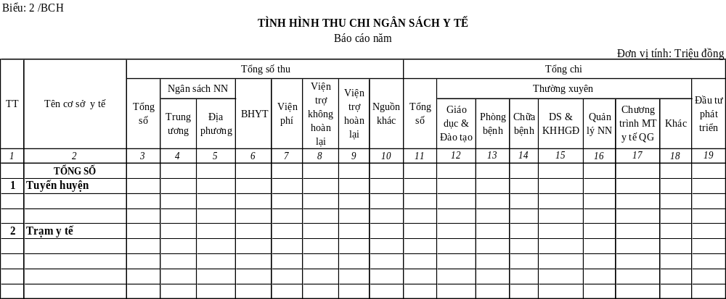

Mục đích: Đánh giá tình hình đầu tư và chi phí cho các hoạt động y tế của các cơ sở y tế công lập. Phân tích nguồn thu và cơ cấu chi phí của các lĩnh vực, phục vụ xây dựng kế hoạch phân bổ chi phí hợp lý và sử dụng có hiệu quả các nguồn kinh phí đã được phân bổ.
Thời gian báo cáo: 1 năm 1 lần.
Cách tổng hợp và ghi chép:
Cột 1: Ghi số thứ tự các cơ sở y tế công tuyến huyện và trạm y tế.
Cột 2: Ghi tên từng cơ sở y tế, trước tiên ghi tên các cơ sở y tế công tuyến huyện như Trung tâm Y tế, Bệnh viện huyện, Phòng khám đa khoa/chuyên khoa, nhà hộ sinh (nếu có). Sau đó ghi tên các trạm y tế xã trong huyện.
Từ cột 3 đến cột 10 là nguồn thu cho hoạt động y tế (Đơn vị tính: Triệu đồng)
Cột 3: Ghi tổng số thu, cột 3= Cột 4 + cột 5 + cột 6 + cột 7 + cột 8 + cột 9 + cột 10.
Cột 4 và cột 5: Ngân sách nhà nước cấp bao gồm: NS trung ương cấp và NS do địa phương cấp.
Cột 6: BHYT là số kinh phí mà cơ quan BHXH thanh toán hoạt động khám chữa bệnh cho các cơ sở y tế.
Cột 7: Viện phí là số tiền mà các cơ sở khám chữa bệnh thu trực tiếp từ bệnh nhân.
Cột 8: Là các khoản thu từ viện trợ không hoàn lại (viện trợ cho không) và cột 9 ghi những khoản viện trợ có hoàn lại (có nghĩa là các khoản vay phải trả).
Cột 10: Bao gồm các khoản thu ngoài các nguồn thu từ cột 4 đến cột 9, như: thu từ thiện, dân đóng góp, lãi do kinh doanh thuốc...
Từ cột 11 đến cột 19: Là các khoản chi của các lĩnh vực khác nhau, trong đó chia ra chi thường xuyên và chi đầu tư phát triển.
Từ cột 11 đến cột 18 là chi thường xuyên và cột 19 là chi đầu tư phát triển
Cột 11: Là tổng số chi thường xuyên. Số liệu trong cột này được tổng hợp của từ cột 12 đến cột 18.
Chi thường xuyên: Là các khoản chi cho hoạt động thường xuyên của các cơ sở y tế.
Trong chi thường xuyên được chia ra: Đào tạo; Y tế dự phòng; Khám chữa bệnh; Dân số & KHHGĐ; Quản lý hành chính, Chi hoạt động chương trình y tế Quốc gia và các khoản chi khác như VSMT, thiên tai, các khoản chi ngoài các khoản chi trên...
Cột 19: Chi đầu tư phát triển: Là các khoản chi do Quỹ đầu tư phát triển cấp, bao gồm chi xây dựng, chi mua sắm trang thiết bị và sửa chữa lớn.
Đối với trạm Y tế: Chi thường xuyên được tổng hợp vào chi Y tế Dự phòng (cột 13) và chi đầu tư phát triển sẽ tổng hợp vào cột Đầu tư phát triển (cột 19).
Nguồn số liệu: Các cơ sở tuyến quận/huyện: Từ sổ sách, phiếu thu chi và báo cáo quyết toán hàng năm của các cơ sở y tế tuyến quận huyện và báo cáo của trạm y tế biểu số 2/BCX: “Ngân sách Trạm y tế”.
Lưu ý: Hiện này việc thanh quyết toán của các cơ sở y tế rất chậm nên không thể đợi số liệu quyết toán được. Khắc phục tình trạng này, các cơ sở y tế trong huyện có thể lấy số liệu kinh phí đã phân bổ trong năm và các khoản thu khác làm số liệu về chi y tế trong năm.
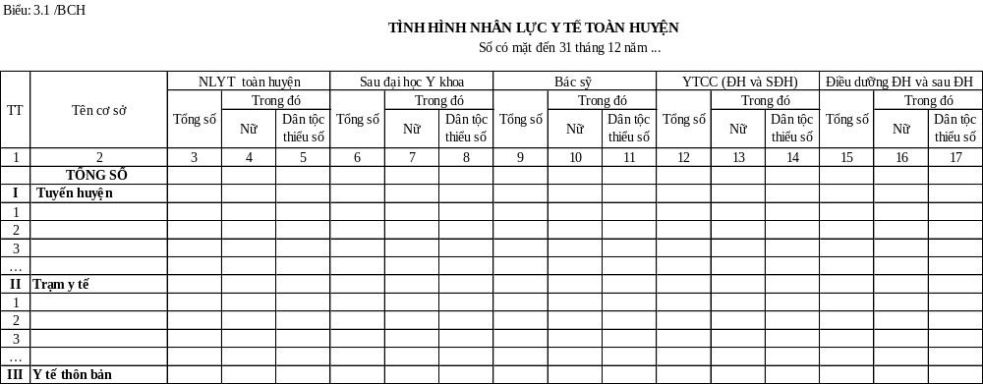

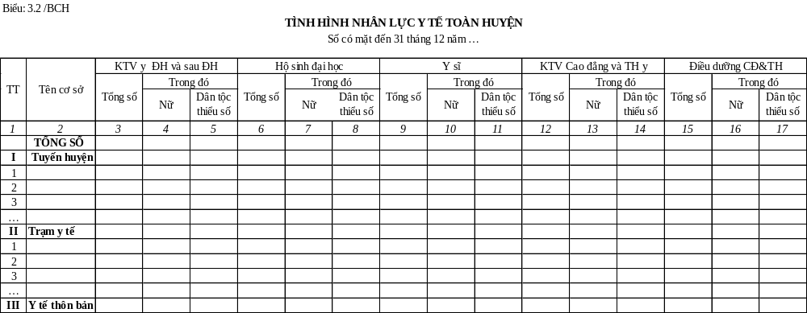

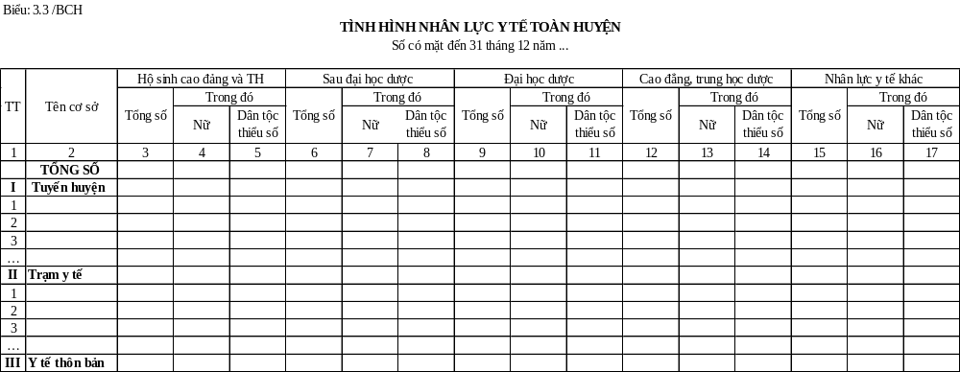

Mục đích:
Phân tích, đánh giá về số lượng và chất lượng nhân lực của các cơ sở y tế trong huyện. Đánh giá sự công bằng trong sử dụng nguôn nhân lực. Là cơ sở phục vụ xây dựng kế hoạch đào tạo và phân bố lao động, nhằm đáp ứng yêu cầu cung cấp dịch vụ y tế của nhân dân trong huyện.
Để phục vụ phân tích, đánh giá nguồn nhân lực y tế theo trình độ chuyên môn, giới tính và dân tộc của từng tuyến nên biểu nhân lực được chia thành 3 phần là nhân lực y tế đang công tác tại các cơ sở y tế tuyến huyện; số đang công tác tại trạm y tế xã, phường và số nhân lực đang hoạt động ở thôn, bản.
Thời gian báo cáo: Báo cáo 1 năm 1 lần. Lấy số có mặt đến 31 tháng 12 hàng năm
Cách tổng hợp và ghi chép:
Thống kê toàn bộ số nhân lực đang công tác tại các cơ sở y tế do ngành y tế quản lý (bao gồm cả biên chế và hợp đồng) và nhân lực y tế đang hoạt động tại các thôn, bản trên địa bàn huyện.
Về trình độ chuyên môn: Tính theo bằng cấp cao nhất, trong trường hợp 1 người có hai hoặc 3 bằng tương đương thì chỉ tính 1 người với bằng cấp mà người đó sử dụng cho công việc nhiều nhất để tránh chồng chéo.
Đối với hợp đồng: chỉ tính các trường hợp HĐ đã làm được từ một năm trở lên đến thời điểm báo cáo.
Cột 1: Số thứ tự đã in sẵn
Cột 2: Ghi tên các cơ sở y tế tuyến huyện (TTYT huyện, Bệnh viện huyện, PKĐK, PKCK, Nhà hộ sinh v.v…) và ghi tên trạm y tế trong huyện.
Cột 3 đến cột 17: Ghi theo trình độ chuyên môn tương ứng:
Cột Tổng số: Ghi tổng số theo từng loại trình độ chuyên môn.
Cột Trong đó nữ: Ghi số cán bộ nữ theo từng loại trình độ chuyên môn.
Cột Trong đó dân tộc thiểu số: Ghi số cán bộ là người dân tộc thiểu số. Dân tộc thiểu số được quy định cho các dân tộc không phải là dân tộc kinh.
Nguồn số liệu:
- Cáo cáo của các cơ sở y tế tuyến quận/huyện
- Báo cáo của trạm y tế
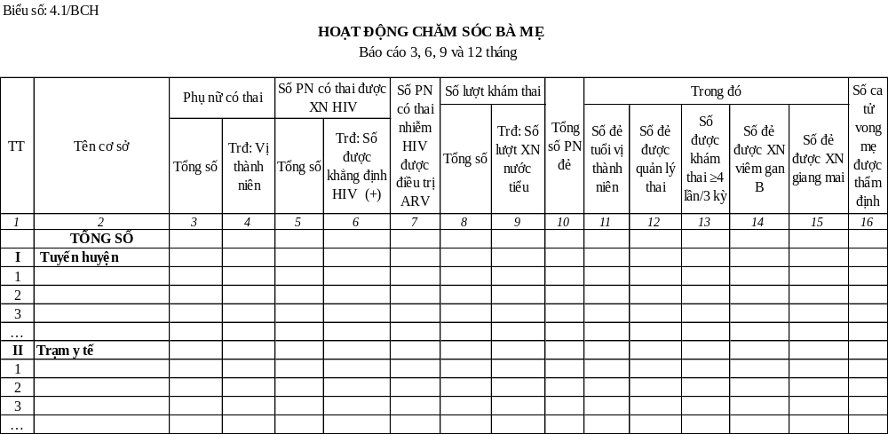
Mục đích: Phản ánh toàn bộ hoạt động cung cấp dịch vụ chăm sóc sức khỏe bà mẹ trước, trong và sau sinh của tất cả các cơ sở y tế trong huyện. Thông tin trong biểu là nguồn số liệu để tính toán chỉ số vụ đánh giá tình hình thực hiện chiến lược Quốc gia về CSSKSS, mục tiêu thiên niên kỷ (MDG) và chiến lược toàn cầu về chăm sóc sức khỏe phụ nữ và trẻ em.
Thời gian báo cáo: 3 tháng; 6 tháng; 9 tháng và 12 tháng (cả năm).
Cách tổng hợp và ghi chép:
Biểu mẫu gồm: 16 cột
Cột 1: Đánh số thứ tự của các cơ sở cung cấp dịch vụ CSSKBM.
Cột 2: Tên cơ sở, ghi tên các cơ sở cung cấp dịch vụ CSSKBM. Đầu tiên ghi tên của các cơ sở y tế do ngành y tế quản lý tuyến huyện như: Bệnh viện huyện; NHS; PKĐK... Sau đó ghi tên của các trạm y tế xã/phường trong huyện.
Cột 3: Ghi số phụ nữ có thai trong kỳ báo cáo. Chỉ tổng hợp số liệu của các trạm y tế xã/phường, thị trấn. Phụ nữ có thai trong kỳ = số phụ nữ có thai của kỳ trước chuyển sang và số mới phát hiện có thai trong kỳ báo cáo.
Cột 4: Ghi số PN có thai là vị thành niên.Theo định nghĩa vị thành niên có thai của Quốc tế được tính từ 15 đến 19 tuổi, trong trường hợp nếu như phụ nữ có thai <15 tuổi cũng coi như là vị thành niên có thai.
Cột 5: Ghi số PN có thai được được xét nghiệm HIV. Để tránh sự trùng lặp, nơi nào lấy bệnh phẩm để xét nghiệm thì nơi đó báo cáo.
Cột 6: Ghi số phụ nữ có thai có kết quả khẳng định nhiễm HIV.
Cột 7: Số phụ nữ có thai nhiễm HIV được điều trị ARV để phòng lây truyền từ mẹ sang con.
Cột 8 và cột 9: Cột 8 ghi tổng số lượt khám thai và cột 9 ghi tổng số lần thử nước tiểu của các cơ sở y tế vào các cột tương ứng. Để tránh sự chồng chéo trong tổng hợp, trạm y tế xã chỉ tổng hợp số lượt khám thai tại trạm y tế và số lượt trạm y tế đến khám tại nhà.
Cột 10: Ghi tổng số PN đẻ của từng cơ sở. Đối với các trạm y tế xã phải tổng hợp số đẻ tại trạm và số đẻ tại nhà, tại nơi khác không phải cơ sở y tế như đẻ rơi, trên đường đi v.v…
Cột 11: Số đẻ tuổi vị thành niên, ghi số đẻ tuổi từ 15-19. Tương tự như cột 10, số liệu của trạm y tế bao gồm cả các trường hợp đẻ tuổi vị thành niên tại nhà và nơi khác không phải là cơ sở y tế.
Cột 12: Ghi số phụ nữ đẻ được quản lý thai. (Khái niệm về quản lý thai xem trong sổ đẻ A4/YTCS).
Cột 13: Ghi số sản phụ được khám thai ít nhất 4 lần trong 3 thời kỳ. Đối với khám thai ≥ 4 lần bao gồm: lần 1 là <16 tuần thai hoặc <4 tháng thai, lần 2 là từ 4-7 tháng; lần 3 vào tháng thứ 8 và lần 4 vào tháng thứ 9.
Cột 14: Ghi số phụ nữ đẻ được xét nghiệm viêm gan B.
Cột 15: Ghi số phụ nữ đẻ được xét nghiệm Giang mai.
Cột 16: Ghi số ca tử vong mẹ được thẩm định.
Nguồn số liệu: Là các báo cáo của trạm y tế, báo cáo của khoa sản bệnh viện, NHS, Khoa CSSKSS huyện, phòng khám đa khoa có cung cấp dịch vụ CSSKBM .
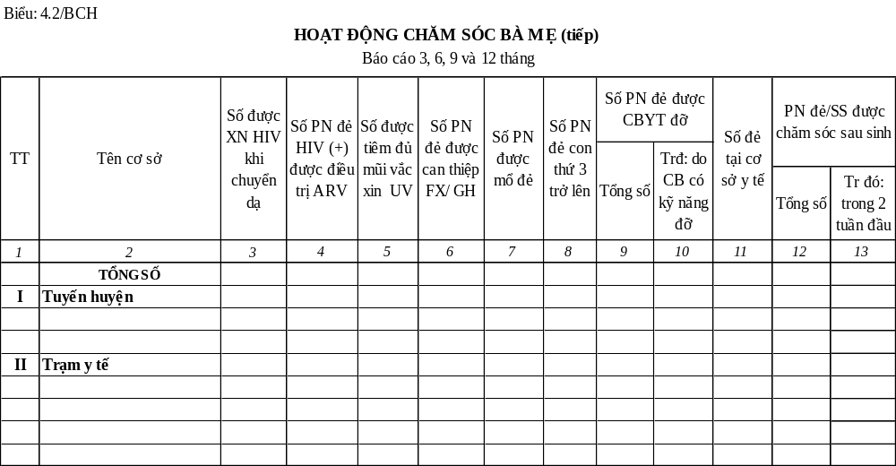

Mục đích: Tương tự như trang trước
Thời gian báo cáo: 3 tháng; 6 tháng; 9 tháng và 12 tháng (cả năm).
Cách ghi chép và tổng hợp:
Cột 1: Số thứ tự cơ sở y tế trong huyện có chăm sóc SKSS.
Cột 2: Tên cơ sở, ghi cụ thể tên của các cơ sở như trang trước.
Cột 3: Ghi số người đẻ được xét nghiệm HIV trong khi chuyển dạ.
Cột 4: Ghi số phụ nữ đẻ được điều trị ARV.
Cột 5: Ghi số sản phụ được tiêm đủ mũi vắc xin phòng uốn ván.
Khái niệm tiêm uốn ván đủ liều là những trường hợp sau:
- Những trường hợp có thai chưa bao giờ tiêm vắc xin phòng uốn ván thì lần có thai này đã tiêm 2 mũi vắc xin.
- Những trường hợp đã tiêm 1 mũi vắc xin phòng uốn ván trước đó và tiêm 2 mũi của lần có thai này.
- Những trường hợp đã tiêm 2 mũi vắc xin phòng uốn ván trong lần có thai trước hoặc đã được tiêm 2 mũi ở địa phương có tổ chức tiêm phòng uốn ván và lần có thai này đã tiêm một mũi vắc xin.
- Những trường hợp đã được tiêm 3 hoặc 4 mũi vắc xin trước đây và lần có thai này đã tiêm thêm 1 mũi vắc xin.
- Những trường hợp có thai do không theo dõi vẫn tiêm 2 liều mặc dù trước đó đã tiêm 2-3 liều.
- Cột 6: Ghi những trường hợp đẻ phải fóc xép/giác hút tại các cơ sở y tế trong kỳ báo cáo.
- Cột 7: Ghi số mổ lấy thai của các cơ sở y tế trong kỳ báo cáo.
- Cột 8: Ghi số sản phụ đẻ con thứ 3 trở lên vào các dòng tương ứng với các cơ sở y tế.
- Cột 9: Ghi số sản phụ đẻ được cán bộ y tế chăm sóc vào các dòng tương ứng với các cơ sở y tế. Đối với các cơ sở y tế của tuyến huyện thì số liệu “Tổng số Phụ nữ đẻ của từng cơ sở” = cột 12 = cột 14.
- Cột 10: Ghi số phụ nữ đẻ được cán bộ có kỹ năng đỡ. Cán bộ có kỹ năng bao gồm bác sỹ, NHS, YSSN có kỹ năng đỡ đẻ.(Xem KN tại Sổ Đẻ A4/YTCS)
- Cột 11: Ghi số đẻ tại cơ sở y tế.
- Cột 12 và cột 13: Ghi số bà mẹ và trẻ sơ sinh được chăm sóc sau sinh vào các cột và dòng tương ứng.
- Khái niệm chăm sóc sau sinh: là những sản phụ và con của họ được cán bộ y tế thăm khám trong giai đoạn từ khi về nhà đến 42 ngày sau sinh. Trường hợp chăm sóc cả mẹ và trẻ hoặc chỉ chăm sóc mẹ hoặc trẻ sơ sinh đều được tính là một lần.
- Chú ý: Để tránh sự trùng lặp, trạm y tế chỉ tổng hợp các trường hợp trạm y tế đến chăm sóc sau sinh tại nhà.
- Nguồn số liệu: Là các báo cáo của trạm y tế, báo cáo của khoa sản bệnh viện, nhà hộ sinh, khoa CSSKSS thuộc Trung tâm y tế huyện, phòng khám đa khoa có cung cấp dịch vụ CSSKBM .

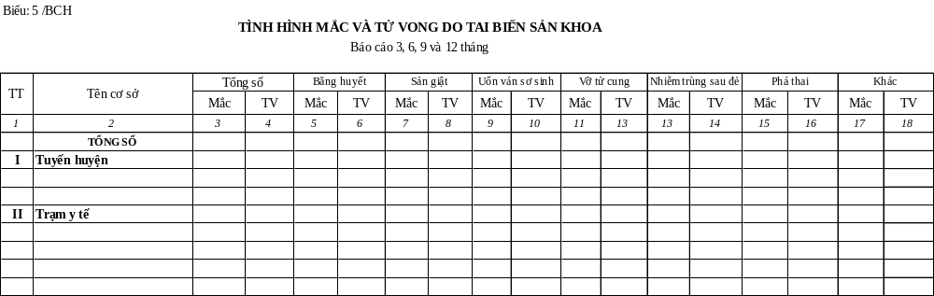
Mục đích: Đánh giá tình hình quản lý và trình độ chuyên môn của cán bộ y tế cũng như kết quả và tác động của hoạt động CSSKBM trước, trong và sau sinh của các cơ sở y tế trong việc hạ thấp tai biến sản khoa của quận/huyện.
Thời gian báo cáo: 3 tháng; 6 tháng; 9 tháng và 12 tháng (cả năm).
Cách tổng hợp và ghi chép:
Biểu số 6/BCH, gồm: 16 cột để tổng hợp các trường hợp mắc và tử vong 5 tai biến sản khoa, tai biến do phá thai được khám và điều trị tại các cơ sở y tế trong quận/huyện.
Cột 1: Đánh số thứ tự của các cơ sở cung cấp dịch vụ CSSKBM.
Cột 2: Tên cơ sở, ghi tên các cơ sở cung cấp dịch vụ CSSKBM. Đầu tiên ghi tên của các cơ sở y tế tuyến huyện như: Bệnh viện huyện; NHS; PKĐK... Sau đó ghi tên của các trạm y tế xã trong huyện.
Từ cột 3 đến cột 14: Ghi số mắc, số tử vong do tai biến được khám và điều trị tại các cơ sở y tế trên địa bàn huyện vào các cột và dòng tương ứng với các cơ sở trong cột 2. Trong trường hợp cơ sở y tế tuyến dưới phát hiện và điều trị những không đỡ phải chuyển tuyến trên thì tuyến dưới không được tổng hợp vào báo cáo mà chỉ tuyến điều trị cuối cùng tổng hợp để tránh sự chồng chéo.
Cột 15 và 16: Tai biến do phá thai, ghi số mắc và số tử vong do tai biến phá thai vào các cột và dòng tương ứng với các cơ sở y tế. Mắc tai biến do nạo phá thai là các tai biến như: chảy máu, chấn thương đường sinh dục, rách cổ tử cung, thủng tử cung, nhiễm khuẩn, uốn ván, v.v...
Cột 17 và 18: Tai biến khác, ghi số mắc và số tử vong do các tai biến khác như tắc mặc ối, tắc mạch phổi, tai biến gây mê, gây tê,…
Nguồn số liệu: Báo cáo của trạm y tế, báo cáo của khoa sản bệnh viện, NHS, khoa CSSKSS huyện, phòng khám đa khoa có cung cấp dịch vụ CSSKSS.
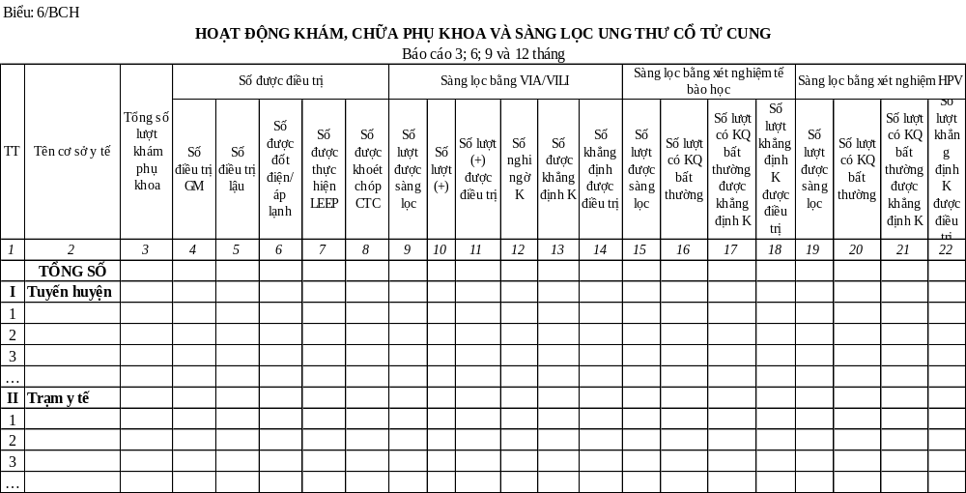

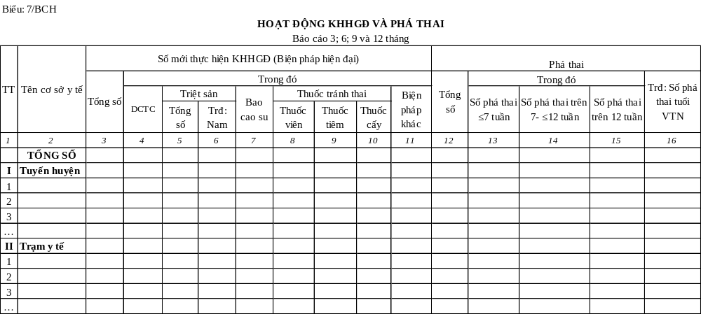

Mục đích: Phản ánh kết quả hoạt động cung cấp dịch vụ chăm sóc phụ nữ nói chung và CSSKSS nói riêng của huyện. Đánh giá công tác tuyên truyền vận động các cặp vợ chồng chấp nhận biện pháp tránh thai.
Thời gian báo cáo: 3 tháng; 6 tháng; 9 tháng và 12 tháng (cả năm).
Cách tổng hợp và ghi chép:
Biểu 6/BCH
Cột 1: Đánh số thứ tự của các cơ sở cung cấp dịch vụ SKSS
Cột 2: Tên cơ sở, ghi tên các cơ sở cung cấp dịch vụ khám, chữa phụ khoa, KHHGĐ và phá thai. Đầu tiên ghi tên của các cơ sở y tế tuyến huyện như: Bệnh viện huyện, NHS, PKĐK... Sau đó ghi tên các trạm y tế xã trong huyện.
Cột 3: Tổng số lượt khám bệnh phụ khoa, ghi số người đến khám phụ khoa tại các cơ sở y tế vào các dòng tương ứng với các cơ sở y tế.
Cột 4 đến cột 8: Ghi số được điều trị phụ khoa theo phương pháp tương ứng
Cột 9 đến cột 22 về nội dung sàng lọc ung thư cụ thể:
9. Ghi số lượt được sàng lọc UTCTC bằng nghiệm pháp VIA/VILI
10. Ghi số lượt có kết quả VIA/VILI (+)
11. Ghi số lượt (+) được điều trị
12. Ghi số lượt có kết quả VIA/VILI nghi ngờ
13. Số được khẳng định K
14. Ghi số khẳng định được điều trị
15. Ghi số lượt được xét nghiệm tế bào học
16. Ghi số lượt được xét nghiệm tế bào học có kết quả bất thường
17. Ghi số lượt được xét nghiệm tế bào học có kết quả bất thường được khẳng định K
18. Ghi số lượt được xét nghiệm tế bào học có kết quả bất thường được khẳng định K được điều trị
19. Ghi số lượt được xét nghiệm HPV
20. Ghi số lượt được xét nghiệm HPV (+) với 12 typ nguy cơ cao
21. Ghi số lượt được xét nghiệm HPV (+) với typ 16 hoặc 18 hoặc cả hai
22. Ghi số lượt được xét nghiệm HPV (+) khẳng định được điều trị

Biểu 7/BCH
Cột 1: Đánh số thứ tự của các cơ sở cung cấp dịch vụ SKSS
Cột 2: Tên cơ sở, ghi tên các cơ sở cung cấp dịch vụ khám, chữa phụ khoa, KHHGĐ và phá thai. Đầu tiên ghi tên của các cơ sở y tế tuyến huyện như: Bệnh viện huyện, NHS, PKĐK... Sau đó ghi tên các trạm y tế xã trong huyện.
Cột 3 đến cột 11: Ghi người mới thực hiện kế hoạch hóa gia đình trong kỳ báo cáo vào các cột tương ứng.
Cột 12: Ghi tổng số phá thai.
Cột 13: Ghi số phá thai khi tuổi thai mới được <7 tuần.
Cột 14: Ghi số phá thai khi tuổi thai được trên 7 tuần đến ≤12 tuần.
Cột 15: Ghi số phá thai đã được trên 12 tuần.
Cột 16: Ghi những trường hợp là vị thành niên đến các cơ sở y tế phá thai vào các dòng tương ứng với các cơ sở y tế. Vị thành niên được tính từ 10 đến 19 tuổi.
Nguồn số liệu: Báo cáo của trạm y tế, báo cáo của khoa sản bệnh viện, NHS, khoa CSSKSS huyện, phòng khám có cung cấp dịch vụ khám chữa bệnh phụ khoa và nạo phá thai.

Biểu: 8/BCH
TÌNH HÌNH SỨC KHỎE TRẺ EM
Báo cáo 3; 6; 9 và 12 tháng
TT | Tên cơ sở | Số trẻ đẻ ra sống |  |  |  |  | Số trẻ sơ sinh được cân |  |  | Số trẻ được tiêm Vitamin K1 | Số trẻ được sàng lọc sơ sinh | Số trẻ sinh ra từ bà mẹ có HIV (+) | Tử vong thai nhi và trẻ em
TT | Tên cơ sở | Tổng số | Trong đó |  |  |  | Tổng số | Trong đó |  | Số trẻ được tiêm Vitamin K1 | Số trẻ được sàng lọc sơ sinh | Số trẻ sinh ra từ bà mẹ có HIV (+) | TV chu sinh |  | Số TV từ 7 đến <28 ngày)
TT | Tên cơ sở | Tổng số | Trđ: Nữ | Số trẻ được chăm sóc EENC | Số trẻ đẻ non | Số trẻ đẻ bị ngạt | Tổng số | Số <2500 gram | Số >4000 gram | Số trẻ được tiêm Vitamin K1 | Số trẻ được sàng lọc sơ sinh | Số trẻ sinh ra từ bà mẹ có HIV (+) | TV thai nhi ≥ 22 tuần đến khi đẻ | Số TV 0 đến <7 ngày | Số TV từ 7 đến <28 ngày)
1 | 2 | 3 | 4 | 5 | 6 | 7 | 8 | 9 | 10 | 11 | 12 | 14 | 13 | 14 | 15
 | TỔNG SỐ
I | Tuyến huyện
1
2
3
…
II | Tuyến xã
1
2
3
…

Mục đích: Đánh giá hoạt động cung cấp dịch vụ chăm sóc SKTE và thực trạng sức khỏe trẻ em của quận/huyện.
Thời gian báo cáo: 3 tháng; 6 tháng; 9 tháng và 12 tháng (cả năm).
Cách tổng hợp và ghi chép:
Cột 1: Đánh số thứ tự của các cơ sở cung cấp dịch vụ CSSKTE.
Cột 2: Tên cơ sở, ghi tên các cơ sở cung cấp dịch vụ chăm sóc sức khỏe bà mẹ và chăm sóc trẻ em. Đầu tiên ghi tên của các cơ sở y tế tuyến quận huyện như: Bệnh viện huyện; NHS; PKĐK... Sau đó ghi tên từng trạm y tế trong huyện.
Cột 3: Ghi tổng số trẻ đẻ ra sống: Ghi số trẻ đẻ ra sống tại các cơ sở y tế theo các dòng tương ứng cột 2.
Cột 4: ghi tổng số trẻ đẻ ra sống là nữ vào các dòng tương ứng với các cơ sở y tế để tính toán tỷ số giới tính khi sinh.
Cột 5: Ghi số trẻ sơ sinh được chăm sóc thiết yếu sớm trong và ngay sau đẻ (EENC).
Cột 6: Ghi số trẻ đẻ non tại các cơ sở y tế.
Cột 7: Ghi số trẻ đẻ ra bị ngạt vào các dòng tương ứng với các cơ sở y tế.
Cột 8: Ghi số trẻ đẻ ra được cân trong vòng 1 giờ đầu sau khi sinh vào các dòng tương ứng với các cơ sở y tế.
Cột 9: Ghi số trẻ đẻ ra được cân có trọng lượng <2500 gram, để tính tỷ lệ trẻ đẻ ra nhẹ cân.
Cột 10: Ghi số trẻ đẻ ra được cân có trọng lượng >4000 gram
Cột 11: Ghi số trẻ đẻ ra được tiêm Vitamin K₁ vào các dòng tương ứng với các cơ sở y tế
Cột 12: Ghi số trẻ được sàng lọc sơ sinh vào các dòng tương ứng với cơ sở y tế.
Cột 13: Ghi số trẻ sinh ra từ bà mẹ nhiễm HIV của từng cơ sở y tế trong huyện.
Cột 14: Ghi số thai nhi tử vong từ khi được 22 tuần tuổi trở lên đến khi đẻ ra mà không có biểu hiện của sự sống.
Cột 15: Ghi số tử vong từ 0 đến < 7 ngày tuổi.
Cột 16: Ghi tổng số tử vong từ 7 đến <28 ngày tuổi.
Nguồn số liệu: Báo cáo của trạm y tế và sổ theo dõi lây truyền mẹ con ở trung tâm y tế huyện, báo cáo bệnh viện, phòng khám, NHS huyện.
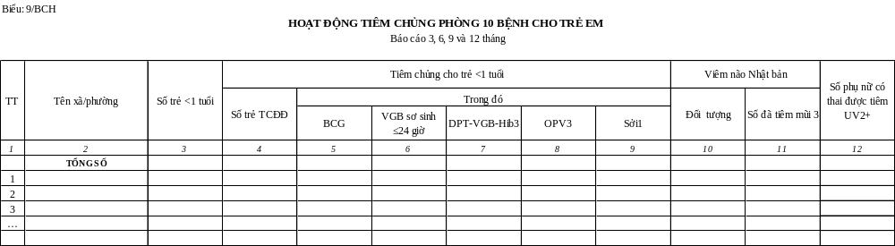

Mục đích: Đánh giá hoạt động của chương trình tiêm chủng mở rộng trong việc phòng ngừa 9 bệnh nguy hiểm của trẻ em.
Thời gian báo cáo: 3 tháng; 6 tháng; 9 tháng và 12 tháng (cả năm).
Cách tổng hợp và ghi chép:
Cột 1: Ghi số thứ tự của từng xã/phường.
Cột 2: Ghi tên các xã/phường trong huyện.
Cột 3: Ghi số trẻ em <1 tuổi để tính tỷ lệ được tiêm chủng của từng loại vắc xin.
Cột 4: Ghi số trẻ em <1 tuổi đã tiêm/uống đầy đủ các liều vắc xin cơ bản phòng 8 bệnh, bao gồm: 1 mũi tiêm BCG có sẹo; 3 mũi DPT-VHB-Hib; uống 3 lần vắc xin phòng bại liệt và tiêm 1 mũi sởi khi trẻ đã được 9 tháng tuổi.
Cột 5: Ghi số trẻ em <1 tuổi đã được tiêm BCG nhưng phải có sẹo.
Cột 6: Ghi số sơ sinh được tiêm vắc xin phòng viêm gan B trong vòng 24 giờ sau sinh.
Cột 7: Ghi số trẻ em <1 tuổi được tiêm đủ 3 mũi DPT-VGB-Hib.
Cột 8: Ghi số trẻ em đã uống 3 liều vắc xin OPV (bại liệt) theo quy định của chương trình.
Cột 9: Ghi số trẻ em từ 9 tháng tuổi trở lên đã được tiêm vắc xin phòng sởi lần 1.
Cột 10: Ghi số trẻ trong diện tiêm (trẻ từ 1 đến 5 tuổi) phòng viêm não Nhật Bản.
Cột 11: Ghi số trẻ từ 1-5 tuổi đã tiêm đủ 3 mũi vắc xin phòng viêm não Nhật Bản.
Cột 12: Ghi số phụ nữ có thai được tiêm ≥ 2 mũi vắc xin phòng uốn.
Nguồn số liệu: Báo cáo của các trạm y tế xã/phường trong huyện.
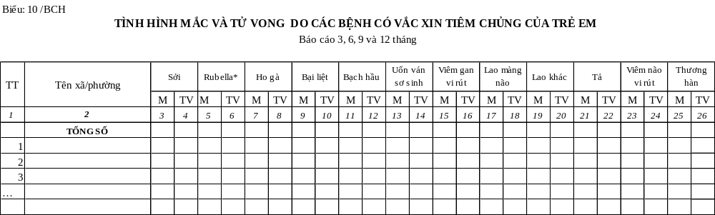

Mục đích: Phân tích hiệu quả của công tác tiêm chủng mở rộng trong việc hạ thấp tỷ suất mắc và tử vong 11 bệnh nguy hiểm của trẻ em.
Thời gian báo cáo: 3 tháng; 6 tháng; 9 tháng và 12 tháng (cả năm).
Cách tổng hợp và ghi chép:
Cột 1: Ghi số thứ tự của các cơ sở khám chữa bệnh trong huyện.
Cột 2: Ghi tên các xã/phường trong huyện.
Từ cột 3 đến cột 26: Ghi số mắc và tử vong của từng bệnh có vắc xin phòng ngừa vào các cột tương ứng với các xã/phường trong huyện.
Để tránh sự chồng chéo và thiếu số liệu, các trường hợp mắc, tử vong các bệnh có vắc xin phòng ngừa sẽ thống kê theo địa bàn dân cư. Như vậy trạm y tế xã sẽ tổng hợp số mắc, tử vong các bệnh trên thuộc địa bàn xã/phường quản lý dù được chẩn đoán, phát hiện hoặc điều trị ở bất cứ nơi nào (TW, tỉnh, huyện hay địa bàn xã, huyện, tỉnh khác). Khoa y tế dự phòng của TTYT huyện có trách nhiệm thu thập và thông báo các trường hợp mắc và tử vong các bệnh truyền nhiễm được khám và chẩn đoán tại các cơ sở y tế tuyến trên và các cơ sở ngoài xã cho trạm y tế để tổng hợp. Sau khi nhận được báo cáo của các trạm y tế, Trung tâm Y tế quận/huyện kiểm tra lần cuối trước khi tổng hợp vào biểu mẫu này để gửi cho Sở y tế. Số liệu gửi cho Sở Y tế phải thống nhất với số liệu gửi cho TTYT Dự phòng tỉnh.
Nguồn số liệu: Báo cáo của các trạm y tế trong huyện và hệ thống giám sát bệnh dịch, lây của trung tâm Y tế Quận /Huyện.

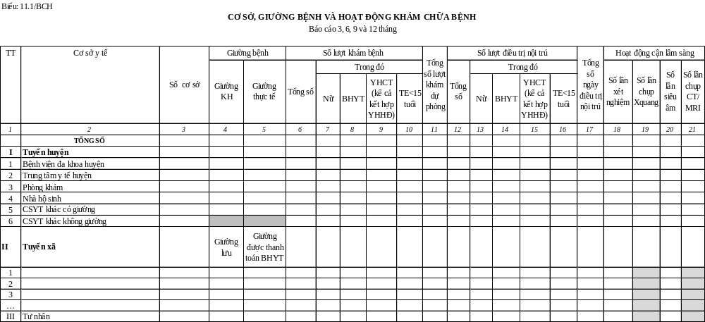
Mục đích: Đánh giá tình hình phân bố mạng lưới cơ sở y tế tại địa phương. Là cơ sở tính toán các chỉ số phục vụ xây dựng kế hoạch kinh phí và giường bệnh, nhân lực. Đánh giá hoạt động khám chữa bệnh của các cơ sở y tế trong quận/huyện, nhu cầu khám chữa bệnh của các nhóm đối tượng; Đánh giá tính hình sử dụng dịch vụ KCB, xây dựng kế hoạch phân bổ nguồn lực nhằm đáp ứng được nhu cầu chăm sóc sức khỏe của nhân dân trong huyện.
Thời gian báo cáo: 3 tháng; 6 tháng; 9 tháng và 12 tháng (cả năm).
Cách tổng hợp và ghi chép:
Cột 1: Ghi số thứ tự của các cơ sở KCB trong huyện.
Cột 2: Ghi tên các cơ sở KCB công lập tuyến huyện và các trạm y tế trong huyện.
I. Tuyến huyện: Theo danh mục in sẵn
- Bệnh viện đa khoa huyện
- Trung tâm y tế huyện
- Phòng khám
- Nhà hộ sinh
- 5CSYT khác có giường
- CSYT khác không giường như Phòng Y tế, trung tâm DS KHHGĐ...
II. Tuyến xã: Ghi tên cụ thể từng xã trong huyện.
Cột 3: Ghi số lượng cơ sở của từng cơ sở có đến cuối kỳ báo cáo.
Cột 4 và cột 5:
- Tuyến huyện:
- Giường kế hoạch: Là giường được xây dựng trong kế hoạch hàng năm của đơn vị hoặc được giao cho các cơ sở khám chữa bệnh.
- Giường thực tế: Là tổng số giường kê thực tế của cơ sở y tế theo đúng quy định của Bộ Y tế.
II. Tuyến xã: Ghi số giường lưu và giường được thanh toán BHYT vào cột tương ứng.
Cột từ 6 đến 10: Là các thông tin về khám bệnh.
Cần chú ý về khái niệm lượt khám bệnh:
Một lượt khám bệnh là một lần người bệnh được thày thuốc thăm khám về lâm sàng hoặc kết hợp với cận lâm sàng nhằm mục đích chẩn đoán bệnh, điều trị cụ thể theo quy định của Bộ Y tế.
Cột 6: Ghi tổng số lượt khám bệnh trong kỳ báo cáo của các cơ sở y tế.
Cột 7: Ghi số lượt khám bệnh là nữ.
Cột 8: Ghi số lượt khám bệnh được cơ quan BHXH thanh toán bao gồm những bệnh nhân được thanh toán toàn bộ hay chỉ thanh toán một phần.
Cột 9: Ghi số lượt khám bệnh của các phòng khám YHCT hay khoa y học cổ truyền hoặc khám kết hợp y học hiện đại với YHCT. Trong trường hợp khám bệnh tại khoa y học hiện đại nhưng điều trị bằng các chế phẩm YHCT cũng được tính là kết hợp y học hiện đại và YHCT.
Cột 10: Ghi số lượt khám bệnh cho trẻ em <15 tuổi để đánh giá tình hình thực hiện chính sách chăm sóc sức khỏe trẻ em.
Cột 11: Ghi lượt khám bệnh dự phòng.
Khám dự phòng bao gồm: là hoạt động khám hàng loạt gồm nhiều người như: khám sức khỏe định kỳ, khám cho phụ nữ nhân ngày 8-3 hàng năm hoặc khám cho trẻ em nhân ngày tết thiếu nhi, khám nghĩa vụ quân sự, khám sức khỏe cho các cụ lão thành cách mạng v.v…
Từ cột 12 đến cột 17 dành để ghi chép số lượt điều trị nội trú, cụ thể: tổng số lượt điều trị nội trú của cơ sở được ghi vào cột 12. Trong đó nữ ghi vào cột 13. Số lượt điều trị nội trú được cơ quan BHXH thanh toán ghi vào cột 14, số lượt điều trị bằng y học cổ truyền hay kết hợp y học cổ truyền với y học hiện đại ghi vào cột 15 và cột 16 ghi số lượt điều trị nội trú cho trẻ em <15 tuổi.
Lượt điều trị nội trú: Là người bệnh được hưởng tất cả mọi chế độ chăm sóc điều trị theo quy định của Bộ Y tế.
Cột 17: Ghi tổng số ngày điều trị nội trú của từng cơ sở điều trị để tính công suất sử dụng giường bệnh.
Ngày điều trị nội trú: là ngày điều trị, trong đó người bệnh được hưởng chế độ chăm sóc điều trị theo quy định của Bộ Y tế.
Cột 18 đến cột 21: Ghi số lượt cung cấp dịch vụ cận lâm sàng.
Nguồn số liệu: Báo cáo bệnh viện, phòng khám, trạm y tế xã/phường ,... trên địa bàn huyện.
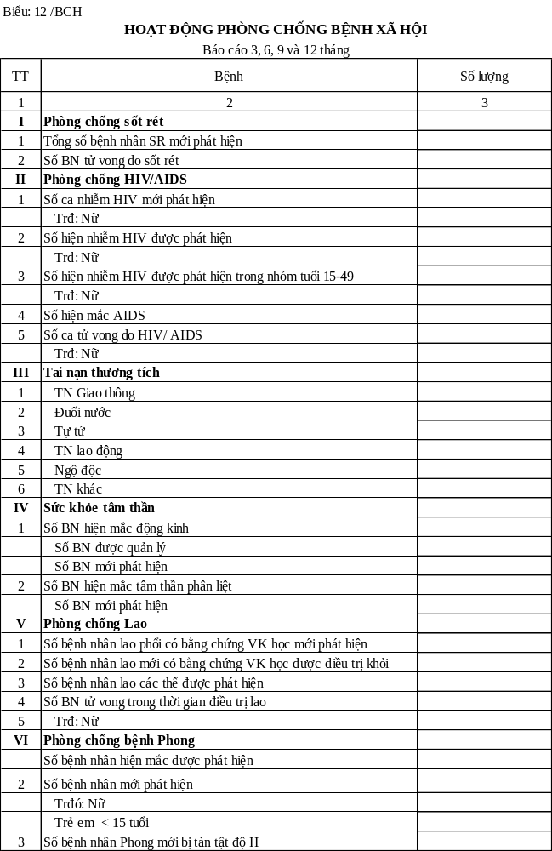
Mục đích: Phục vụ tính toán các chỉ số để đánh giá tình hình mắc, tử vong một số bệnh quan trọng và hiệu quả hoạt động của các chương trình y tế quốc gia trong việc phòng chống các bệnh này.
Thời gian báo cáo: 3 tháng; 6 tháng; 9 tháng và 12 tháng (cả năm).
Cách tổng hợp và ghi chép:
Cột 1: Là số thứ tự đã được in sẵn trong biểu.
Cột 2: Tình hình bệnh tật và đã được in sẵn để tổng hợp. Thông tin cần thu thập là Phòng chống Sốt rét; HIV/AIDS; Tai nạn thương tích; Sức khỏe tâm thần; Lao và Phong.
Cột 3: Ghi số mắc hoặc tử vong vào dòng tương ứng.
Khái niệm về TNTT: Là những thương tổn thực thể trên cơ thể người do tác động của những năng lượng (bao gồm cơ học, nhiệt, điện, hoá học hoặc phóng xạ) với mức độ, tốc độ khác nhau, quá sức chịu đựng của cơ thể người. Ngoài ra thương tích còn là sự thiếu hụt các yếu tố cần thiết cho sự sống như trong trường hợp đuối nước, bóp nghẹt hoặc đông lạnh.

Khái niệm Tai nạn giao thông: Là sự va chạm bất ngờ nằm ngoài ý muốn chủ quan của con người, xảy ra khi các đối tượng tham gia giao thông đang hoạt động trên đường giao thông công cộng, đường chuyên dụng hoặc ở địa bàn giao thông công cộng nhưng do chủ quan vi phạm luật lệ giao thông hoặc do gặp phải các tình huống, sự cố đột xuất không kịp phanh, tránh, gây ra thiệt hại về tính mạng hoặc sức khoẻ.
Tai nạn giao thông được tính tất cả các trường hợp xảy ra trên các tuyến đường bao gồm đường bộ, thuỷ, đường sắt, hàng không...

Khái niệm đuối nước/ngạt: Trường hợp mắc là bị ngạt do chìm trong chất lỏng hoặc trong môi trường thiếu ôxy nhưng không tử vong, cần đến chăm sóc y tế hoặc bị các biến chứng khác. Chết đuối là trường hợp tử vong trong 24 giờ do bị chìm trong chất lỏng (như: nước, xăng, dầu…) hoặc trong môi trường thiếu ôxy.

Khái niệm Tự tử: Là trường hợp chấn thương, ngộ độc, hoặc ngạt… do chính bệnh nhân tự gây ra với mục đích đem lại cái chết cho chính họ.

Tai nạn lao động: Là những trường hợp chấn thương xảy ra do tác động của các yếu tố nguy hiểm độc hại trong lao động gây tổn thương bất kỳ bộ phận, chức năng nào của cơ thể người lao động hoặc gây tử vong, xảy ra trong quá trình lao động gắn liền với việc thực hiện nhiệm vụ lao động trong thời gian làm việc, chuẩn bị hoặc thu dọn sau khi làm việc. Tai nạn lao động bao gồm các tai nạn xảy ra trong các lĩnh vực sản xuất công, nông, lâm, ngư nghiệp...
Khái niệm ngộ độc: Là những trường hợp ăn các loại độc tố dẫn đến tử vong hoặc ngộ độc cấp cần có sự chăm sóc y tế.
Nguồn số liệu:
- Đối với bệnh Lao: Bất kỳ trường hợp nào khi được phát hiện mắc Lao, sau khi được điều trị cũng được chuyển về Trung tâm y tế Huyện để quản lý và theo dõi vì vậy số liệu báo cáo trong biểu mẫu sẽ lấy từ sổ sách và biểu mẫu của trung tâm Y tế Huyện.
- Tương tự như vậy số liệu về mắc bệnh Phong cũng thu thập từ Trung tâm y tế Quận/Huyện.
- Các bệnh khác như Sốt rét, HIV/AIDS, TNTT và Sức khỏe tâm thần sẽ thu thập từ báo cáo của trạm y tế và các cơ sở KCB tuyến quận huyện và phải đối chiếu để thống nhất với số liệu của trung tâm Y tế Huyện.

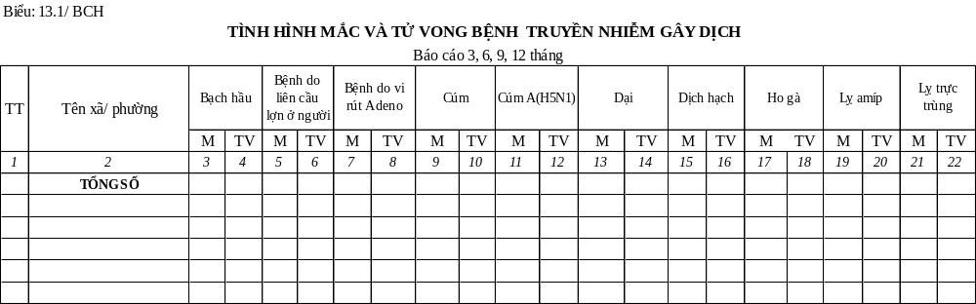
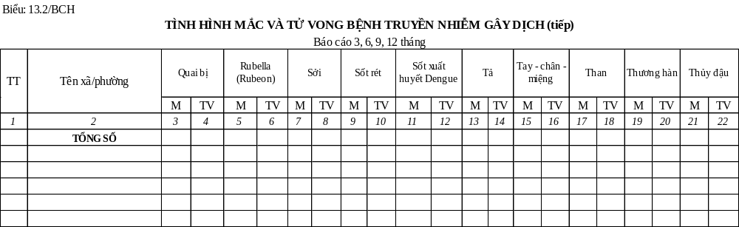
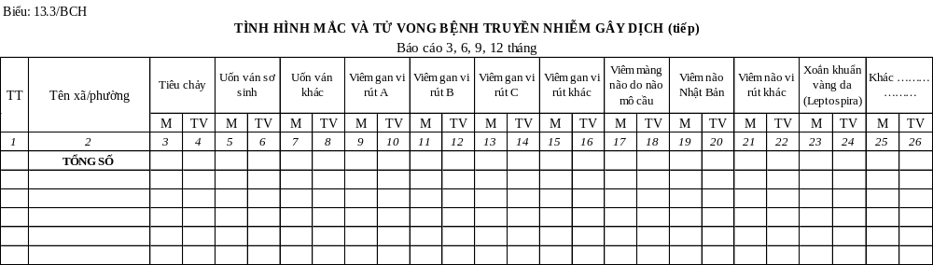

Mục đích: Đánh giá tình hình mắc và tử vong do bệnh tuyền nhiễm gây dịch của một vùng, địa phương và quốc gia để có biện pháp can thiệp kịp thời làm giảm mắc và tử vong các bệnh này.
Thời gian báo cáo: 3 tháng; 6 tháng; 9 tháng và 12 tháng (cả năm).
Cách tổng hợp và ghi chép:
Biểu 13: bao gồm 3 trang để tổng hợp các bệnh truyền nhiễm gây dịch.
Cột 1: Ghi thứ tự các xã trong huyện.
Cột 2: Ghi tên từng xã.
Từ cột 3 trở đi tại mỗi biểu: Ghi số mắc và tử vong của từng loại bệnh truyền nhiễm gây dịch, theo thông tư số 54/2015/TT-BYT ngày 28 tháng 12 năm 2015 của Bộ Y tế. Trạm Y tế xã phải thu thập tất cả các trường hợp mắc và tử vong các bệnh truyền nhiễm gây dịch thuộc dân số xã quản lý, dù phát hiện hay điều trị bệnh từ cơ sở y tế nào ngoài trạm. Khoa y tế dự phòng khi nhận được thông tin về mắc các bệnh truyền nhiễm gây dịch của bệnh viện huyện, tỉnh, TW, các cơ sở y tế tư nhân, y tế ngành v.v… phải thông báo cho trạm y tế xã để tổng hợp nhằm giảm sự chồng chéo và thiếu số liệu.
Lưu ý: Trong đó các bệnh có một số bệnh thuộc các chương trình y tế quốc gia quản lý như: sốt rét, lao và các bệnh có vắc xin phòng ngừa v.v… thì số liệu trong biểu 14 phải thống nhất với các biểu mẫu báo cáo của các chương trình.
Nguồn số liệu: Trạm Y tế xã và khoa y tế dự phòng của trung tâm Y tế huyện.
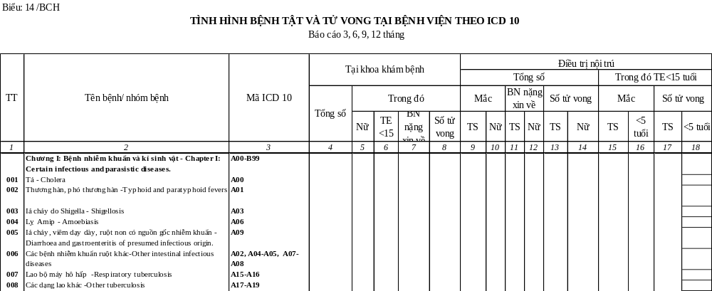

Mục đích: Đánh giá mô hình bệnh tật và tử vong của quận/huyện. Làm cơ sở xây dựng kế hoạch cung cấp dịch vụ khám chữa bệnh của địa phương.
Thời gian báo cáo: 3 tháng; 6 tháng; 9 tháng và 12 tháng (cả năm).
Cách tổng hợp và ghi chép:
Cột 1: Số thứ tự đã in sẵn trong biểu.
Cột 2: Là chương bệnh và tên bệnh cũng đã được in sẵn trong biểu mẫu (21 chương và 312 bệnh).
Cột 3: Là mã hóa bệnh tật theo ICDX, đã được in sẵn trong biểu.
Từ cột 4 đến cột 8: Số mắc và tử vong tại phòng khám, cụ thể:
Cột 4: Ghi Tổng số mắc của từng bệnh tại phòng khám
Cột 5: Ghi số mắc là nữ của từng bệnh tại phòng khám
Cột 6: Ghi số mắc từng bệnh của trẻ em < 15 tuổi tại phòng khám
Cột 7: Ghi tổng số bệnh nhân nặng xin về tại phòng khám
Cột 8: Ghi tổng số tử vong từng bệnh tại phòng khám.
Từ cột 8 đến cột 18: Ghi số mắc/ số chết của bệnh nhân điều trị nội trú.
Cột 9 và 10: Ghi số mắc chung và số mắc là phụ nữ theo từng bệnh của bệnh nhân điều trị nội trú.
Cột 11 và 12: Ghi tổng số BN nặng xin về và BN nặng xin về là phụ nữ theo từng bệnh của bệnh nhân điều trị nội trú.
Cột 13 và 14: Ghi số tử vong chung và tử vong là nữ của từng bệnh.
Cột 15 đến 18: Ghi số mắc và chết của trẻ em <15 tuổi, cụ thể:
Cột 15: Tổng số mắc của trẻ em <15 tuổi.
Cột 16: Ghi số mắc của trẻ em <5 tuổi.
Cột 17: Ghi tổng số tử vong là trẻ em <15 tuổi theo từng bệnh.
Cột 18: Ghi số trẻ em <5 tuổi tử vong theo từng bệnh.
Nguồn số liệu: Báo cáo bệnh tật và tử vong của các cơ sở khám bệnh tuyến quận huyện (Biểu 11/BTTV trong báo cáo bệnh viện).
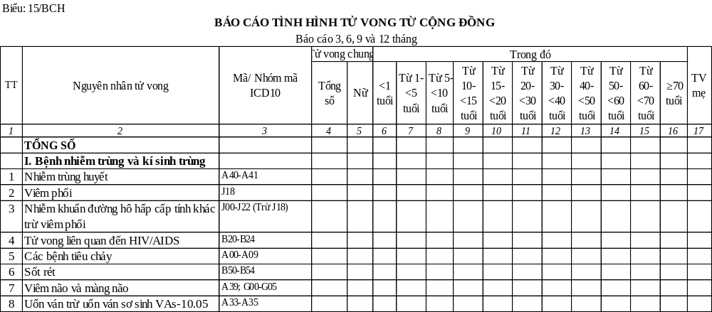
Mục đích: Thu thập và cung cấp đầy đủ, chính xác, kịp thời số liệu về tử vong và nguyên nhân tử vong phục vụ phân tích, đánh giá, nghiên cứu khoa học và xây dựng kế hoạch, hoạch định chính sách chăm sóc và bảo vệ sức khỏe nhân dân, góp phần thực hiện thành công mục tiêu chiến lược của Ngành.
Thời gian báo cáo: 3 tháng; 6 tháng; 9 tháng và 12 tháng (cả năm).
Cách tổng hợp và ghi chép:
Biểu mẫu này được thiết kế để thu thập thông tin về tử vong (cả số lượng các trường hợp tử vong và nguyên nhân chính gây tử vong). Mỗi trường hợp tử vong đều có nguyên nhân chính gây tử vong. Nguyên nhân chính gây tử vong của từng trường hợp sẽ được ghi nhận ở sổ A6/YTCS, tại trạm y tế xã/phường.
Khi làm báo cáo (Biểu 16/BCH) nguyên nhân chính gây tử vong của các trường hợp tử vong được xếp thành 79 nguyên nhân/nhóm nguyên nhân – đây là các nguyên nhân/nhóm nguyên nhân thường gặp.
Tập hợp báo cáo từ các xã/phường và điền tổng số vào các dòng/cột tương ứng theo nguyên nhân tử vong và phân nhóm theo giới (Nữ), các nhóm tuổi và tử vong mẹ.
Nguồn số liệu: Tổng hợp từ các “Báo cáo tình hình tử vong từ cộng đồng” của các trạm y tế xã/phường. Trung tâm y tế quận/huyện sẽ tổng hợp và hoàn thành báo cáo của tuyến quận/huyện gửi Sở y tế tỉnh/ thành phố.

Nguồn số liệu: Tổng hợp từ các “Báo cáo tình hình tử vong từ cộng đồng” của các trạm y tế xã/phường. Trung tâm y tế quận/huyện sẽ tổng hợp và hoàn thành báo cáo của tuyến quận/huyện gửi Sở y tế tỉnh/ thành phố.

TRÁCH NHIỆM BÁO CÁO
Đợn vị y tế huyện được Sở Y tế giao nhiệm vụ thu thập và tổng hợp số liệu có trách nhiệm thực hiện đầy đủ các quy định trong biểu mẫu. Giám đốc đơn vị kiểm tra chất lượng báo cáo trước khi ký và đóng dấu.

THỜI GIAN BÁO CÁO
Đối với báo cáo 3; 6; 9 tháng, thời gian gửi báo cáo về Sở y tế chậm nhất là ngày 15 của tháng đầu quý sau, cụ thể: Báo cáo 3 tháng thì chậm nhất là ngày 15 của tháng 4 và 6 tháng thì chậm nhất là 15 tháng 7 và 9 tháng chậm nhất là ngày 15 tháng 10.
Đối với báo cáo 12 tháng (1năm), thời gian gửi báo cáo về Sở Y tế chậm nhất ngày 15 tháng 1 năm sau.

PHẦN III- HƯỚNG DẪN THU THẬP
TỔNG HỢP BÁO CÁO CỦA SỞ Y TẾ TỈNH/THÀNH PHỐ

Biểu mẫu báo cáo của tỉnh bao gồm 15 biểu, tương tự như quận/ huyện, cụ thể:
Biểu 1/BCT: Thông tin chung
Biểu 2/BCT: Tình hình thu, chi ngân sách y tế
Biểu 3/BCT: Tình hình nhân lực y tế toàn tỉnh
Biểu 4/BCT: Hoạt động chăm sóc bà mẹ
Biểu 5/BCT: Tình hình mắc và tử vong do tai biến sản khoa.
Biểu 6/BCT: Hoạt động khám, chữa phụ khoa và sàng lọc ung thư cổ tử cung.
Biểu 7/BCT: Hoạt động KHHGĐ và phá thai
Biểu 8/BCT: Tình hình sức khỏe trẻ em
Biểu 9/BCT: Hoạt động tiêm chủng phòng 10 bệnh cho trẻ em
Biểu 10/BCT: Tình hình mắc và tử vong do các bệnh có vắc xin tiêm chủng
của TE
Biểu 11/BCT: Cơ sở, giường bệnh và hoạt động khám chữa bệnh
Biểu 12/BCT: Hoạt động phòng chống Sốt rét, HIV/AIDS, TNTT, Lao, Phong
và Sức khỏe tâm thần,
Biểu 13/BCT: Tình hình mắc và tử vong bệnh truyền nhiễm gây dịch
Biểu 14/BCT: Tình hình bệnh tật và tử vong trong bệnh viện theo ICD10
Biểu 15/BCT: Báo cáo tình hình tử vong tại cộng đồng.

Biểu: 1 /BCT
THÔNG TIN CHUNG
Báo cáo năm
TT | Tên Quận/Huyện | Dân số 1/7 |  |  |  |  |  |  |  | Số thôn bản |  |  |  |  |  | Trạm Y tế
TT | Tên Quận/Huyện | Tổng số |  | Nữ | Trẻ em <5 tuổi | Trẻ em <15 tuổi |  | PN từ 15-49 tuổi |  | Tổng số |  | Có nhân viên y tế hoạt động |  | Có cô đỡ được đào tạo |  | Tổng số | Xã đạt tiêu chí QG về YT |  |  | Trạm YT triển khai dự phòng, quản lý điều trị bệnh không lây nhiễm |  |  | Xã/ phường có trạm YT |  | Bác sỹ định biên | Bác sỹ làm việc |  | YHCT |  | HS/ YSSN
1 | 2 | 3 |  | 4 | 5 | 6 |  | 7 |  | 8 |  | 9 |  | 10 |  | 11 | 12 |  |  | 13 |  |  | 14 |  | 15 | 16 |  | 17 |  | 18
 | TỔNG SỐ
1
2
3
…

Mục đích:
Phản ánh quy mô, cơ cấu và tình hình biến động tự nhiên về dân số của từng quận/huyện và toàn tỉnh. Thông tin trong biểu còn là cơ sở để tính toán chỉ số phục vụ phân tích, đánh giá về hoạt động của trạm và thực trạng sức khỏe của nhân dân trong tỉnh.
Thời gian báo cáo: 1 năm 1 lần.
Cách tổng hợp và ghi chép:
Cột 1 (TT): Ghi số thứ tự của các quận, huyện, thị trong tỉnh.
Cột 2 (Tên Quận/Huyện): Ghi tên các quận, huyện, thị trong tỉnh.
Cột 3 (Tổng số Dân số 1/7): Dân số của quận/huyện đến 1/7: Đây là dân số trung bình để tính toán các chỉ số liên quan
Cột 4 (Nữ): Ghi số nữ có đến 1/7 của năm báo cáo đến hoạt động y tế và xây dựng kế hoạch cung cấp dịch vụ y tế trong thời gian tới.
Cột 5.6.7: Trẻ em <5 tuổi; trẻ em <15 tuổi và phụ nữ 15-49 tuổi cũng là số liệu có mặt đến 1/7 năm báo cáo. Đây là số liệu quan trong để làm cơ sở xây dựng KH cung cấp dịch vụ chăm sóc và bảo vệ sức khỏe và tính toán các chỉ số liên quan đến phụ nữ và trẻ em.
Cột 8 (Tổng số thôn bản): Ghi số thôn của từng quận/huyện.
Cột 9 (Số thôn bản có nhân viên y tế): Ghi số lượng số thôn bản có nhân viên y tế hoạt động đến thời điểm báo cáo.
Cột 10 (Số thôn bản có cô đỡ được đào tạo): Ghi số thôn bản có cô đỡ thôn bản được đào tạo từ 6 tháng trở lên có mặt đến cuối kỳ báo cáo.
Cột 11 (Xã đạt tiêu chí QG về YT): Ghi tổng số trạm y tế xã/ phường đạt được 10 tiêu chí quốc gia về y tế xã tại thời điểm báo cáo theo Quyết định số 4667/QĐ-BYT của Bộ Y tế ban hành ngày 07/11/2014.
Cột 12 (Trạm YT triển khai dự phòng, quản lý điều trị bệnh không lây nhiễm): Ghi tổng số trạm y tế xã/phường có triển khai các hoạt động dự phòng, quản lý điều trị đối với ít nhất 2 trong số các bệnh không lây nhiễm (tăng huyết áp, đái tháo đường, ung thư, bệnh phổi tắc nghẽn mãn tính và hen phế quản) theo hướng dẫn của Bộ Y tế.
Cột 13 (Xã/phường có trạm YT): Ghi tổng số xã có cơ sở trạm Y tế theo BC của từng quận/huyện.
Cột 14 (Bác sỹ định biên): Ghi tổng số TYT có ít nhất 1 bác sỹ định biên.
Cột 15 (Bác sỹ làm việc): Ghi tổng số TYT có ít nhất 1 bác sỹ làm việc trong kỳ báo cáo theo Quyết định số 4667/QĐ-BYT của Bộ Y tế ban hành ngày 07/11/2014.
Cột 16 (YHCT): Ghi tổng số trạm y tế xã/phường đó có tổ y học cổ truyền.
Cột 17 (HS/YSSN): Ghi tổng số trạm y tế có hộ sinh hoặc y sỹ sản nhi.
Nguồn số liệu: Báo cáo của các quận/huyện trong tỉnh (Biểu 1/BCH).

Biểu: 2/BCT
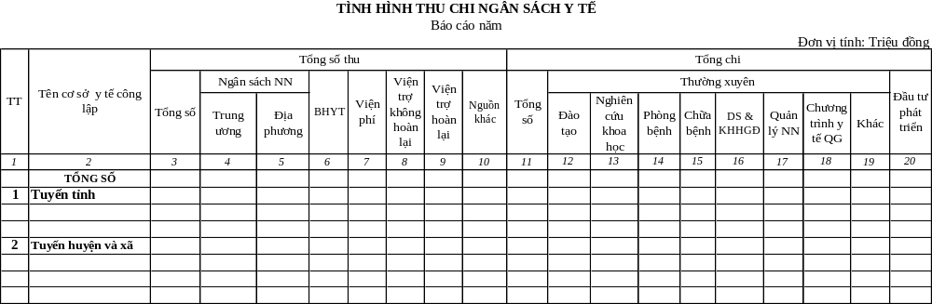
Mục đích:
Đánh giá tình hình đầu tư cho lĩnh vực y tế công của địa phương. Là cơ sở để tính toán, phân bổ ngân sách, phù hợp giữa các lĩnh vực, các quận/huyện trong tỉnh.
Thời gian báo cáo: Báo cáo 1 năm 1 lần.
Cách tổng hợp và ghi chép
Trong biểu này chỉ tính các khoản thu/ chi ngân sách của các cơ sở y tế công.
Các cột mục thu chi Ngân sách của tỉnh tương tự như biểu thu chi ngân sách của quận/huyện, chỉ khác là trong phần chi của tỉnh có thêm: “Chi cho lĩnh vực nghiên cứu khoa học” vì vậy cách ghi chép vào các cột mục trong biểu này giống như biểu Thu Chi ngân sách của huyện.
Số liệu về thu chi ngân sách của trạm y tế xã sẽ cộng chung vào các cơ sở y tế công lập tuyến huyện.
Nguồn số liệu: Báo cáo tài chính của các cơ sở y tế tuyến tỉnh, báo cáo tài chính của các TTYT huyện.
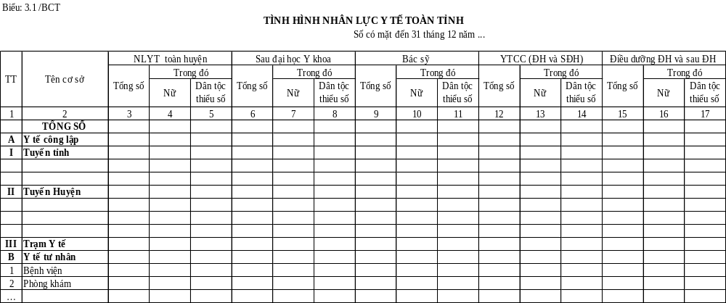
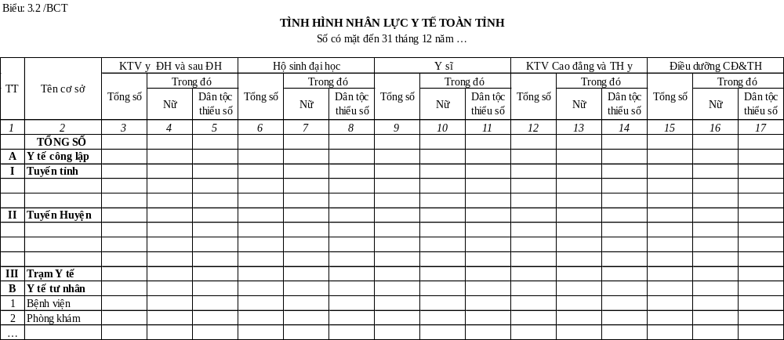
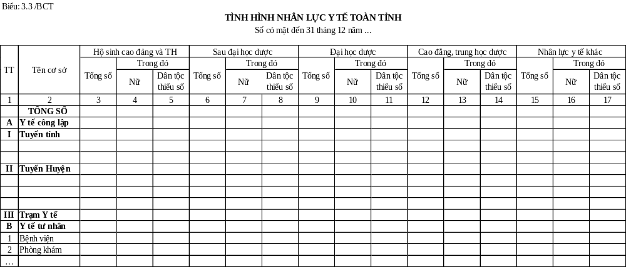

Mục đích:
Phân tích, đánh giá về số lượng và chất lượng nhân lực của các cơ sở y tế trong toàn tỉnh. Đánh giá sự công bằng trong sử dụng nguồn nhân lực. Là cơ sở phục vụ xây dựng kế hoạch đào tạo và phân bố lao động, nhằm đáp ứng yêu cầu cung cấp dịch vụ y tế của nhân dân trong tỉnh.
Để phục vụ phân tích, đánh giá nguồn nhân lực y tế theo trình độ chuyên môn, giới tính và dân tộc của từng tuyến nên biểu nhân lực được chia thành 2 phần A. Công lập và b.Tư nhân, trong phần A gồm 3 tuyến Tỉnh, Huyện, Xã
Thời gian báo cáo: Báo cáo 1 năm 1 lần. Lấy số có mặt đến 31 tháng 12 hàng năm
Cách tổng hợp và ghi chép:
Thống kê toàn bộ số nhân lực đang công tác tại các cơ sở y tế do ngành y tế quản lý (bao gồm cả biên chế và hợp đồng) và nhân lực y tế đang hoạt động tại các thôn, bản trên địa bàn tỉnh.
Về trình độ chuyên môn: Tính theo bằng cấp cao nhất, trong trường hợp 1 người có hai hoặc 3 bằng tương đương thì chỉ tính 1 người với bằng cấp mà người đó sử dụng cho công việc nhiều nhất để tránh chồng chéo.
Đối với hợp đồng: chỉ tính các trường hợp HĐ đã làm được từ một năm trở lên đến thời điểm báo cáo.
Cột 1: Số thứ tự đã in sẵn
Cột 2: Ghi tên các cơ sở y tế tuyến tỉnh (SYT, Bệnh viện đa khoa, BV chuyên khoa, các CSYT có giường, các CSYT không giường v.v…) và ghi tên quạn/huyện/thị trong tỉnh.
Cột 3 đến cột 17: Ghi theo trình độ chuyên môn tương ứng:
Cột Tổng số: Ghi tổng số theo từng loại trình độ chuyên môn.
Cột Trong đó nữ: Ghi số cán bộ nữ theo từng loại trình độ chuyên môn.
Cột Trong đó dân tộc thiểu số: Ghi số cán bộ là người dân tộc thiểu số. Dân tộc thiểu số được quy định cho các dân tộc không phải là dân tộc kinh.
Nguồn số liệu: Báo cáo của các cơ sở y tế tuyến tỉnh, báo cáo của trung tâm y tế quận/ huyện, báo cáo của các cơ sở y tế tư nhân trong tỉnh.
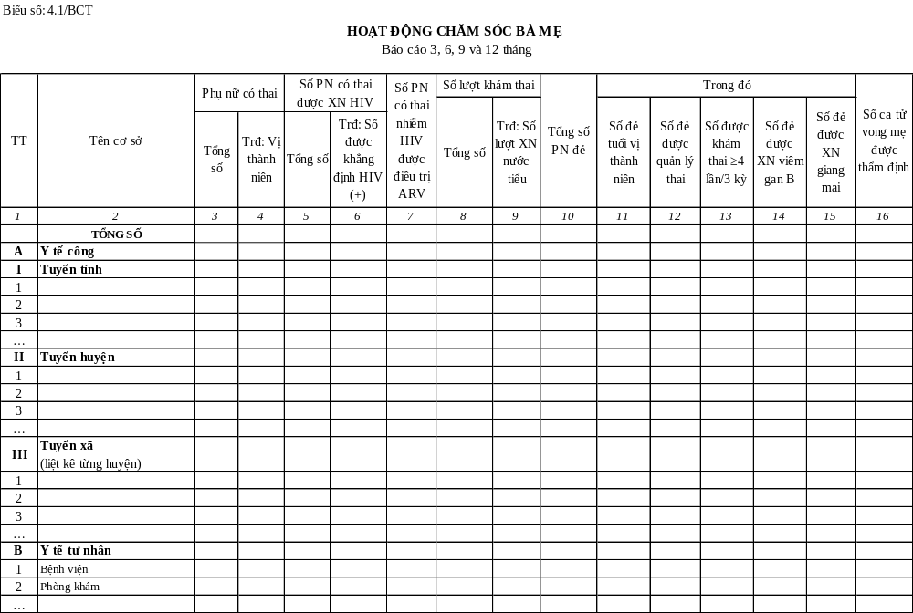
Mục đích: Phản ánh toàn bộ hoạt động cung cấp dịch vụ chăm sóc sức khỏe bà mẹ trước, trong và sau sinh của tất cả các cơ sở y tế trong tỉnh. Thông tin trong biểu là nguồn số liệu để tính toán chỉ số vụ đánh giá tình hình thực hiện chiến lược Quốc gia về CSSKSS, mục tiêu thiên niên kỷ (MDG) và chiến lược toàn cầu về chăm sóc sức khỏe phụ nữ và trẻ em.
Thời gian báo cáo: 3 tháng; 6 tháng; 9 tháng và 12 tháng (cả năm).
Cách tổng hợp và ghi chép:
Biểu mẫu gồm: 16 cột
Cột 1: Đánh số thứ tự của các cơ sở cung cấp dịch vụ CSSKBM.
Cột 2: Tên cơ sở, ghi tên các cơ sở cung cấp dịch vụ CSSKBM
A.Công lập:
I. Ghi tên của các cơ sở y tế tuyến tỉnh như: Bệnh viện tỉnh; Bệnh viện phụ sản; Trung tâm SKSS tỉnh,...
II.Ghi tên các quận huyện trong tỉnh: Báo cáo hoạt động của từng huyện bao gồm hoạt động cung cấp dịch vụ chăm sóc bà mẹ của các cơ sở y tế tuyến huyện
III.Ghi tên các quận huyện trong tỉnh: Báo cáo hoạt động của từng huyện bao gồm hoạt động cung cấp dịch vụ chăm sóc bà mẹ của các trạm y tế trong huyện.
B. Các cơ sở y tế tư nhân sẽ thống kê thành 3 loại cơ sở:
1.BV tư nhân;
2.Phòng khám;
3.Cơ sở YT khác có cung cấp dịch vụ CSSKBM.
Cột 3: Ghi số phụ nữ có thai trong kỳ báo cáo. Chỉ tổng hợp số liệu của các trạm y tế xã/phường, thị trấn. Phụ nữ có thai trong kỳ = số phụ nữ có thai của kỳ trước chuyển sang và số mới phát hiện có thai trong kỳ báo cáo.
Cột 4: Ghi số PN có thai là vị thành niên.Theo định nghĩa vị thành niên có thai của Quốc tế được tính từ 15 đến 19 tuổi, trong trường hợp nếu như phụ nữ có thai <15 tuổi cũng coi như là vị thành niên có thai.
Cột 5: Ghi số PN có thai được được xét nghiệm HIV. Để tránh sự trùng lặp, nơi nào lấy bệnh phẩm để xét nghiệm thì nơi đó báo cáo.
Cột 6: Ghi số phụ nữ có thai có kết quả khẳng định nhiễm HIV.
Cột 7: Số phụ nữ có thai nhiễm HIV được điều trị ARV để phòng lây truyền từ mẹ sang con.
Cột 8 và cột 9: Cột 8 ghi tổng số lượt khám thai và cột 9 ghi tổng số lần thử nước tiểu của các cơ sở y tế vào các cột tương ứng. Để tránh sự chồng chéo trong tổng hợp, trạm y tế xã chỉ tổng hợp số lượt khám thai tại trạm y tế và số lượt trạm y tế đến khám tại nhà.
Cột 10: Ghi tổng số PN đẻ của từng cơ sở. Đối với các trạm y tế xã phải tổng hợp số đẻ tại trạm và số đẻ tại nhà, tại nơi khác không phải cơ sở y tế như đẻ rơi, trên đường đi v.v…
Cột 11: Số đẻ tuổi vị thành niên, ghi số đẻ tuổi từ 15-19. Tương tự như cột 10, số liệu của trạm y tế bao gồm cả các trường hợp đẻ tuổi vị thành niên tại nhà và nơi khác không phải là cơ sở y tế.
Cột 12: Ghi số phụ nữ đẻ được quản lý thai. (Khái niệm về quản lý thai xem trong sổ đẻ A4/YTCS).
Cột 13: Ghi số sản phụ được khám thai ít nhất 4 lần trong 3 thời kỳ. Đối với khám thai ≥ 4 lần bao gồm: lần 1 là <16 tuần thai hoặc <4 tháng thai, lần 2 là từ 4-7 tháng; lần 3 vào tháng thứ 8 và lần 4 vào tháng thứ 9.
Cột 14: Ghi số phụ nữ đẻ được xét nghiệm viêm gan B.
Cột 15: Ghi số phụ nữ đẻ được xét nghiệm Giang mai.
Cột 16: Ghi số ca tử vong mẹ được thẩm định.
Nguồn số liệu: Là báo cáo của khoa sản bệnh viện đa khoa, Bệnh viện phụ sản tuyến tỉnh, báo cáo của Trung tâm Y tế huyện/thị (khoa CS sức khỏe SS), các cơ sở y tế tư nhân có cung cấp dịch vụ CSSKBM trong và sau sinh.
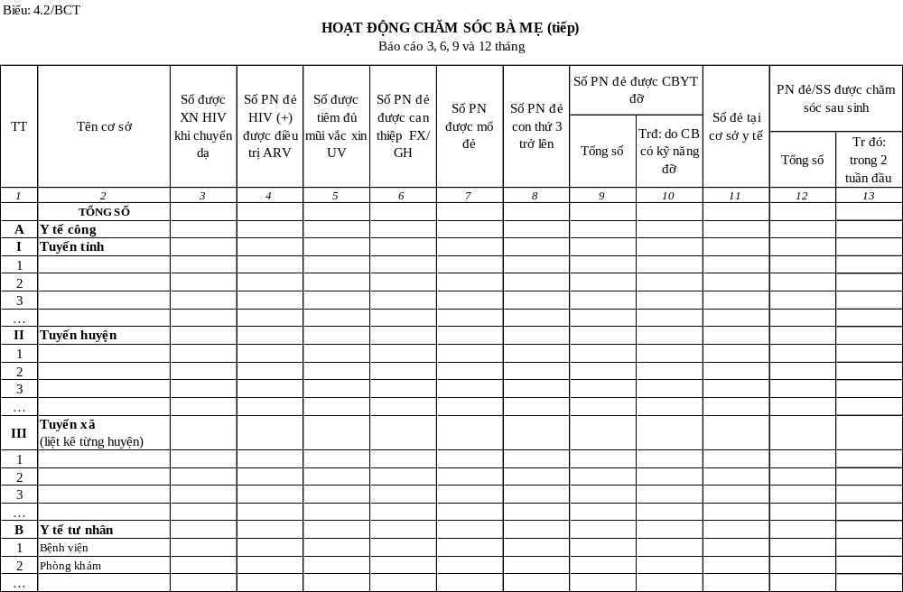
Mục đích: Tương tự như trang trước
Thời gian báo cáo: 3 tháng; 6 tháng; 9 tháng và 12 tháng (cả năm).
Cách ghi chép và tổng hợp:
Cột 1: Số thứ tự cơ sở y tế trong tỉnh có chăm sóc SKSS.
Cột 2: Tên cơ sở, ghi cụ thể tên của các cơ sở như biểu 4.1.
Cột 3: Ghi số người đẻ được xét nghiệm HIV trong khi chuyển dạ.
Cột 4: Ghi số phụ nữ đẻ được điều trị ARV.
Cột 5: Ghi số sản phụ được tiêm đủ mũi vắc xin phòng uốn ván.
Khái niệm tiêm uốn ván đủ liều là những trường hợp sau:
- Những trường hợp có thai chưa bao giờ tiêm vắc xin phòng uốn ván thì lần có thai này đã tiêm 2 mũi vắc xin.
- Những trường hợp đã tiêm 1 mũi vắc xin phòng uốn ván trước đó và tiêm 2 mũi của lần có thai này.
- Những trường hợp đã tiêm 2 mũi vắc xin phòng uốn ván trong lần có thai trước hoặc đã được tiêm 2 mũi ở địa phương có tổ chức tiêm phòng uốn ván và lần có thai này đã tiêm một mũi vắc xin.
- Những trường hợp đã được tiêm 3 hoặc 4 mũi vắc xin trước đây và lần có thai này đã tiêm thêm 1 mũi vắc xin.
- Những trường hợp có thai do không theo dõi vẫn tiêm 2 liều mặc dù trước đó đã tiêm 2-3 liều.
- Cột 6: Ghi những trường hợp đẻ phải fóc xép/giác hút tại các cơ sở y tế trong kỳ báo cáo.
- Cột 7: Ghi số mổ lấy thai của các cơ sở y tế trong kỳ báo cáo.
- Cột 8: Ghi số sản phụ đẻ con thứ 3 trở lên vào các dòng tương ứng với các cơ sở y tế.
- Cột 9: Ghi số sản phụ đẻ được cán bộ y tế chăm sóc vào các dòng tương ứng với các cơ sở y tế. Đối với các cơ sở y tế của tuyến huyện thì số liệu “Tổng số Phụ nữ đẻ của từng cơ sở” = cột 12 = cột 14.
- Cột 10: Ghi số phụ nữ đẻ được cán bộ có kỹ năng đỡ. Cán bộ có kỹ năng bao gồm bác sỹ, NHS, YSSN có kỹ năng đỡ đẻ.(Xem KN tại Sổ Đẻ A4/YTCS)
- Cột 11: Ghi số đẻ tại cơ sở y tế.
- Cột 12 và cột 13: Ghi số bà mẹ và trẻ sơ sinh được chăm sóc sau sinh vào các cột và dòng tương ứng.
- Khái niệm chăm sóc sau sinh: là những sản phụ và con của họ được cán bộ y tế thăm khám trong giai đoạn từ khi về nhà đến 42 ngày sau sinh. Trường hợp chăm sóc cả mẹ và trẻ hoặc chỉ chăm sóc mẹ hoặc trẻ sơ sinh đều được tính là một lần.
- Chú ý: Để tránh sự trùng lặp, trạm y tế chỉ tổng hợp các trường hợp trạm y tế đến chăm sóc sau sinh tại nhà.
Nguồn số liệu: Là báo cáo của khoa sản bệnh viện đa khoa, Bệnh viện phụ sản tuyến tỉnh, báo cáo của Trung tâm Y tế huyện/thị (khoa CS sức khỏe SS), các cơ sở y tế tư nhân có cung cấp dịch vụ CSSKBM trong và sau sinh.
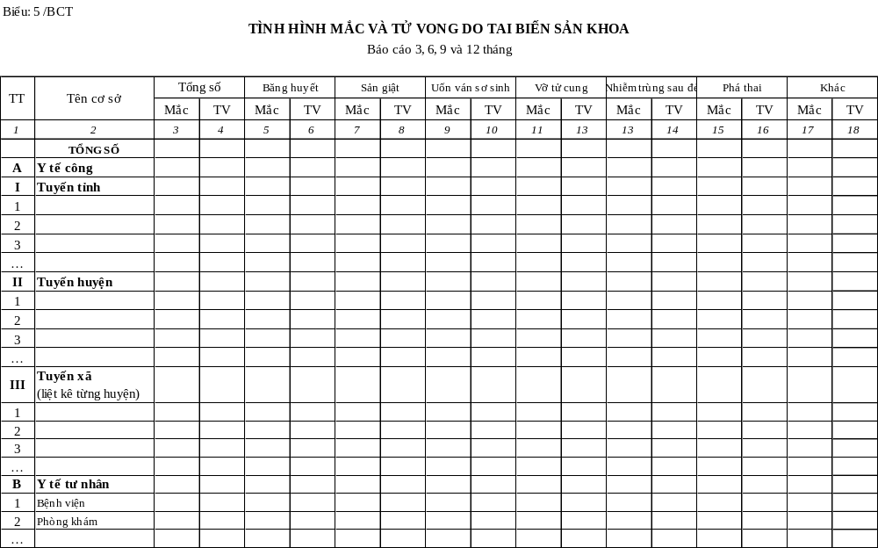
Mục đích: Đánh giá kết quả và tác động của hoạt động cung cấp dịch vụ chăm sóc trước, trong và sau sinh trong việc hạ thấp tai biến sản khoa của tỉnh/thành phố.
Thời gian báo cáo: 3 tháng; 6 tháng; 9 tháng và 12 tháng (cả năm).
Cách tổng hợp và ghi chép
Cột1: Đánh số thứ tự của các cơ sở cung cấp dịch vụ CSSKBM.
Cột 2: Tên cơ sở, ghi cụ thể tên của các cơ sở như biểu 4.1.
Từ cột 3 đến cột 14: Ghi số mắc hoặc tử vong do các tai biến sản khoa được khám và điều trị tại các cơ sở y tế của tuyến tỉnh, tuyến huyện & xã và các cơ sở y tế tư nhân vào các cột và dòng tương ứng. Trong trường hợp cơ sở y tế tuyến dưới phát hiện và điều trị những không đỡ phải chuyển tuyến trên thì tuyến dưới không được tổng hợp vào báo cáo mà chỉ tuyến điều trị cuối cùng tổng hợp để tránh sự chồng chéo.
Cột 15 và cột 16: Ghi số mắc và tử vong do nạo phá thai của các cơ sở y tế vào các dòng tương ứng với cột 2.
Khái niệm về tai biến do nạo phá thai (Xem phần hướng dẫn trong báo cáo của huyện).
Nguồn số liệu: Là báo cáo của khoa sản bệnh viện đa khoa, BV phụ sản, Trung Tâm SKSS tỉnh, Trung tâm y tế huyện và cơ sở y tế tư nhân có cung cấp dịch vụ CSSKBM trong và sau sinh.
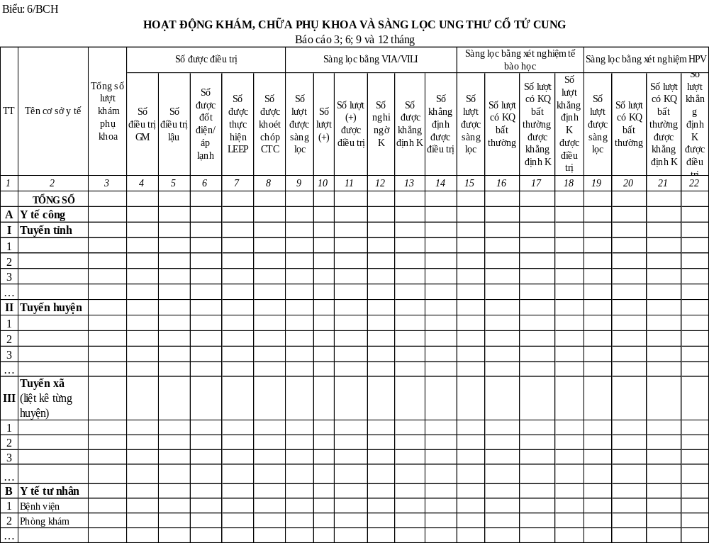
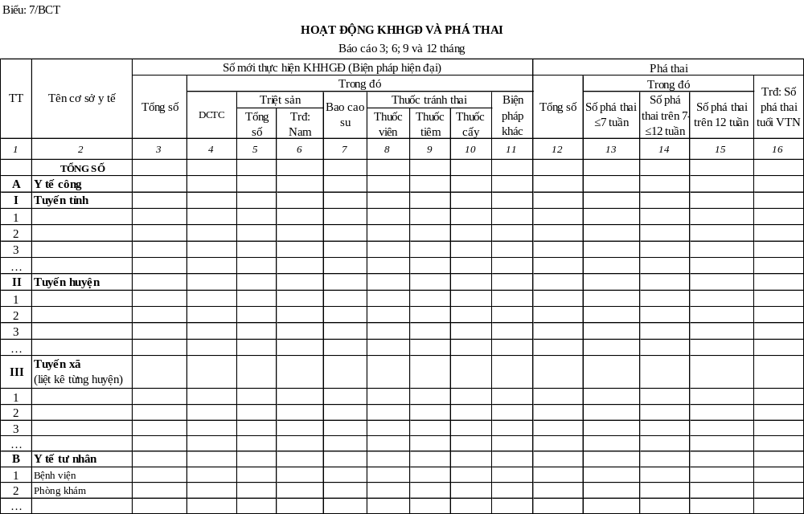
Mục đích: Phản ánh kết quả hoạt động cung cấp dịch vụ chăm sóc phụ nữ nói chung và CSSKSS nói riêng của huyện. Đánh giá công tác tuyên truyền vận động các cặp vợ chồng chấp nhận biện pháp tránh thai.
Thời gian báo cáo: 3 tháng; 6 tháng; 9 tháng và 12 tháng (cả năm).
Cách tổng hợp và ghi chép:
Biểu 6/BCT
Cột 1: Đánh số thứ tự của các cơ sở cung cấp dịch vụ SKSS
Cột 2: Tên cơ sở, ghi cụ thể tên của các cơ sở như biểu 4.1.
Cột 3: Tổng số lượt khám bệnh phụ khoa, ghi số người đến khám phụ khoa tại các cơ sở y tế vào các dòng tương ứng với các cơ sở y tế.
Cột 4 đến cột 8: Ghi số được điều trị phụ khoa theo phương pháp tương ứng
Cột 9 đến cột 22 về nội dung sàng lọc ung thư cụ thể:
9. Ghi số lượt được sàng lọc UTCTC bằng nghiệm pháp VIA/VILI
10. Ghi số lượt có kết quả VIA/VILI (+)
11. Ghi số lượt (+) được điều trị
12. Ghi số lượt có kết quả VIA/VILI nghi ngờ
13. Số được khẳng định K
14. Ghi số khẳng định được điều trị
15. Ghi số lượt được xét nghiệm tế bào học
16. Ghi số lượt được xét nghiệm tế bào học có kết quả bất thường
17. Ghi số lượt được xét nghiệm tế bào học có kết quả bất thường được khẳng định K
18. Ghi số lượt được xét nghiệm tế bào học có kết quả bất thường được khẳng định K được điều trị
19. Ghi số lượt được xét nghiệm HPV
20. Ghi số lượt được xét nghiệm HPV (+) với 12 typ nguy cơ cao
21. Ghi số lượt được xét nghiệm HPV (+) với typ 16 hoặc 18 hoặc cả hai
22. Ghi số lượt được xét nghiệm HPV (+) khẳng định được điều trị

Biểu 7/BCT
Cột 1: Đánh số thứ tự của các cơ sở cung cấp dịch vụ SKSS
Cột 2: Tên cơ sở, ghi cụ thể tên của các cơ sở như biểu 4.1.
Cột 3 đến cột 11: Ghi người mới thực hiện kế hoạch hóa gia đình trong kỳ báo cáo vào các cột tương ứng.
Cột 12: Ghi tổng số phá thai.
Cột 13: Ghi số phá thai khi tuổi thai mới được <7 tuần.
Cột 14: Ghi số phá thai khi tuổi thai được trên 7 tuần đến ≤12 tuần.
Cột 15: Ghi số phá thai đã được trên 12 tuần.
Cột 16: Ghi những trường hợp là vị thành niên đến các cơ sở y tế phá thai vào các dòng tương ứng với các cơ sở y tế. Vị thành niên được tính từ 10 đến 19 tuổi.
Nguồn số liệu: Báo cáo của TTYT huyện, báo cáo của khoa sản bệnh viện, NHS, TT CSSKSS, phòng khám có cung cấp dịch vụ khám chữa bệnh phụ khoa và nạo phá thai.
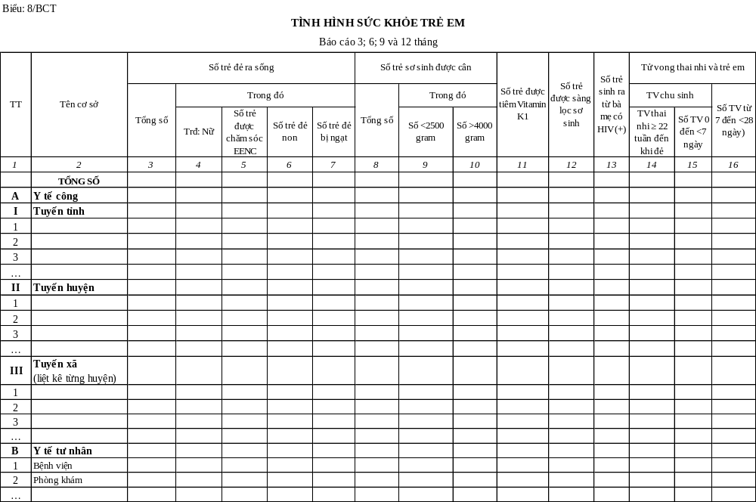
Mục đích: Đánh giá hoạt động cung cấp dịch vụ chăm sóc SKTE và thực trạng sức khỏe trẻ em của tỉnh/thành phố.
Thời gian báo cáo: 3 tháng; 6 tháng; 9 tháng và 12 tháng (cả năm).
Cách tổng hợp và ghi chép:
Cột 1: Đánh số thứ tự của các cơ sở cung cấp dịch vụ CSSKTE.
Cột 2: Tên cơ sở, ghi cụ thể tên của các cơ sở như biểu 4.1.
Cột 3: Ghi tổng số trẻ đẻ ra sống: Ghi số trẻ đẻ ra sống tại các cơ sở y tế theo các dòng tương ứng cột 2.
Cột 4: ghi tổng số trẻ đẻ ra sống là nữ vào các dòng tương ứng với các cơ sở y tế để tính toán tỷ số giới tính khi sinh.
Cột 5: Ghi số trẻ sơ sinh được chăm sóc thiết yếu sớm trong và ngay sau đẻ (EENC).
Cột 6: Ghi số trẻ đẻ non tại các cơ sở y tế.
Cột 7: Ghi số trẻ đẻ ra bị ngạt vào các dòng tương ứng với các cơ sở y tế.
Cột 8: Ghi số trẻ đẻ ra được cân trong vòng 1 giờ đầu sau khi sinh vào các dòng tương ứng với các cơ sở y tế.
Cột 9: Ghi số trẻ đẻ ra được cân có trọng lượng <2500 gram, để tính tỷ lệ trẻ đẻ ra nhẹ cân.
Cột 10: Ghi số trẻ đẻ ra được cân có trọng lượng >4000 gram
Cột 11: Ghi số trẻ đẻ ra được tiêm Vitamin K₁ vào các dòng tương ứng với các cơ sở y tế
Cột 12: Ghi số trẻ được sàng lọc sơ sinh vào các dòng tương ứng với cơ sở y tế.
Cột 13: Ghi số trẻ sinh ra từ bà mẹ nhiễm HIV của từng cơ sở y tế trong huyện.
Cột 14: Ghi số thai nhi tử vong từ khi được 22 tuần tuổi trở lên đến khi đẻ ra mà không có biểu hiện của sự sống.
Cột 15: Ghi số tử vong từ 0 đến < 7 ngày tuổi.
Cột 16: Ghi tổng số tử vong từ 7 đến <28 ngày tuổi.
Nguồn số liệu: Để tổng hợp trong báo cáo này: Báo cáo của Trung tâm SKSS tỉnh, Trung tâm phòng chống HIV tỉnh và báo cáo của các cơ sở y tế tư nhân.

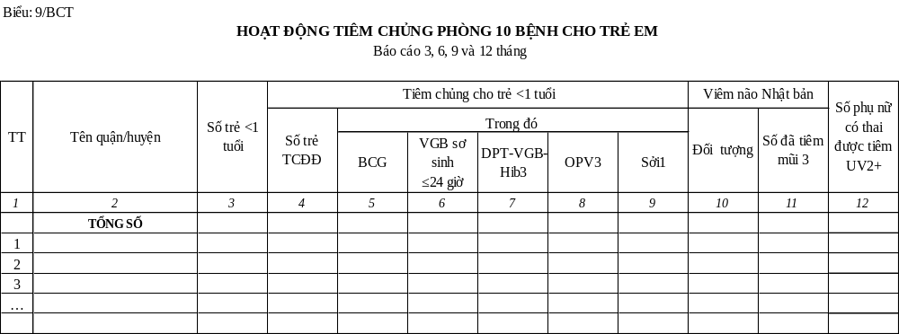

Mục đích: Đánh giá hoạt động của chương trình tiêm chủng mở rộng trong việc phòng ngừa 9 bệnh nguy hiểm của trẻ em.
Thời gian báo cáo: 3 tháng; 6 tháng; 9 tháng và 12 tháng (cả năm).
Cách tổng hợp và ghi chép:
Cột 1: Ghi số thứ tự của từng xã/phường.
Cột 2: Ghi tên các xã/phường trong huyện.
Cột 3: Ghi số trẻ em <1 tuổi để tính tỷ lệ được tiêm chủng của từng loại vắc xin.
Cột 4: Ghi số trẻ em <1 tuổi đã tiêm/uống đầy đủ các liều vắc xin cơ bản phòng 8 bệnh, bao gồm: 1 mũi tiêm BCG có sẹo; 3 mũi DPT-VHB-Hib; uống 3 lần vắc xin phòng bại liệt và tiêm 1 mũi sởi khi trẻ đã được 9 tháng tuổi.
Cột 5: Ghi số trẻ em <1 tuổi đã được tiêm BCG nhưng phải có sẹo.
Cột 6: Ghi số sơ sinh được tiêm vắc xin phòng viêm gan B trong vòng 24 giờ sau sinh.
Cột 7: Ghi số trẻ em <1 tuổi được tiêm đủ 3 mũi DPT-VGB-Hib.
Cột 8: Ghi số trẻ em đã uống 3 liều vắc xin OPV (bại liệt) theo quy định của chương trình.
Cột 9: Ghi số trẻ em từ 9 tháng tuổi trở lên đã được tiêm vắc xin phòng sởi lần 1.
Cột 10: Ghi số trẻ trong diện tiêm (trẻ từ 1 đến 5 tuổi) phòng viêm não Nhật Bản.
Cột 11: Ghi số trẻ từ 1-5 tuổi đã tiêm đủ 3 mũi vắc xin phòng viêm não Nhật Bản.
Cột 12: Ghi số phụ nữ có thai được tiêm ≥ 2 mũi vắc xin phòng uốn.
Nguồn số liệu: Báo cáo của Trung tâm y tế Dự phòng tỉnh ; Báo cáo thống kê y tế của các TTYT Huyện/Quận.
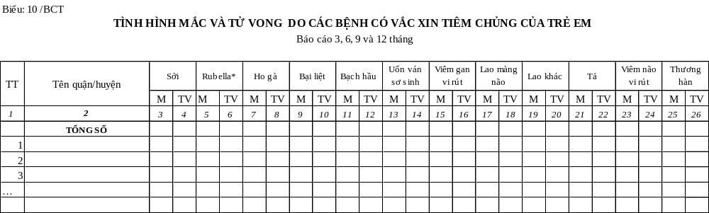

Mục đích: Phân tích hiệu quả và tác động của công tác tiêm chủng mở rộng trong việc hạ thấp tỷ suất mắc, tử vong 10 bệnh có vắc xin phòng ngừa.
Thời gian báo cáo: 3 tháng; 6 tháng; 9 tháng và 12 tháng (cả năm).
Cách tổng hợp và ghi chép:
Cột 1: Ghi số thứ tự của các cơ sở tuyến huyện.
Cột 2: Ghi tên các quận/ huyện trong tỉnh.
Từ cột 3 đến cột 26: Ghi số mắc và tử vong của từng bệnh trong 10 bệnh có vắc xin phòng ngừa vào các dòng của các cơ sở y tế quận/huyện tương ứng với các cột của từng bệnh.
Nguồn số liệu: Báo cáo của hệ thống giám sát của chương trình TCMR –Trung tâm y tế Dự phòng Tỉnh/thành phố.

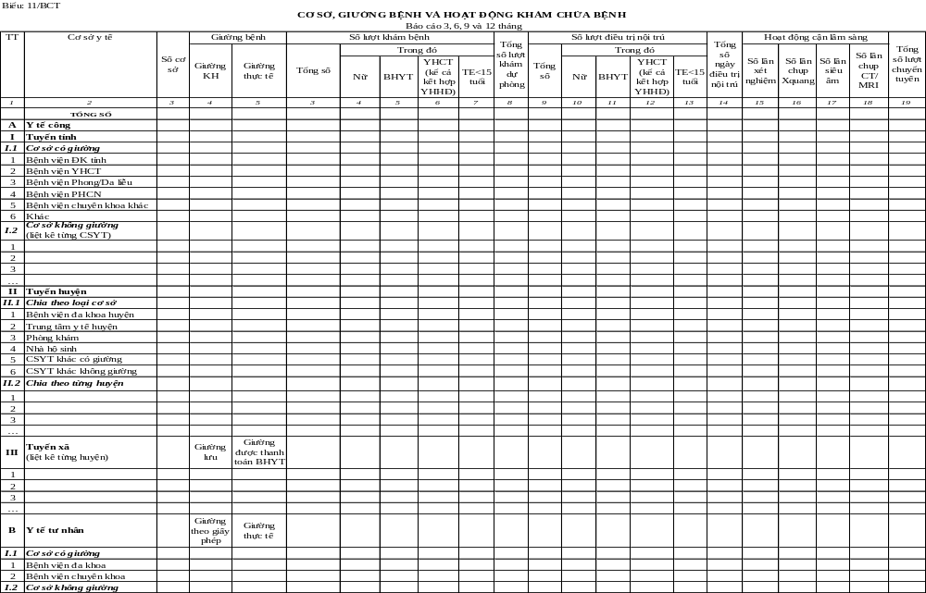
Mục đích: Đánh giá tình hình phân bố mạng lưới cơ sở y tế tại địa phương. Là cơ sở tính toán các chỉ số phục vụ xây dựng kế hoạch kinh phí và giường bệnh, nhân lực. Đánh giá hoạt động khám chữa bệnh của các cơ sở y tế trong tỉnh, nhu cầu khám chữa bệnh của các nhóm đối tượng; Đánh giá tính hình sử dụng dịch vụ KCB, xây dựng kế hoạch phân bổ nguồn lực nhằm đáp ứng được nhu cầu chăm sóc sức khỏe của nhân dân trong tỉnh.
Thời gian báo cáo: 3 tháng; 6 tháng; 9 tháng và 12 tháng (cả năm).
Cách tổng hợp và ghi chép:
Cột 1: Ghi số thứ tự của các cơ sở KCB trong tỉnh.
Cột 2: Ghi tên các cơ sở KCB
A. CSYT công lập, bao gồm:
I. Tuyến tỉnh
I.1. Cơ sở có giường: Theo danh mục có sẵn
1.Bệnh viện ĐK tỉnh
2.Bệnh viện YHCT
3.Bệnh viện Phong/Da liễu
4.Bệnh viện PHCN
5.Bệnh viện chuyên khoa khác
6.Khác
I.2.Cơ sở không giường: Ghi tên cụ thể từng CSYT như Sở Y tế, Trung tâm YTDP, Trung tâm SKSS, Chi cục ATTP,...
II.Tuyến huyện
II.1.Chia theo loại cơ sở: Theo danh mục có sẵn
1.Bệnh viện đa khoa huyện
2.Trung tâm y tế huyện
3.Phòng khám
4.Nhà hộ sinh
5.CSYT khác có giường
6.CSYT khác không giường
II.2 Chia theo từng huyện: Liệt kê cụ thể từng trung tâm y tế huyện
III Tuyến xã: Liệt kê cụ thể từng trung tâm y tế huyện
B Y tế tư nhân, bao gồm:
I. Cơ sở có giường:
1.Bệnh viện đa khoa:
2.Bệnh viện chuyên khoa
II. Cơ sở không giường: bao gồm Phòng khám, Xét nghiệm, ...
Cột 3: Ghi số lượng cơ sở của từng cơ sở có đến cuối kỳ báo cáo.
Cột 4 và cột 5:
Phần A. Y tế công mục I. Tuyến tỉnh và II. Tuyến huyện:
- Giường kế hoạch: Là giường được xây dựng trong kế hoạch hàng năm của đơn vị hoặc được giao cho các cơ sở khám chữa bệnh.
- Giường thực tế: Là tổng số giường kê thực tế của cơ sở y tế theo đúng quy định của Bộ Y tế.
Mục III. Tuyến xã: Ghi số giường lưu và giường được thanh toán BHYT vào cột tương ứng.
Phần B. Y tế tư nhân mục I. Cơ sở có giường: Ghi giường theo giấy phép và Giường thực tế.
Cột từ 6 đến 10: Là các thông tin về khám bệnh.
Cần chú ý về khái niệm lượt khám bệnh:
Một lượt khám bệnh là một lần người bệnh được thày thuốc thăm khám về lâm sàng hoặc kết hợp với cận lâm sàng nhằm mục đích chẩn đoán bệnh, điều trị cụ thể theo quy định của Bộ Y tế.
Cột 6: Ghi tổng số lượt khám bệnh trong kỳ báo cáo của các cơ sở y tế.
Cột 7: Ghi số lượt khám bệnh là nữ.
Cột 8: Ghi số lượt khám bệnh được cơ quan BHXH thanh toán bao gồm những bệnh nhân được thanh toán toàn bộ hay chỉ thanh toán một phần.
Cột 9: Ghi số lượt khám bệnh của các phòng khám YHCT hay khoa y học cổ truyền hoặc khám kết hợp y học hiện đại với YHCT. Trong trường hợp khám bệnh tại khoa y học hiện đại nhưng điều trị bằng các chế phẩm YHCT cũng được tính là kết hợp y học hiện đại và YHCT.
Cột 10: Ghi số lượt khám bệnh cho trẻ em <15 tuổi để đánh giá tình hình thực hiện chính sách chăm sóc sức khỏe trẻ em.
Cột 11: Ghi lượt khám bệnh dự phòng.
Khám dự phòng bao gồm: là hoạt động khám hàng loạt gồm nhiều người như: khám sức khỏe định kỳ, khám cho phụ nữ nhân ngày 8-3 hàng năm hoặc khám cho trẻ em nhân ngày tết thiếu nhi, khám nghĩa vụ quân sự, khám sức khỏe cho các cụ lão thành cách mạng v.v…
Từ cột 12 đến cột 17 dành để ghi chép số lượt điều trị nội trú, cụ thể: tổng số lượt điều trị nội trú của cơ sở được ghi vào cột 12. Trong đó nữ ghi vào cột 13. Số lượt điều trị nội trú được cơ quan BHXH thanh toán ghi vào cột 14, số lượt điều trị bằng y học cổ truyền hay kết hợp y học cổ truyền với y học hiện đại ghi vào cột 15 và cột 16 ghi số lượt điều trị nội trú cho trẻ em <15 tuổi.
Lượt điều trị nội trú: Là người bệnh được hưởng tất cả mọi chế độ chăm sóc điều trị theo quy định của Bộ Y tế.
Cột 17: Ghi tổng số ngày điều trị nội trú của từng cơ sở điều trị để tính công suất sử dụng giường bệnh.
Ngày điều trị nội trú: là ngày điều trị, trong đó người bệnh được hưởng chế độ chăm sóc điều trị theo quy định của Bộ Y tế.
Cột 18 đến cột 21: Ghi số lượt cung cấp dịch vụ cận lâm sàng.
Nguồn số liệu: Báo cáo của các cơ sở y tế tuyến tỉnh; báo cáo của Trung tâm y tế quận/ huyện và báo cáo của các cơ sở y tế tư nhân.
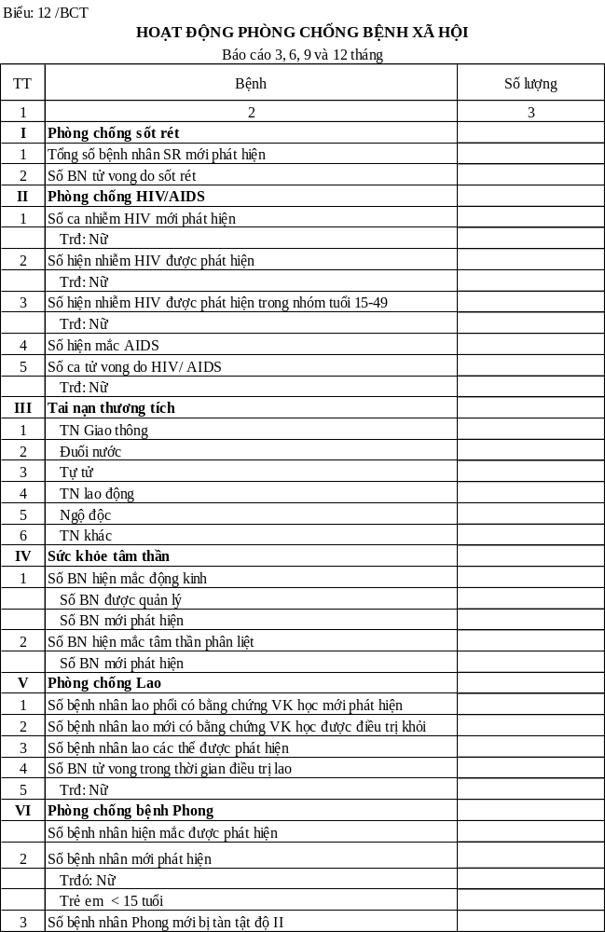
Mục đích: Phục vụ tính toán các chỉ số để đánh giá tình hình mắc, tử vong một số bệnh quan trọng và hiệu quả hoạt động của các chương trình y tế quốc gia trong việc phòng chống các bệnh này.
Thời gian báo cáo: 3 tháng; 6 tháng; 9 tháng và 12 tháng (cả năm).
Cách tổng hợp và ghi chép:
Cột 1: Là số thứ tự đã được in sẵn trong biểu.
Cột 2: Tình hình bệnh tật và đã được in sẵn để tổng hợp. Thông tin cần thu thập là Phòng chống Sốt rét; HIV/AIDS; Tai nạn thương tích; Sức khỏe tâm thần; Lao và Phong.
Cột 3: Ghi số mắc hoặc tử vong vào dòng tương ứng.
Khái niệm về TNTT: Là những thương tổn thực thể trên cơ thể người do tác động của những năng lượng (bao gồm cơ học, nhiệt, điện, hoá học hoặc phóng xạ) với mức độ, tốc độ khác nhau, quá sức chịu đựng của cơ thể người. Ngoài ra thương tích còn là sự thiếu hụt các yếu tố cần thiết cho sự sống như trong trường hợp đuối nước, bóp nghẹt hoặc đông lạnh.

Khái niệm Tai nạn giao thông: Là sự va chạm bất ngờ nằm ngoài ý muốn chủ quan của con người, xảy ra khi các đối tượng tham gia giao thông đang hoạt động trên đường giao thông công cộng, đường chuyên dụng hoặc ở địa bàn giao thông công cộng nhưng do chủ quan vi phạm luật lệ giao thông hoặc do gặp phải các tình huống, sự cố đột xuất không kịp phanh, tránh, gây ra thiệt hại về tính mạng hoặc sức khoẻ.
Tai nạn giao thông được tính tất cả các trường hợp xảy ra trên các tuyến đường bao gồm đường bộ, thuỷ, đường sắt, hàng không...

Khái niệm đuối nước/ngạt: Trường hợp mắc là bị ngạt do chìm trong chất lỏng hoặc trong môi trường thiếu ôxy nhưng không tử vong, cần đến chăm sóc y tế hoặc bị các biến chứng khác. Chết đuối là trường hợp tử vong trong 24 giờ do bị chìm trong chất lỏng (như: nước, xăng, dầu…) hoặc trong môi trường thiếu ôxy.

Khái niệm Tự tử: Là trường hợp chấn thương, ngộ độc, hoặc ngạt… do chính bệnh nhân tự gây ra với mục đích đem lại cái chết cho chính họ.

Tai nạn lao động: Là những trường hợp chấn thương xảy ra do tác động của các yếu tố nguy hiểm độc hại trong lao động gây tổn thương bất kỳ bộ phận, chức năng nào của cơ thể người lao động hoặc gây tử vong, xảy ra trong quá trình lao động gắn liền với việc thực hiện nhiệm vụ lao động trong thời gian làm việc, chuẩn bị hoặc thu dọn sau khi làm việc. Tai nạn lao động bao gồm các tai nạn xảy ra trong các lĩnh vực sản xuất công, nông, lâm, ngư nghiệp...
Khái niệm ngộ độc: Là những trường hợp ăn các loại độc tố dẫn đến tử vong hoặc ngộ độc cấp cần có sự chăm sóc y tế.
Nguồn số liệu: Trung tâm phòng chống các bệnh xã hội hoặc Trung tâm Y tế Dự phòng tỉnh, trung tâm phòng chống Sốt rét, TT PC HIV/AIDS tỉnh hoặc bệnh viện Tâm thần, bệnh viện Lao tỉnh.

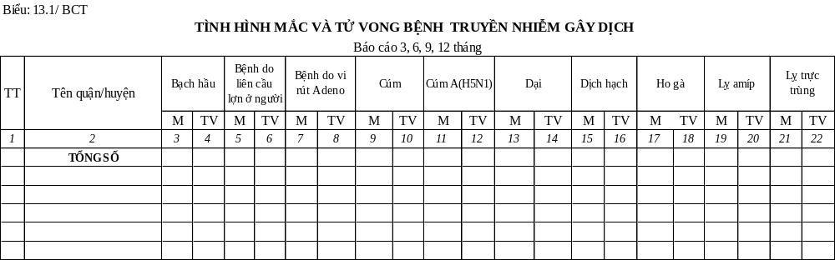
Biểu: 13.2/BCT
TÌNH HÌNH MẮC VÀ TỬ VONG BỆNH TRUYỀN NHIỄM GÂY DỊCH (tiếp)
Báo cáo 3, 6, 9, 12 tháng
TT | Tên quận/huyện | Quai bị |  | Rubella (Rubeon) |  | Sởi |  | Sốt rét |  | Sốt xuất huyết Dengue |  | Tả |  | Tay - chân - miệng |  | Than |  | Thương hàn |  | Thủy đậu
TT | Tên quận/huyện | M | TV | M | TV | M | TV | M | TV | M | TV | M | TV | M | TV | M | TV | M | TV | M | TV
1 | 2 | 3 | 4 | 5 | 6 | 7 | 8 | 9 | 10 | 11 | 12 | 13 | 14 | 15 | 16 | 17 | 18 | 19 | 20 | 21 | 22
 | TỔNG SỐ
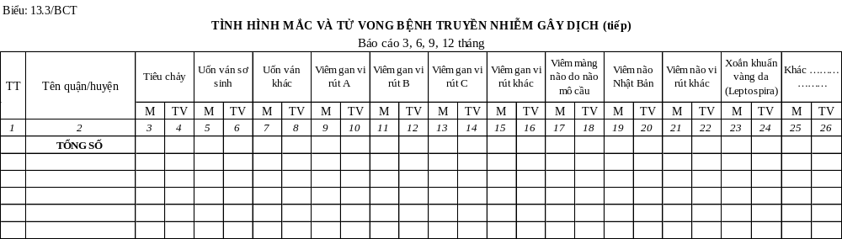

Mục đích: Đánh giá tình hình mắc và tử vong do bệnh tuyền nhiễm gây dịch của một vùng, địa phương và quốc gia để có biện pháp can thiệp kịp thời làm giảm mắc và tử vong các bệnh này.
Thời gian báo cáo: 3 tháng; 6 tháng; 9 tháng và 12 tháng (cả năm).
Cách tổng hợp và ghi chép:
Biểu 13: bao gồm 3 trang để tổng hợp các bệnh truyền nhiễm gây dịch.
Cột 1: Ghi thứ tự các quận/huyện trong tỉnh.
Cột 2: Ghi tên từng quận/huyện.
Từ cột 3 trở đi tại mỗi biểu: Ghi số mắc và tử vong của từng loại bệnh truyền nhiễm gây dịch, theo thông tư số 54/2015/TT-BYT ngày 28 tháng 12 năm 2015 của Bộ Y tế. Trạm Y tế xã phải thu thập tất cả các trường hợp mắc và tử vong các bệnh truyền nhiễm gây dịch thuộc dân số xã quản lý, dù phát hiện hay điều trị bệnh từ cơ sở y tế nào ngoài trạm. Khoa y tế dự phòng khi nhận được thông tin về mắc các bệnh truyền nhiễm gây dịch của bệnh viện huyện, tỉnh, TW, các cơ sở y tế tư nhân, y tế ngành v.v… phải thông báo cho trạm y tế xã để tổng hợp nhằm giảm sự chồng chéo và thiếu số liệu.
Lưu ý: Trong đó các bệnh có một số bệnh thuộc các chương trình y tế quốc gia quản lý như: sốt rét, lao và các bệnh có vắc xin phòng ngừa v.v… thì số liệu trong biểu 14 phải thống nhất với các biểu mẫu báo cáo của các chương trình.
Nguồn số liệu: Các Trung tâm y tế Quận/Huyện/Thị.
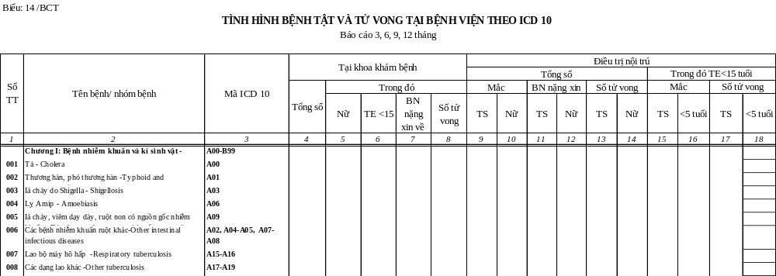

Mục đích: Đánh giá mô hình bệnh tật và tử vong của từng tỉnh, vùng và quốc gia. Làm cơ sở xây dựng kế hoạch cung cấp dịch vụ khám chữa bệnh của địa phương.
Thời gian báo cáo: 3 tháng, 6 tháng, 9 tháng và 12 tháng (cả năm).
Cách tổng hợp và ghi chép
Cột 1: Số thứ tự đã in sẵn trong biểu.
Cột 2: Là chương bệnh và tên bệnh cũng đã được in sẵn trong biểu mẫu ( 21 chương và 312 bệnh).
Cột 3: Là mã hóa bệnh tật theo ICDX, đã được in sẵn trong biểu.
Từ cột 4 đến cột 8: Số mắc và tử vong tại phòng khám, cụ thể:
Cột 4: Ghi Tổng số mắc của từng bệnh tại phòng khám
Cột 5: Ghi số mắc là nữ của từng bệnh tại phòng khám
Cột 6: Ghi số mắc từng bệnh của trẻ em < 15 tuổi tại phòng khám
Cột 7: Ghi tổng số bệnh nhân nặng xin về tại phòng khám
Cột 8: Ghi tổng số tử vong từng bệnh tại phòng khám.
Từ cột 8 đến cột 18: Ghi số mắc/ số chết của bệnh nhân điều trị nội trú.
Cột 9 và 10: Ghi số mắc chung và số mắc là phụ nữ theo từng bệnh của bệnh nhân điều trị nội trú.
Cột 11 và 12: Ghi tổng số BN nặng xin về và BN nặng xin về là phụ nữ theo từng bệnh của bệnh nhân điều trị nội trú.
Cột 13 và 14: Ghi số tử vong chung và tử vong là nữ của từng bệnh.
Cột 15 đến 18: Ghi số mắc và chết của trẻ em <15 tuổi, cụ thể:
Cột 15: Tổng số mắc của trẻ em <15 tuổi.
Cột 16: Ghi số mắc của trẻ em <5 tuổi.
Cột 17: Ghi tổng số tử vong là trẻ em <15 tuổi theo từng bệnh.
Cột 18: Ghi số trẻ em <5 tuổi tử vong theo từng bệnh.
Nguồn số liệu: Báo cáo bệnh tật và tử vong của tất cả các cơ sở khám/ chữa bệnh trong toàn tỉnh ( Biểu 11/BTTV trong báo cáo bệnh viện).
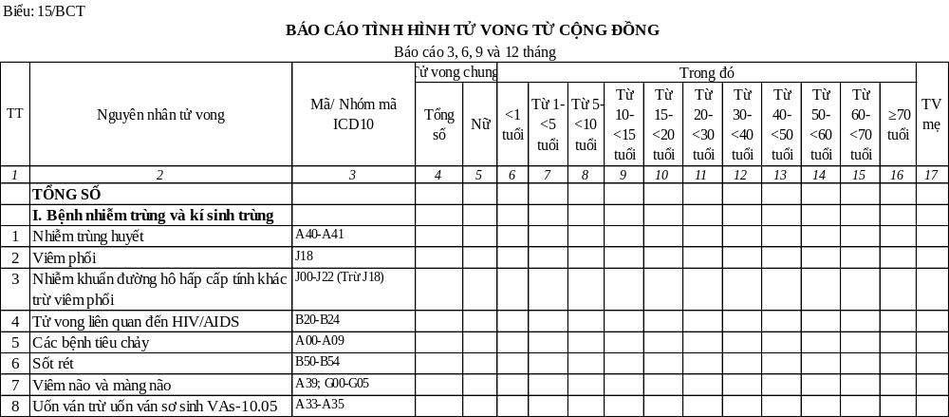

Sở Y tế tổng hợp số liệu tử vong và nguyên nhân tử vong của các Trung tâm Y tế Quận, Huyện gửi Bộ Y tế.
Mục đích:
Thu thập và cung cấp đầy đủ, chính xác, kịp thời số liệu về tử vong và nguyên nhân tử vong phục vụ phân tích, đánh giá, nghiên cứu khoa học và xây dựng kế hoạch, hoạch định chính sách chăm sóc và bảo vệ sức khỏe nhân dân, góp phần thực hiện thành công mục tiêu chiến lược của Ngành.
Thời gian báo cáo: 3 tháng, 6 tháng, 9 tháng và 12 tháng (cả năm).
Cách tổng hợp và ghi chép
Biểu mẫu này được thiết kế để thu thập thông tin về tử vong (cả số lượng các trường hợp tử vong và nguyên nhân chính gây tử vong). Mỗi trường hợp tử vong đều có nguyên nhân chính gây tử vong. Nguyên nhân chính gây tử vong của từng trường hợp sẽ được ghi nhận ở sổ A6/YTCS, tại trạm y tế xã/phường.
Khi làm báo cáo (hoàn thành Biểu 16/BCT) nguyên nhân chính gây tử vong của các trường hợp tử vong được xếp thành 79 nguyên nhân/nhóm nguyên nhân – đây là các nguyên nhân/nhóm nguyên nhân thường gặp.
Tập hợp báo cáo từ các xã/phường và điền tổng số vào các dòng/cột tương ứng theo nguyên nhân tử vong và phân nhóm theo giới (Nữ), các nhóm tuổi và tử vong mẹ.
Nguồn số liệu:
Tổng hợp từ các “Báo cáo tình hình tử vong tại cộng đồng” của các trung tâm y tế Quận/Huyện, Sở y tế sẽ tổng hợp và hoàn thành báo cáo gửi Bộ y tế.

TRÁCH NHIỆM BÁO CÁO
Cán bộ làm công tác thống kê của Sở Y tế có trách nhiệm thu thập và tổng hợp số liệu theo quy định trong biểu mẫu. Trưởng phòng Kế hoạch Sở kiểm tra chất lượng báo cáo trước khi trình Giám đốc Sở ký và đóng dấu.

THỜI GIAN BÁO CÁO
Đối với báo cáo 3 tháng, 6 tháng, 9 tháng Sở y tế gửi Bộ Y tế chậm nhất là ngày 20 của tháng đầu quý sau. Ví dụ báo cáo 3 tháng thì chậm nhất là ngày 20 của tháng 4 và 6 tháng thì chậm nhất là 20 tháng 7 và 9 tháng chậm nhất là ngày 20 tháng 10.
Đối với báo cáo 12 tháng (năm), Sở Y tế gửi Bộ Y tế chậm nhất ngày 25 tháng 01 năm sau.

